# Remerciements

C’est avec plaisir que nous réservons ces quelques lignes en signe de gratitude et de profonde reconnaissance à tous ceux qui, de près ou de loin, ont contribué à l’aboutissement de ce travail.

Nos remerciements sont adressés à nos enseignants à la Faculté des Sciences à Kenitra pour leur contribution à notre formation de Licence Fondamentale et nous remercions particulièrement notre encadrant Mr. Abdelghani SOUHAR pour ses recommandations précieuses et sa disponibilité.

Enfin Nous remercions également tous les membres du jury, qui nous ont fait l’honneur d’accepter de juger notre travail, et nous souhaitons que la réalisation de ce projet soit l’horizon des attentes.

# Résumé

Grâce à ce projet de fin d'études, nous avons eu l'opportunité d'enrichir nos capacités en approfondissant nos connaissances sur le monde de la programmation orientée objet, en exploitant toutes les compétences que nous avons acquises au cours de cette année.

Dans ce cadre, nous avons conçu à concevoir et réaliser un jeu d'échecs.

Ce travail s’inscrit dans le cadre du projet de fin d’études à la Faculté des Sciences à Kenitra pour l’obtention de la licence fondamentale, filière Science Mathématique et Informatique.

Donc nous avons réalisé cette application d’une façon itérative, ce qui a beaucoup aidé au développement du projet avec la mise en évidence des tâches nécessaires à l’avancement du projet tel que la conception et le développement.

# Abstract

Thanks to this end of studies project, we had the opportunity to enrich our capacities by deepening our knowledge of the world of object-oriented programming, by taking advantage of all the skills we have learned during this year.

In this context, we designed and realized a chess game.

This work is part of the end-of-study project at the Faculty of Sciences in Kenitra to obtain the fundamental license in Mathematical and Computer Science specialty.

We realized this application in an iterative way, which helped a lot in the development of the project with the demonstration of the tasks necessary for the advancement of the project such as design and development.

# Avant-Propos

Le projet de fin d’études est une étape très importante dans le processus de formation, qui enrichit les connaissances et qui aide à pratiquer les compétences acquises durant une formation quelconque.

En effet, c’est grâce à cette expérience que nous avons eu l’opportunité de cumuler les connaissances théoriques avec celles de la pratique.

Ainsi, ce projet nous a permis d’exploiter, et développer notre savoir-faire, accompagné de tout ce que nous avons appris durant notre formation à la Faculté des Sciences à Kenitra.

# Table des matières

Remerciements 1

Résumé 2

Abstract 3

Avant-Propos 4

Table des matières 5

Introduction Générale 7

Chapitre 1 - Initiation à l'intelligence artificielle et au jeu d'échecs 8

Introduction sur l’intelligence artificielle 8

Bref historique 8

Notion d’intelligence artificielle 8

Les axes d’intelligence artificielle 8

Le jeu d'échecs 9

Principe du jeu 9

L'histoire du jeu 10

Les caractéristiques du jeu 11

L'intelligence artificielle et le jeu d'échecs 18

Représentation du déroulement d’une partie 18

Le problème de l'évaluation 19

Heuristiques 20

Algorithmes de recherche 23

Chapitre 2 - Analyse et conception de jeu d’échecs: 37

La recherche bibliographique 37

Frameworks, langages et bibliothèques utilisés 37

Le langage de programmation python 37

Kivy 37

Git & GitHub 38

SQLite 38

Modélisation de la structure globale du jeu : 39

Diagramme de classes 39

Diagramme d'activité 40

Représentation des pièces 40

Représentation de l'échiquier 45

Gestion des mouvements des pièces 47

Jouer un coup et capturer une pièce ennemie 48

L’échec & L’échec et mat 50

Captures en passant et coup de roque 50

La réalisation d'une première version du jeu 52

La mise en œuvre de l'algorithme MinMax 53

La fonction d'évaluation 53

L'algorithme MinMax 60

L'optimisation alpha-bêta 62

L'ajout d'utilisateurs 64

La réalisation de l'interface homme-machine 67

Le modèle MVC 68

L'implémentation du modèle MVC 69

Sauvegarde des parties 83

Le déploiement du jeu 84

Chapitre 3 - Présentation du jeu d'échecs réalisé 89

Interface d'accueil 89

Interface de connexion 89

Interfaces de paramétrage des matchs 91

Interface de jeu 93

Interface de statistiques 99

Sauvegarde des parties 100

Conclusion 102

Webliographie 103

# Introduction Générale

Le jeu d'échecs est l'un des jeux à deux les plus fascinants et en plus d'être l'un des plus anciens jeux de ce genre, il est toujours joué par des millions de personnes dans le monde entier, bien que ses règles sont simples et claires, elles ouvrent la porte à des styles de jeu et des tactiques infinis et c'est en soi la beauté du jeu d'échecs

Dans le cadre de notre projet de fin d'études nous avons choisi de construire un jeu d'échecs, le but principal de ce projet est d'apprendre à construire une application avec une interface graphique et aussi d'appliquer des algorithmes qui aideront à construire un programme qui rivalise contre un joueur humain en utilisant certains algorithmes de recherche bien connus, en outre le jeu offre l'option pour des matchs entre deux joueurs humains, avec la possibilité de sauvegarder l'historique de leurs parties jouées, victoires, pertes et matchs nuls.

Pour mener ce projet à bien, nous avons réparti le travail à effectuer en plusieurs parties, dans le premier chapitre nous découvrons le jeu d'échecs, son histoire, ses règles et ses propriétés, puis une introduction au monde de l'intelligence artificielle et aux différents algorithmes utilisés pour créer des programmes capables de jouer contre des joueurs humains, dans le deuxième chapitre nous détaillons la conception, la modélisation et la réalisation du jeu, et enfin dans le troisième chapitre nous présentons l'application dans ses différentes versions.

# Chapitre 1 - Initiation à l'intelligence artificielle et au jeu d'échecs

## Introduction sur l’intelligence artificielle

### Bref historique

L'intelligence artificielle est apparue dans les années 1950 et le terme a été utilisé pour la première fois lors de la conférence de l'Université de Dartmouth sur l'intelligence artificielle à l'été 1956. Depuis lors, les innovateurs et les chercheurs ont publié près de 1,6 million de publications liées à l'IA et déposé des demandes de brevet pour près de 340 000 innovations liées à l'IA. Mais l'histoire de l'intelligence artificielle n'a pas toujours été un parcours sans heurts. Des périodes d'optimisme, de succès et de croissance ont été suivies de périodes de déception, de déflation et de regroupement ; Alors que le « printemps » de l'IA s'éloignait, il a été remplacé par « l'hiver » de l'IA, et cette discipline émergente a eu du mal à trouver sa place. La croissance exponentielle de la puissance de calcul et des technologies de communication a permis de collecter et de partager de grands volumes de données, et de nombreux nouveaux domaines de développement de la technologie de l'IA sont apparus.

### Notion d’intelligence artificielle

L'intelligence artificielle est définie comme l'intelligence dont font preuve les machines et les programmes d'une manière qui simule les capacités mentales humaines et les schémas de travail, comme la capacité d'apprendre, de déduire et de réagir à des situations qui n'ont pas été programmées dans la machine. D’un domaine académique concerné par la façon de rendre les ordinateurs et les programmes capables d'un comportement intelligent.

Des chercheurs chevronnés définissent l'intelligence artificielle comme "l'étude et la conception de systèmes intelligents qui absorbent leur environnement et prennent des « mesures qui augmentent leurs chances de succès », tandis que John McCarthy - qui a inventé ce terme en 1955 - la définit comme "la science et l'ingénierie de la fabrication de machines intelligentes."

### Les axes d’intelligence artificielle

On distingue classiquement deux versions : l’IA faible qui est disponible aujourd’hui et l’IA forte que l’on espère pour demain. L’intelligence artificielle faible est celle d’un automate qui ne sait prendre de décision qu’en piochant dans ce qu’il lui a auparavant été inculqué. L’intelligence artificielle forte est celle d’un humain qui sait user de l’émotion pour décider

* **L’intelligence artificielle faible**

L’intelligence artificielle faible a officialisé son renouveau en 2012 avec les spectaculaires performances du « **deep learning** » en reconnaissance d’images, traduction automatique, conduite autonome ou reconnaissance vocale.

Les résultats de l’intelligence artificielle faible sont incroyables. Elle est à même de mettre un nom en temps réel sur des visages capturés par de la vidéosurveillance, technique déjà en œuvre en Chine. Elle est capable de modifier une vidéo au gré des mimiques exercées par un opérateur, générant ainsi des « **fake videos** ». Elle sait aligner des centaines de kilomètres aux commandes d’un véhicule sans manifester le moindre signe de fatigue.

* **L’intelligence artificielle forte**

L’intelligence artificielle forte est celle de l’humain. Elle est dotée de conscience. Elle est capable d’émotion. L’intelligence artificielle suscite l’espoir d’horizons nouveaux et la peur d’un ascendant sur l’homme. L’apparition des premiers ordinateurs a stimulé les interrogations sur la cohabitation de l’humain avec des machines dans des œuvres de science-fiction et alerte sur la nécessité de prévoir un bouton « STOP » pour se prémunir des dérives.

La compréhension de l’intelligence humaine est un préalable à la mise en œuvre de l’intelligence artificielle forte. Il faut comprendre d’où vient l’émotion, la conscience de soi et de l’environnement.

## Le jeu d'échecs

### Principe du jeu

Les échecs, l'un des jeux les plus anciens et les plus populaires, se jouent entre deux adversaires sur un échiquier de 8x8 avec des pièces spécialement conçues de couleurs contrastées, généralement le blanc et le noir. Les Blancs bougent en premier, après quoi les joueurs alternent leurs tours selon des règles fixes, chaque joueur tentant de mettre la pièce principale de l'adversaire, le roi, en échec, c'est-à-dire dans une position où il ne peut pas éviter la capture. Une partie peut également être gagnée si votre adversaire abandonne (aux échecs, on appelle cela " résigner "), et il existe plusieurs façons de terminer une partie par un match nul, auquel cas aucun des deux joueurs ne gagne.

### L'histoire du jeu

#### La naissance du jeu d'échecs

Bien que la création initiale des échecs ne soit pas documentée, les historiens ont consacré leurs meilleurs efforts à déterminer le lieu de naissance du jeu. Le scénario le plus largement accepté est que les échecs ont été développés en Inde aux alentours de 600 après JC.

La rumeur veut que le souverain de l'empire Gupta en Inde à l'époque ait demandé à ses hommes de développer un jeu qui apprendrait à ses enfants à devenir de futurs généraux capables d'avoir un esprit stratégique. À sa demande, le jeu « ***Chatarunga***», qui signifie "quatre divisions" en sanskrit, a été introduit en Inde. Les quatre divisions représentaient l'infanterie, la cavalerie, les éléphants et les chars, les prédécesseurs des pions, des cavaliers, des fous et des tours que nous connaissons aujourd'hui.

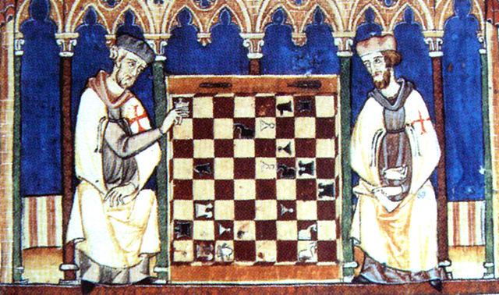La Perse sassanide, voisine de l'Inde à l'époque, a été initiée aux échecs par le « ***Raja Hind »*** de l'Inde. La culture de la Perse a grandement influencé le développement du jeu, dont le nom est devenu « ***Chatrang*** ».

Figure 1: Apparition des échecs en Perse

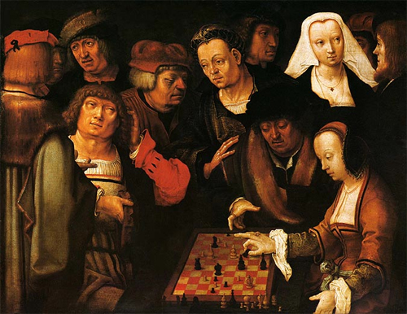En l'an 1000, le jeu d'échecs s'est répandu dans toute l'Europe. Pendant les 500 années suivantes, le jeu d'échecs est resté très similaire au jeu indo-arabe d'origine. À part les traductions et les changements de nom dans les différents pays, les règles sont restées fidèles à leurs origines.

Figure 2 :Apparition des échecs en Europe

Avec l'arrivée de l'âge de la curiosité, de l'expérimentation et des lumières à la Renaissance, les règles du jeu d'échecs ont commencé à être développées en même temps que la culture et la science. Une partie de l'intention de moderniser les règles était d'accélérer le rythme du jeu en amenant les pièces à se battre plus tôt.

Les échecs ont connu une croissance explosive de leur intérêt au cours du 20ème siècle, alors que les joueurs professionnels et ceux sponsorisés par l'État se disputaient un titre de champion du monde officiellement reconnu et des prix de tournoi de plus en plus lucratifs. Les tournois d'échecs organisés, les jeux par correspondance postale et les échecs sur Internet attirent aujourd'hui des hommes, des femmes et des enfants du monde entier.

### Les caractéristiques du jeu

Le jeu d'échecs se joue sur un échiquier de 64 cases disposées en huit rangées verticales appelées colonnes et huit rangées horizontales appelées rangs. Ces cases varient entre deux couleurs : l'une claire, comme le blanc, le beige ou le jaune, et l'autre sombre, comme le noir ou le vert. L'échiquier est placé entre les deux adversaires de façon à ce que chaque joueur dispose d'un carré de couleur claire dans le coin droit.

#### Les pièces du jeu d'échecs

Chaque joueur possède une armée composée d'un roi, une dame, deux tours, deux fous, deux cavaliers et de huit pions.

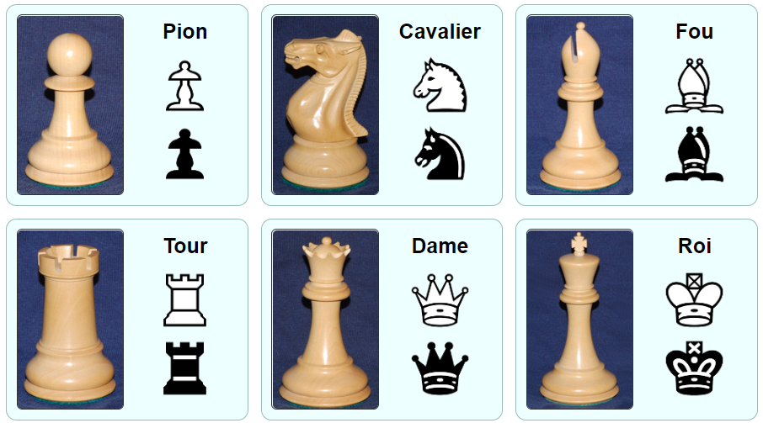

Figure 3: Les pièces du jeu d'échecs

À chaque tour, un joueur doit déplacer une pièce sur une nouvelle case. Le joueur avec les pièces blanches commence, puis les joueurs déplacent une pièce à tour de rôle. Chaque pièce a ses propres mouvements et a également la possibilité de capturer, ou "prendre", une pièce ennemie.

#### Mise en place de l'échiquier

L'échiquier doit toujours être placé de manière à ce que chaque joueur ait un carré de couleur claire dans son coin en bas à droite, et toutes les pièces doivent être placées comme suit :

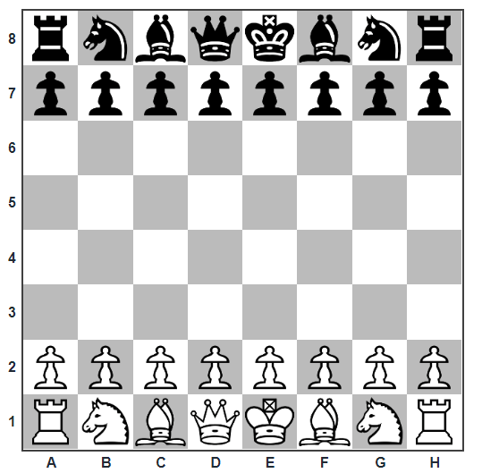

Figure 4: Mise en place de l'échiquier

#### Caractéristiques des pièces

##### Le pion

Sauf lors de son premier déplacement, le pion ne peut se déplacer que d'une case en avant, et jamais en arrière. Lors de son tout premier déplacement, un pion a le choix entre se déplacer d'une ou deux cases, bien que les deux cases doivent être inoccupées pour cela. Lors de tous les déplacements suivants, le pion ne peut se déplacer que d'une seule case, même s'il n'a déplacé qu'une seule case lors de son premier tour - il n'a qu'une seule chance d'en déplacer deux.

Figure 5: Mouvements de pion.

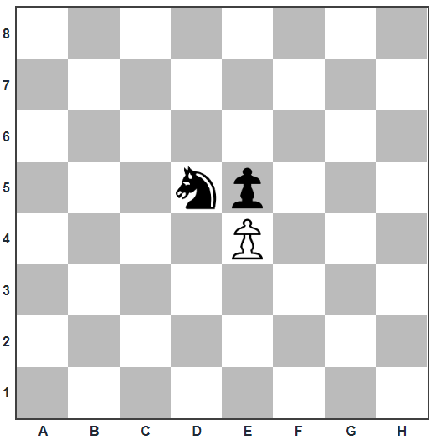Si la case située directement devant un pion est occupée, le pion est bloqué et ne peut pas avancer. Contrairement à toutes les autres pièces, un pion ne capture pas de la même manière qu'il se déplace. Au lieu de cela, un pion capture en avançant d'une case en diagonale. Dans le diagramme ci-dessous, le pion blanc ne peut pas capturer le pion noir situé juste devant lui, mais il peut capturer le cavalier noir en avançant d'une case en diagonale.

Les pions peuvent aussi être promus. Lorsqu'un joueur avance un pion jusqu'à l'autre côté de l'échiquier, il peut le transformer en n'importe quelle pièce, sauf le roi. Pour cette raison, il n'est peut-être pas surprenant qu'une stratégie courante consiste à faire avancer un pion jusqu'à l'autre côté de l'échiquier.

Figure 6: capture

##### Le cavalier

Au lieu de se déplacer en ligne comme les autres pièces, le cavalier a un mouvement unique en forme de "L". Le cavalier a également la capacité de sauter sur les pièces qui se trouvent sur son chemin. Alors que toutes les autres pièces peuvent voir leur route bloquée par des pièces amies ou ennemies, le cavalier ne souffre d'aucune obstruction de ce type. Grâce à cette capacité de saut, le cavalier est souvent la première pièce à entrer en action.

Le cavalier capture de la même manière qu'il se déplace, en prenant simplement les pièces ennemies sur lesquelles il se place.

Figure 7: Mouvements du cavalier

##### Le fou

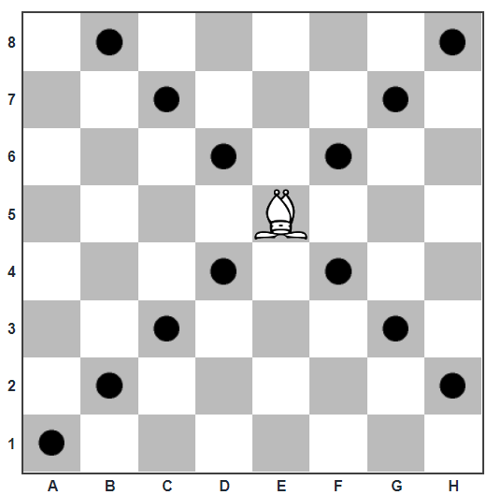Le fou est une pièce à longue portée qui peut être très puissante, mais il a une faiblesse importante : il ne peut se déplacer que sur des cases d'une seule couleur. Chaque joueur commence la partie avec deux fous - un qui se déplace sur les cases claires, et un qui se déplace sur les cases sombres - de sorte qu'à eux deux, les deux fous peuvent couvrir toutes les cases du plateau.

Le fou peut se déplacer de n'importe quel nombre de cases en ligne diagonale droite, à condition que les cases situées entre le fou et sa destination soient inoccupées, et il capture la première pièce ennemie qu'il rencontre.

Figure 8: Mouvements de fou

##### La tour

La tour peut se déplacer de n'importe quel nombre de cases en ligne horizontale ou verticale, à condition qu'aucune des cases qu'elle traverse ne soit occupée, et elle capture la première pièce ennemie qu'elle rencontre.

Figure 9 : Mouvements de tour

##### La dame

La dame peut se déplacer d'un nombre quelconque de cases en ligne droite, horizontalement, verticalement ou en diagonale, et elle capture la première pièce ennemie qu'elle rencontre. De cette façon, il combine la puissance du fou et de la tour en même temps.

Figure 10 : Mouvements de la dame

##### Le Roi

Le roi est la pièce la plus importante du jeu. Un joueur doit garder son roi en sécurité à tout prix, car si l'adversaire piège son roi, c'est échec et mat et il perd la partie.

Chaque joueur commence la partie avec un roi, et contrairement aux autres pièces et pions, le roi n'est jamais capturé et reste sur l'échiquier pendant toute la partie.

Le mouvement du roi est limité à une case dans n'importe quelle direction, ce n'est donc pas la pièce la plus rapide de la boîte. Malgré sa mobilité limitée, le roi peut toujours capturer une pièce ennemie s'il arrive à la rattraper.

Figure 11: Mouvements du roi.

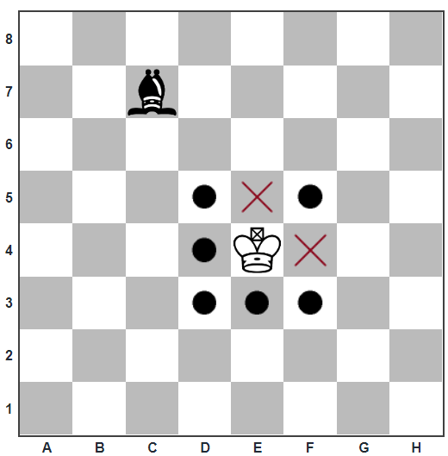Parce que le roi est très important, vous ne devez jamais le déplacer sur une case où il pourrait être capturé. C'est ce qu'on appelle se mettre en échec, et c'est contraire aux règles. Si une pièce ennemie peut se déplacer sur une case au prochain tour, alors cette case est interdite au roi. Sur l'échiquier suivant, les cases marquées d'un X sont menacées par le fou noir, le roi blanc ne peut donc pas s'y déplacer.

Cela s'applique également lorsque le roi capture une pièce. Si la capture d'une pièce ennemie le met en échec, alors cette pièce est hors limite.

Figure 12: Capture

#### Les règles du jeu

##### Échec & échec et mat

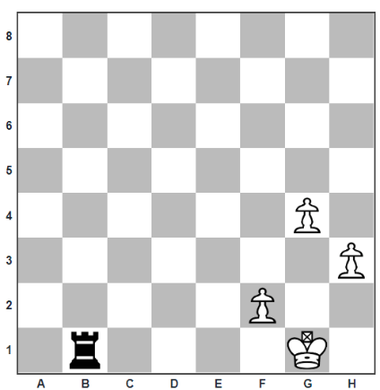Lorsqu'un joueur déplace une pièce sur une case où elle peut attaquer le roi ennemi, c'est-à-dire une case d'où elle peut capturer le roi si celui-ci n'est pas protégé ou déplacé, on dit que le roi est en ***échec***. La partie est gagnée lorsqu'un roi est en échec et ne peut pas éviter d'être capturé au prochain coup ; c'est ce qu'on appelle un ***échec et mat***.

Dans cet exemple, le roi blanc est mis en échec par la tour noire. Les Blancs doivent mettre leur roi hors échec, sinon les Noirs pourraient le capturer au tour suivant, ce qui ne doit jamais se produire.

Figure 13: le roi blanc sous échec

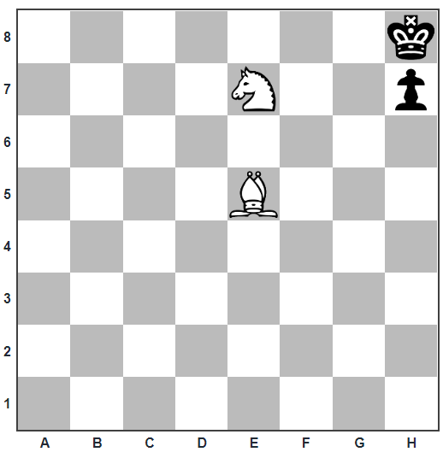Sur l'échiquier suivant, le roi noir est mis en échec par une un fou blanc, mais cette fois, il n'a aucune case où s'échapper, ce qui signifie que c'est un échec et mat, la partie est terminée et le joueur blanc gagne.

Figure 14: Exemple d'échec et mat

##### Les matchs nuls

Parfois, il peut devenir impossible pour l'un ou l'autre des joueurs de remporter la partie, et dans ces situations, la partie se termine par un match nul. Ces situations sont beaucoup moins courantes, bien qu'elles se produisent encore de temps en temps.

Les types de matches nuls qui peuvent se produire sont les suivants :

* **Accord mutuel** : les joueurs peuvent se mettre d'accord sur une partie nulle à tout moment.
* **Matériel insuffisant** : la partie est nulle s'il ne reste pas assez de pièces sur l'échiquier pour qu'il y ait échec et mat (Roi contre roi sans autres pièces, Roi et fou contre roi, Roi et cavalier contre roi, Roi et fou contre roi et fou de la même couleur).
* **Le pat** : si le joueur dont c'est le tour n'a aucun mouvement légal, mais n'est pas en échec et mat, alors la partie est nulle.
* **La triple répétition** : si la même position est répétée trois fois, avec le même joueur à déplacer à chaque fois, l'un ou l'autre des joueurs peut prétendre à une partie nulle.
* **La règle des 50 coups** : si 50 coups se sont écoulés sans qu'aucun des deux côtés n'ait déplacé un pion ou effectué une capture, l'un ou l'autre des joueurs peut déclarer la nullité.

##### En Passant

Si un pion se trouve sur la cinquième ou la quatrième rangée, et que l'adversaire déplace un pion adjacent de deux cases, l'autre joueur peut capturer le pion comme s'il ne s'était déplacé que d'une case.

Un joueur ne peut pas capturer en passant si :

* Le pion n'est pas sur la cinquième rangée ou la quatrième rangée.
* Le pion ennemi ne s'est pas déplacé de deux cases lors du mouvement précédent.

Voici un exemple de capture "en passant" :

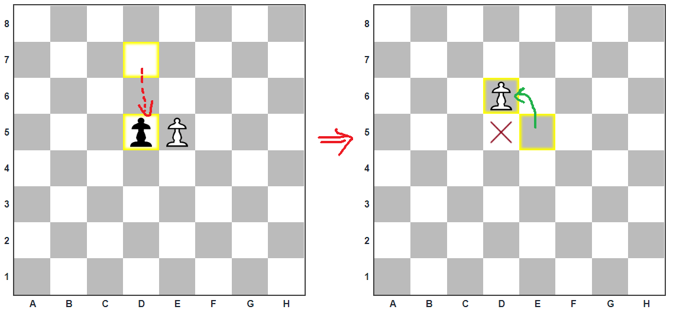

Figure 15 : un exemple de capture "en passant".

##### Les coups de roque

Si un joueur n'a pas encore déplacé le roi et l'une de ses tours, il a la possibilité d'effectuer un mouvement spécial appelé roque. Comme le roi est une pièce très précieuse, nous voulons souvent le cacher dans un coin où l'adversaire ne peut pas l'atteindre. Nous voulons aussi mettre nos tours en jeu depuis le coin. La beauté du roque est qu'il nous permet d'atteindre ces deux objectifs en un seul mouvement, mais il n'est possible de roquer qu'une seule fois par partie.

Un joueur ne peut pas roquer si :

* Il a précédemment déplacé son roi ou sa tour.
* Il y a des pièces entre le roi et la tour.
* Le roi est en échec.
* Le roi serait en échec à la fin du déplacement.
* Le roi traverse une case qui est menacée par une pièce ennemie.

Voici un exemple de coup de roque :

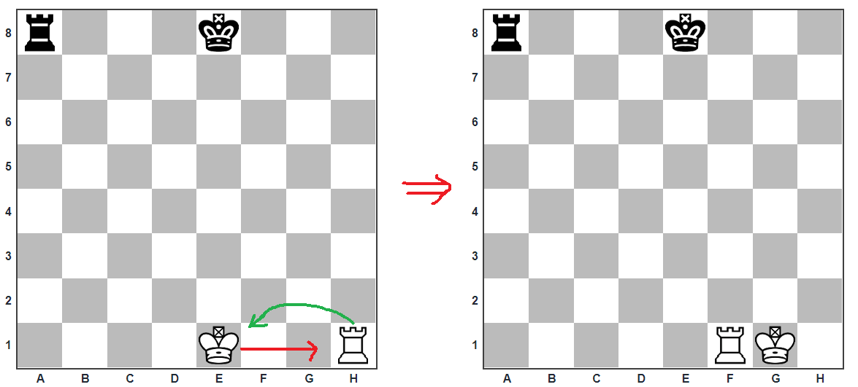

Figure 16: un exemple de coup de roque

## L'intelligence artificielle et le jeu d'échecs

### Représentation du déroulement d’une partie

Au jeu d'échecs, les deux adversaires jouent de manière séquentielle, le but des deux est opposé et incompatible. Le joueur blanc veut mettre le roi noir sous échec et mat et vice versa. Tour à tour, un joueur puis l’autre choisit parmi tous les coups possibles celui qui lui paraît le meilleur pour parvenir à son objectif. Ainsi il est possible de représenter une partie de jeu par un **arbre**. Chaque sommet représente une position possible et les arcs sont tour à tour les coups joués par les deux joueurs.

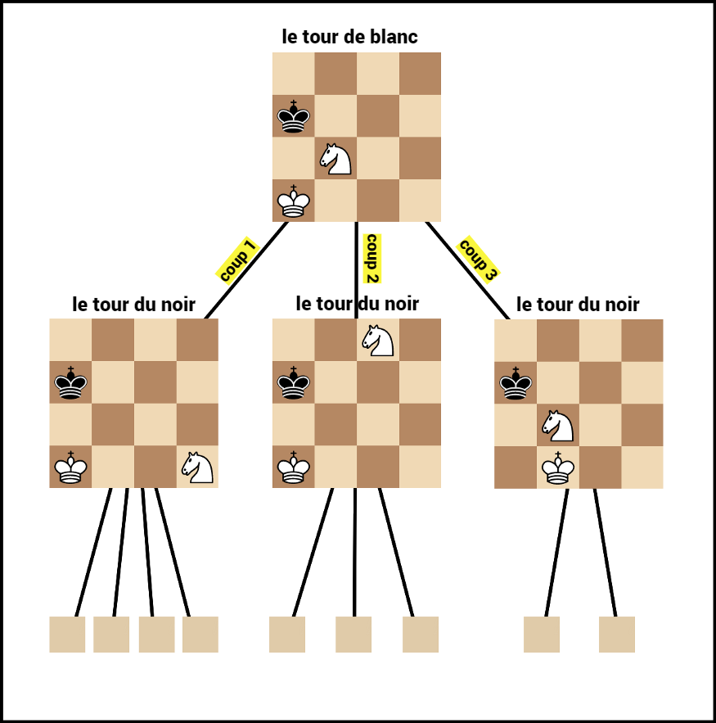

Figure 17: arbre de jeu d'échecs

Il est donc possible de programmer un algorithme qui va réfléchir aux conséquences de ses actes en regardant les mouvements possibles de l'autre joueur et, en retour, jouer les bons coups.

### Le problème de l'évaluation

De manière informelle, étant donné une position S sur l'échiquier, nous nous intéressons au meilleur coup pour le côté à déplacer en S.

On peut en déduire la fonction récursive MinMax F suivante : Pour une position terminale t.

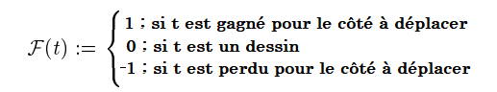

La valeur d'une position non terminale v avec des fils V1…Vw prend alors la forme de :

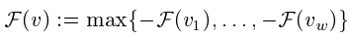

Si le jeu ne contient pas de séquences de coups infiniment longues, ***F(v)*** peut être calculé pour n'importe quelle position ***v***. Pour ce faire, on construit un arbre de recherche dont la racine est ***v*** et dont les feuilles sont les positions terminales atteignables.

***F*** est appliqué aux feuilles, puis remonté jusqu'à la racine. Le meilleur coup en ***v*** est alors obtenu en choisissant une arête vers l'un des enfants Vi avec ***F(vi) = F(v).***

En théorie, nous pourrions prendre un échiquier donné et rechercher de manière exhaustive tous les coups depuis cette position jusqu'à la fin de la partie. Si nous disposions de toutes ces données, nous pourrions déterminer quels coups garantissent un échec et mat ou, si la victoire est impossible, quels coups retardent le plus longtemps l'échec et le mat. Malheureusement, cela n'est pas faisable car le nombre de positions différentes à suivre croît de façon exponentielle, dépassant la capacité de mémoire de toute machine. Au lieu de cela, cette recherche est généralement limitée à une certaine profondeur, c'est pour cela que nous devons introduire une mesure intermédiaire qui estime la probabilité que le côté donné gagne.

Malheureusement, en raison de contraintes de temps, il n'est pas possible de générer l'arbre de recherche complet, c'est-à-dire que l'arbre ne peut pas être étendu aux positions terminales. Par conséquent, à la place de ***F***, une fonction d'évaluation statique ***f*** est calculée en faisant correspondre les positions aux nombres. ***f(v)*** est une estimation ***heuristique*** des chances de gagner pour le côté qui se déplace en ***v***. ***f*** est ensuite utilisée comme une approximation de **F**. Un algorithme récursif simple, coupant l'arbre de recherche à la profondeur ***d*** et appliquant ***f*** aux feuilles est utilisé pour calculer la valeur minmax ***Ff,d*** de la racine. Ensuite, un est choisi comme si **F** avait été calculé. Nous pouvons maintenant définir le problème de manière un peu plus précise : Étant donné une position ***v***, une profondeur de recherche ***d*** et une fonction d'évaluation statique ***f***, Calculer ***Ff,d(v)****.*

### Heuristiques

Une fonction heuristique, également appelée simplement heuristique, est une fonction qui classe les alternatives dans les algorithmes de recherche à chaque étape de branchement en fonction des informations disponibles pour décider de la branche à suivre. Par exemple, dans le cas de jeu d'échecs, c'est un moyen de quantifier la qualité d'un état de jeu pour un joueur donné à une position donnée.

Il existe de nombreux facteurs qui peuvent être utilisés pour décider si une position est bonne pour un joueur donné.

##### Score basé sur les pièces

Cette estimation consiste à compter les pièces de chaque côté de manière pondérée puis calculer la différence entre eux à l'aide de la formule suivante :

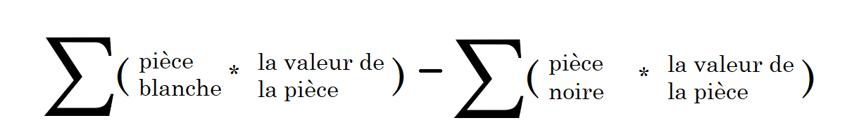

De cette façon, les valeurs d'évaluation les plus élevées favoriseront les blancs et les valeurs les plus basses favoriseront les noirs.

Si par exemple les blancs n'ont pas de dame mais les noirs en ont une, alors la position est déséquilibrée et les blancs sont en difficulté. Si les blancs ont trois pions en moins mais ont aussi un fou supplémentaire, la position est probablement équilibrée. Cette fonction d'évaluation évalue les pièces en fonction du nombre de pions auxquels elles sont équivalentes.

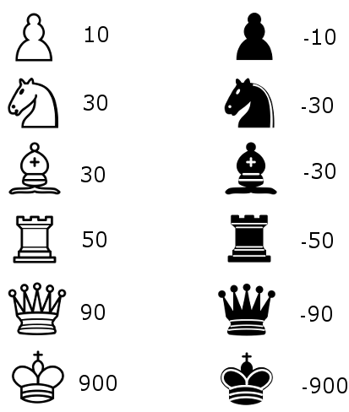

Figure 18 : Score basé sur les pièces

##### Nombre de déplacements

Cette heuristique calcule le nombre de mouvements légaux qu'un joueur peut effectuer. Elle encourage l'algorithme à développer ses pièces pour exercer un plus grand contrôle sur l'échiquier. Elle donne la priorité au contrôle du centre où les pièces auront plus d'options pour influencer le jeu. Par exemple, une dame près du centre de l'échiquier peut se déplacer dans 8 directions et donc contrôler plus de cases, alors qu'une dame sur une case en coin ne peut se déplacer que dans 3 directions.

##### Structure du pion

L'heuristique de structure des pions donne un score basé sur le nombre de pions soutenus par d'autres pions. Elle encourage l'IA à développer ses pions de manière à ce que les pions qui avancent puissent être défendus par d'autres pions derrière.

##### Echec du roi

Cette heuristique vérifie si un joueur est en situation d'échec ou de mat. Elle encourage l'IA à effectuer des mouvements qui mettraient l'adversaire en échec tout en évitant les mouvements qui le mettraient lui-même en échec. Elle détecte également si un coup peut mettre l'adversaire en échec et mat, ce qui est prioritaire par rapport à toutes les autres heuristiques.

##### Tables de valeurs de pièces :

Une technique importante dans l'évaluation est l'utilisation de tables de valeurs de pièces pour l'évaluation. Chaque table est un ensemble de 64 valeurs correspondant aux cases de l'échiquier. L'implémentation la plus basique du tableau des pièces consiste en des tableaux séparés pour chaque type de pièce par joueur, ce qui, aux échecs, donne un total de 12 tableaux de pièces. Des variantes plus complexes des tables de pièces carrées sont utilisées dans les échecs sur ordinateur, l'une des plus importantes étant la table roi-pièce-carrée, utilisée dans ***Stockfish***, ***Komodo*** ***Dragon***, ***Ethereal***, et de nombreux autres moteurs, où chaque table considère la position de chaque type de pièce par rapport au roi du joueur, plutôt que la position de chaque type de pièce seule. Les valeurs dans les tables sont des bonus/pénalités pour l'emplacement de chaque pièce sur chaque espace, et codent un composite de nombreux facteurs subtils difficiles à quantifier analytiquement. Dans les fonctions d'évaluation, il y a parfois deux ensembles de tableaux : un pour l'ouverture/milieu de partie, et un pour la finale ; les positions du milieu de partie sont interpolées entre les deux.

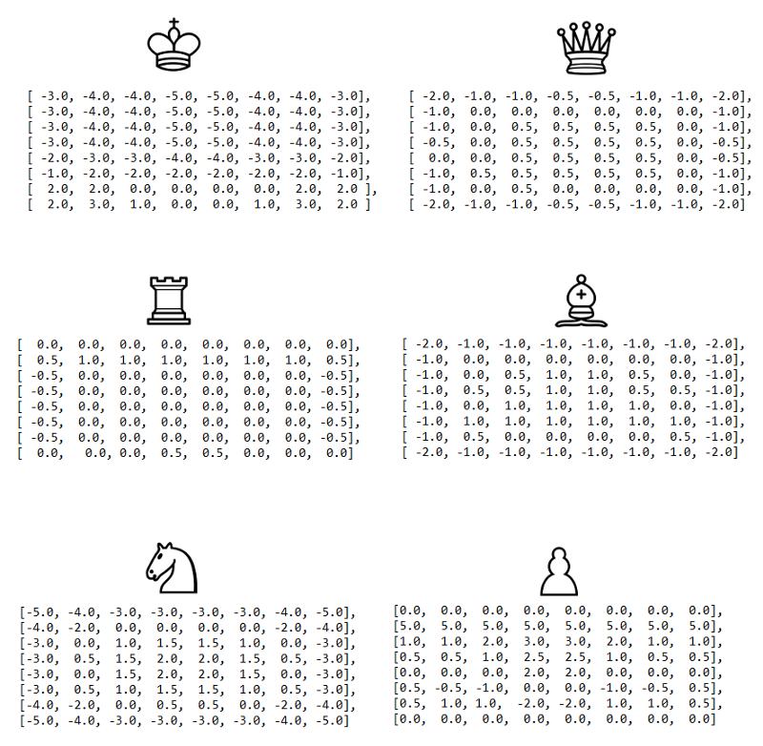

Figure 19 : Exemple de tableaux de valeurs de pièces

### Algorithmes de recherche

Nous avons vu que le déroulement d’une partie d’échecs peut être représenté par un arbre. Il faut partir du principe que les deux adversaires sont là pour jouer et pour gagner. Donc à chaque coup, ils vont jouer leur meilleur coup possible afin de mettre toutes les chances de leur côté, et tenter de gagner la partie. l'algorithme doit donc tenter d’analyser ce que son adversaire va faire aux coups suivants afin de déterminer le meilleur coup à jouer.

#### L’algorithme minmax

L'algorithme minimax bénéficie du fait que le jeu d'échecs est un jeu à somme nulle. Maximiser les chances de gagner d'un joueur revient à minimiser les chances de gagner de l'adversaire. Chaque tour peut être vu comme un joueur effectuant un mouvement pour maximiser la fonction d'évaluation tandis que l'autre essaie de la minimiser. Dans le cas d'un arbre de recherche, cela signifie qu'il faut commencer par un nœud donné et choisir les nœuds enfants ayant les meilleurs (ou les pires) résultats.



Figure 20: l'algorithme minmax

L'image ci-dessus est un exemple d'un arbre de recherche minimax. Les nœuds feuilles (en bas) reçoivent des scores basés sur une fonction d'évaluation. Les nœuds situés plus haut dans l'arbre décident ensuite de leurs scores en fonction du min ou du max, de leurs nœuds enfants.

##### Définition formelle

L'algorithme MiniMax de Von Neumann, est très simple : on visite l'arbre de jeu pour faire remonter à la racine une valeur appelée « valeur du jeu » qui est calculée récursivement de la façon suivante :

* *MiniMax*(*p*) = *f*(*p*) si *p* est une position terminale
* *MiniMax*(*p*) = max(*MiniMax*(*O*1), ..., *MiniMax*(*On*)) si *p* est une position joueur avec fils *O*1, ..., *On*
* *MiniMax*(*p*) = min(*MiniMax*(*J*1), ..., *MiniMax*(*Jm*)) si *p* est une position opposant avec fils *j*1, ..., *jm*

##### Exemple

Dans notre cas, les nœuds de l'arbre représentent les différents états de l'échiquier. Ainsi, la hauteur de l'arbre correspond au nombre de coups que l'algorithme va prendre en compte avant de prendre sa décision. Par exemple, si nous avons un arbre d'une hauteur de 5, cela signifie que notre algorithme va analyser les 5 prochains coups possibles. Prenons un exemple. Nous avons grandement simplifié le jeu d'échecs pour ne retenir qu'un échiquier 8×2 contenant uniquement les pièces Fou et Cavalier.

Dans cet exemple, et afin d'expliquer le principe de l'algorithme, nous utilisons une fonction d'évaluation simple basée sur les valeurs des pièces.

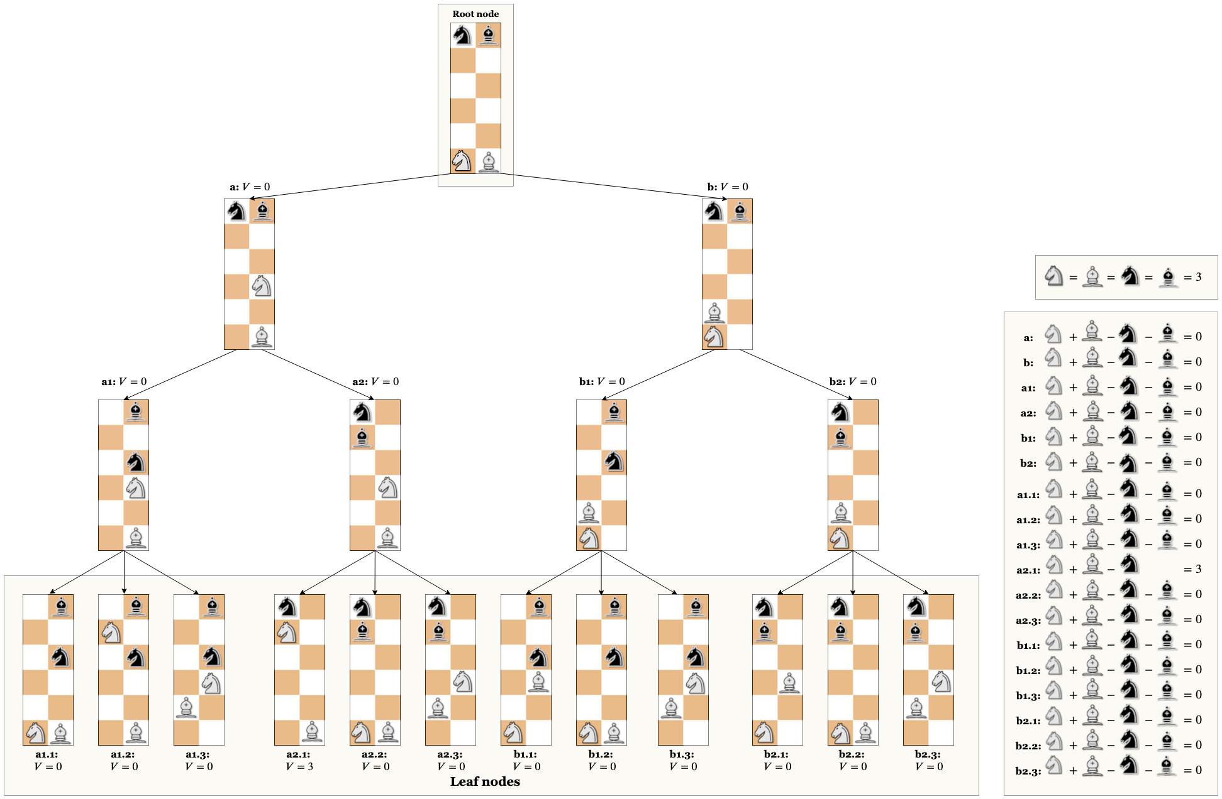

Figure 21 : Arbre de hauteur 3 sur une abstraction du jeu d'échecs.

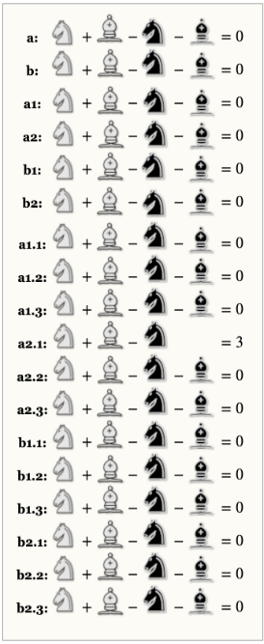Expliquons en détail la **figure 21.**

* Dans le nœud racine (début de la partie), le joueur blanc commence. Il peut déplacer soit son Fou, soit son Cavalier. Chacune de ces pièces n'a qu'un seul mouvement possible en raison de l'espace du jeu de plateau, le joueur blanc ne peut donc exécuter au total que 2 actions. On associe alors une valeur à ces 2 prochains états possibles en se basant sur la formule : Somme (pièces du joueur blanc) - Somme (pièces du joueur noir) Dans ces deux prochaines étapes, nous avons : fou blanc + cavalier blanc - (fou noir + cavalier noir) =3+3-(3+3) =0
* Concentrons-nous sur l'état suivant noté **a** sur la **figure 21**. A partir de cet état, le joueur noir dispose de deux coups suivants. De la même manière que nous l'avons fait pour le joueur blanc, nous voulons évaluer cette position en utilisant la même formule, nous avons : Somme (pions du joueur blanc) - Somme (pions du joueur noir) = (3+3) - (3+3) = 0 dans les deux états suivants.
* Maintenant, concentrons-nous sur l'état noté **a2** sur la figure précédente. Les prochaines étapes possibles à partir de cet état sont notées **a2.1**, **a2.2** et **a2.3**. Comme nous pouvons le remarquer, dans l'état **a2.1**, le fou noir a été capturé par le cavalier blanc. Par conséquent, la valeur dans l'état **a2.1** est V(**a2.1**) = fou blanc + cavalier blanc - cavalier noir =3+3-3=3.

En conséquence d'une telle heuristique, du point de vue du joueur blanc, nous voulons terminer dans un état qui a la valeur la plus élevée (état **a2.1**). Au contraire, du point de vue du joueur noir, nous voulons arriver à un état qui a la valeur la plus basse possible (valeur négative) car cela signifie que la somme (pièces du joueur blanc) - somme (pièces du joueur noir) < 0, c'est-à-dire que la somme (pièces du joueur noir) > somme (pièces du joueur blanc), ce qui signifie que nous sommes dans un état où le joueur noir a plus de pièces de valeur sur l'échiquier que le joueur blanc.

Par conséquent, nous appelons cet algorithme **MinMax** car nous essayons de maximiser la métrique tandis que notre adversaire essaie de la minimiser.

De manière générale, supposons que nous soyons dans un certain état du jeu et que nous laissions l'algorithme MinMax étendre l'arbre jusqu'à une hauteur de 4.

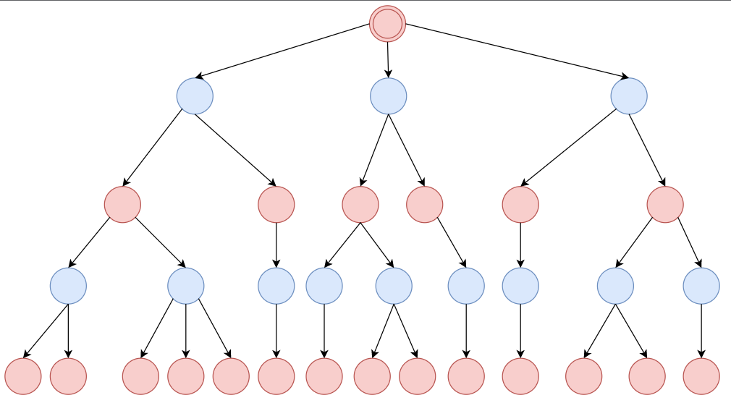

Figure 22: Première étape de l'algorithme Minimax : étendre les états jusqu'à atteindre une certaine hauteur.

Ensuite, la deuxième étape de l'algorithme MinMax consiste à évaluer tous les nœuds feuilles à l'aide d'une fonction d'évaluation que nous avons définie.

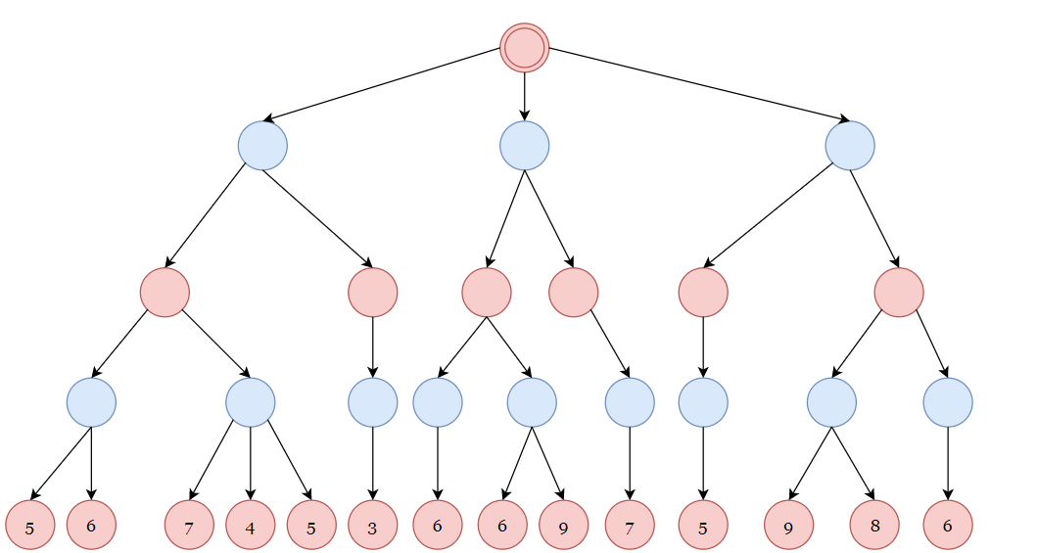

Figure 23: Deuxième étape de l'algorithme Minimax : Évaluer tous les nœuds feuilles en utilisant une fonction d'évaluation.

Une fois que nous avons évalué les nœuds à feuilles, nous devons laisser chaque joueur choisir la meilleure action dans chaque état. Comme expliqué précédemment.

Notre adversaire veut minimiser la valeur qu'il obtiendra à la fin de l'arbre, et en retour nous voulons maximiser la valeur que nous obtiendrons à la fin de cet arbre.

Dans la figure précédente, nous avons représenté les états dans lesquels l'adversaire doit prendre une décision par des cercles bleus, tandis que les cercles rouges correspondent aux états dans lesquels le joueur prendra une décision.

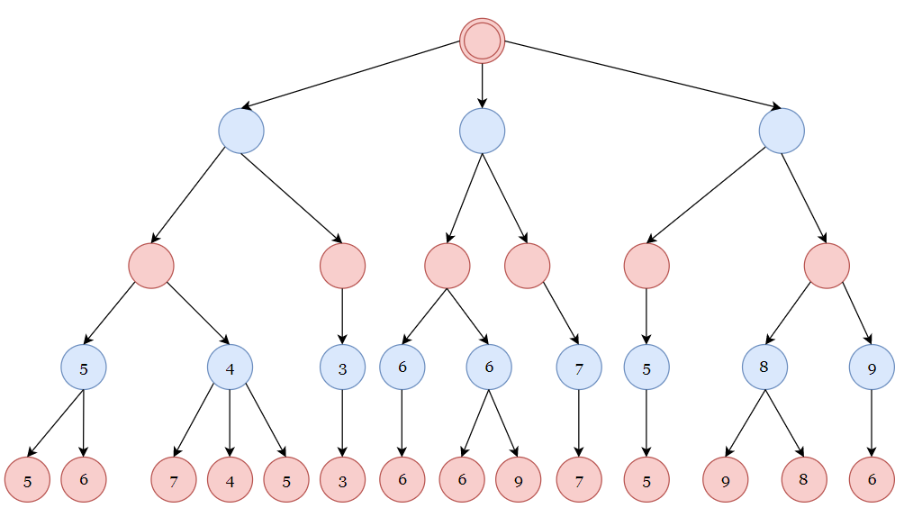

Figure 24: le tour de l'adversaire pour minimiser l'évaluation

De la même manière, nous voulons maximiser les valeurs que le joueur obtiendra à la fin, donc nous devons choisir les actions qui mènent au maximum des valeurs affichées dans les cercles bleus. Mathématiquement, cela signifie que nous allons placer, dans les cercles rouges, les valeurs maximales des nœuds rouges.

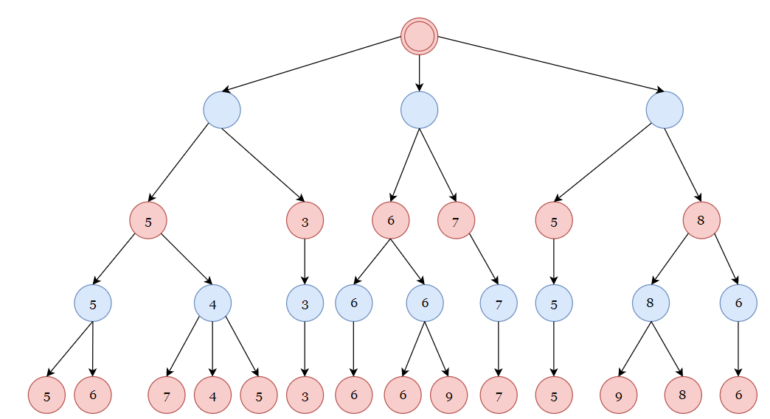

Figure 25: tour du joueur maximisant

En poursuivant ce processus, nous finirons par remplir tous les nœuds de l'arbre avec une valeur, et la valeur du nœud racine sera en fait une valeur de l'un des nœuds feuilles, car toutes les valeurs ont été propagées des nœuds feuilles jusqu'au nœud racine.

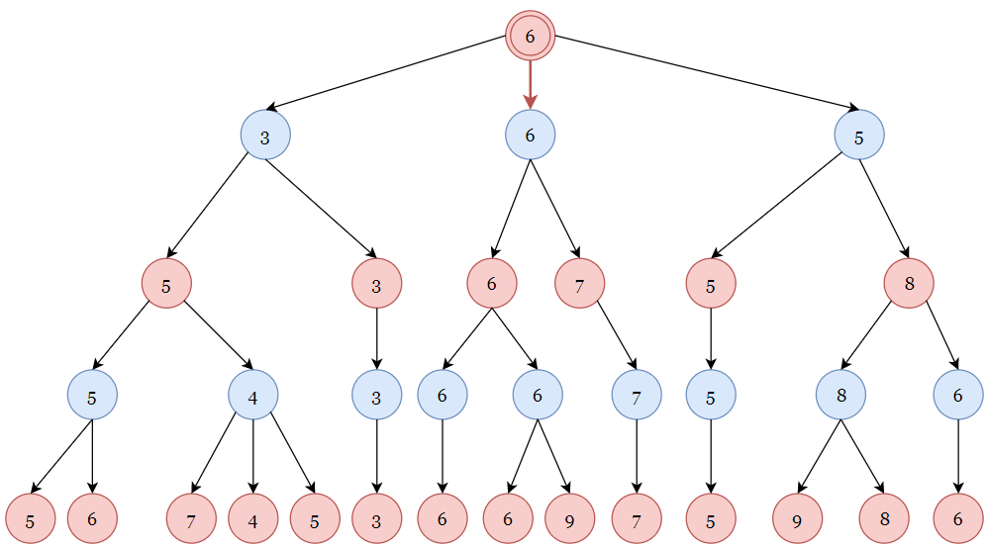

Figure 26: L'arbre à la fin de l'algorithme Minimax

Il nous suffit de choisir l'action représentée par la flèche rouge car 6 est la plus grande valeur (6>3 et 6>5). Évidemment, quand on regarde l'arbre entier, on voit qu'il y a des nœuds feuilles avec une valeur plus grande que 6 mais on ne peut pas finir dans ces états parce que notre adversaire prendra une décision qui nous empêchera de les atteindre (parce que nous avons supposé que notre adversaire a joué de façon optimale selon l'algorithme minimax).

##### Pseudocode de l'algorithme

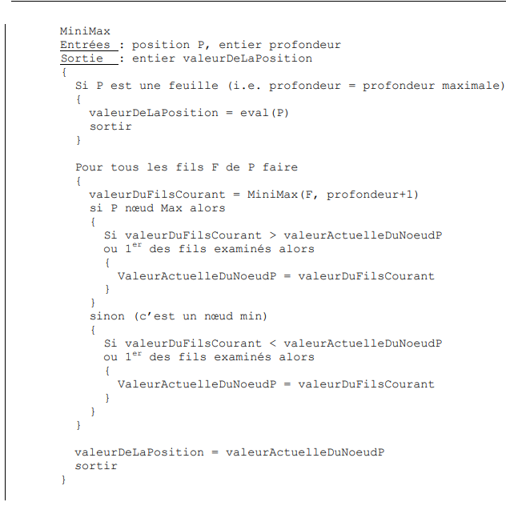

##### L’élagage Alpha-Beta

Une amélioration de l'algorithme MinMax est de faire un élagage de certaines branches de l’arbre. En effet, il y a certaines situations dans lesquelles il n’est pas nécessaire d’examiner toutes les branches de l’arbre. Si la valeur d'un nœud atteint un seuil, il est inutile de continuer à explorer les descendants de ce nœud car leurs valeurs n'interviendront pas.

Considérez l'exemple suivant, tiré de l'arbre précédent :

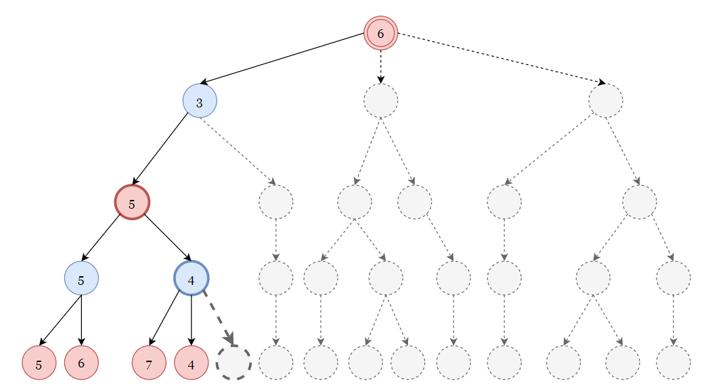

Figure 27: Exemple d'élagage alpha-bêta

L’algorithme évite d'étendre le nœud **gris en pointillés gras** car :

* Le nœud bleu gras est un nœud de minimisation, ce qui signifie que, même si nous développons le nœud gris en pointillés gras, la valeur du nœud bleu gras sera toujours inférieure ou égale à 4.
* Le nœud rouge en gras est un nœud de maximisation, donc il prendra la valeur maximale de ses nœuds enfants. La valeur du nœud enfant de gauche est 5 et la valeur du nœud enfant de droite (le nœud bleu en gras) est 4, mais nous savons que, selon le premier point, la valeur de ce nœud bleu en gras ne peut être qu'égale ou inférieure à 4.
* Ainsi, la valeur du nœud rouge gras ne changera pas et sera 5=max (5, ≤4), donc nous n'avons pas besoin de développer le nœud gris en pointillés gras.

Une autre façon, de le voir, est d'utiliser la contraposée :

* Supposons que nous développons le nœud gris en gras et que nous trouvons une valeur supérieure à 4 (la valeur actuelle du nœud bleu en gras). Disons que nous trouvons la valeur 9. La valeur du nœud bleu gras reste inchangée parce que c'est un nœud de minimisation et donc la valeur du nœud rouge gras reste la même, donc nous aurions pu éviter de développer le nœud gris gras.

L'élagage alpha-bêta a obtenu son nom parce qu'il utilise deux paramètres appelés alpha et bêta pour prendre la décision d'élaguer les branches.

* Alpha est utilisé et mis à jour uniquement par le Maximiseur et il représente la valeur maximale trouvée jusqu'à présent. La valeur initiale est fixée à -∞. La valeur d’alpha est transmise aux nœuds enfants, mais les valeurs réelles des nœuds sont transmises vers le haut lors du retour en arrière.
* Beta est utilisé et mis à jour uniquement par le Minimiseur et il représente la valeur minimale trouvée. La valeur initiale est +∞. Là encore, la valeur de bêta est transmise vers le bas au nœud enfant, mais les valeurs réelles des nœuds sont utilisées pour le backtracking.

###### Exemple

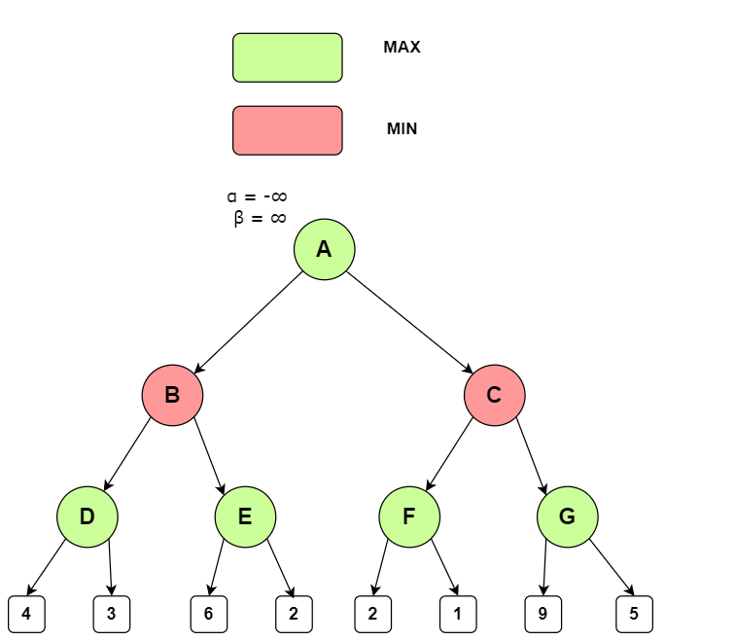

Figure 28: Exemple d'élagage alpha-bêta(1)

Les valeurs d'alpha et de beta sont transmises vers le bas jusqu'à ce qu'elles atteignent un nœud feuille - leur nouvelle valeur est décidée par le joueur dont c'est le tour. La valeur minimale est choisie si c'est le tour de **min** et la valeur maximale est choisie si c'est le tour de **max**.

Nous descendons, en commençant par la profondeur, jusqu'à ce que nous atteignions le nœud feuille le plus à gauche. Ici, nous devons explorer les deux nœuds feuilles pour déterminer la valeur maximale pour le tour de max. La valeur maximale est de 4, ce qui correspond à la valeur d’alpha. Maintenant, la valeur du nœud, c'est-à-dire 4, est utilisée pour le back track. Lorsque nous atteignons le nœud B, la valeur de beta est mise à jour pour devenir 4 également.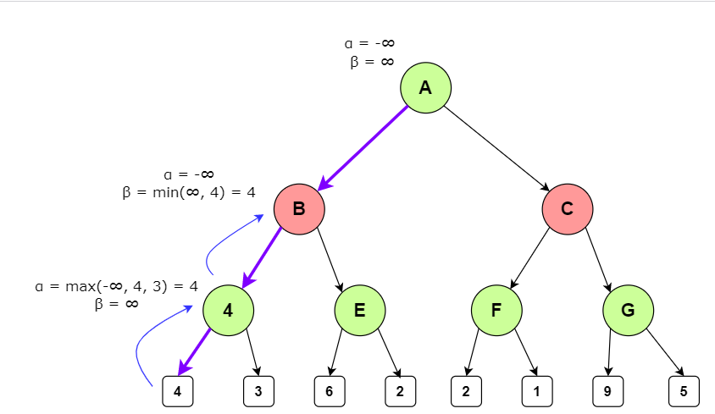

Figure 29 : Exemple d'élagage alpha-bêta(2)

Maintenant, en nous déplaçant vers la branche suivante, nous atteignons le nœud feuille avec la valeur 6. Le tour est de max, donc, il choisira la valeur maximale de son nœud enfant. Lorsque nous explorons 6, nous réalisons que la valeur d’alpha sera soit 6, soit supérieure à 6. Nous n'avons pas besoin d'explorer l'autre nœud enfant puisque la valeur d’alpha est maintenant supérieure à beta. Donc 2 est élagué.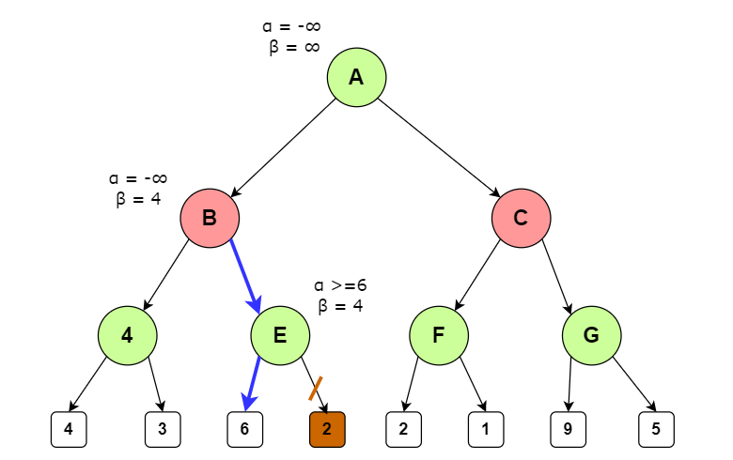

Figure 30 : Exemple d'élagage alpha-bêta(3)

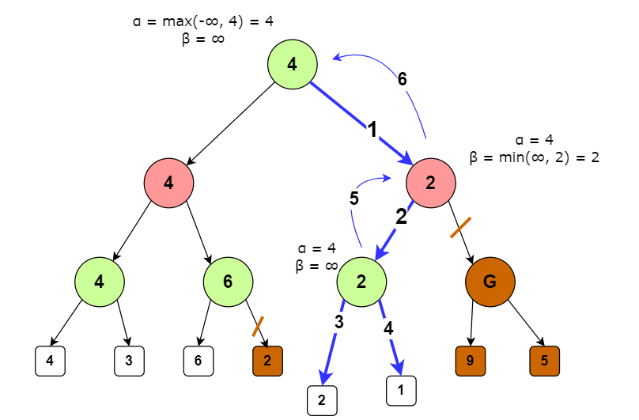

La valeur du nœud de B devient 4 car il est le minimiseur et min (4,6) = 4.

Cette valeur est transmise et la valeur d’alpha est modifiée par le maximiseur pour devenir 4 également. Maintenant, en nous déplaçant vers le prochain nœud feuille, nous suivons le chemin bleu pour atteindre 2. Nous devons explorer les deux branches pour trouver la valeur maximale du maximiseur, qui est 2. La valeur de ce nœud est transmise et le minimiseur change la valeur de beta en 2. Maintenant, alpha est à nouveau plus grand que beta et toute la branche droite est élaguée.

###### Pseudocode de l'algorithme

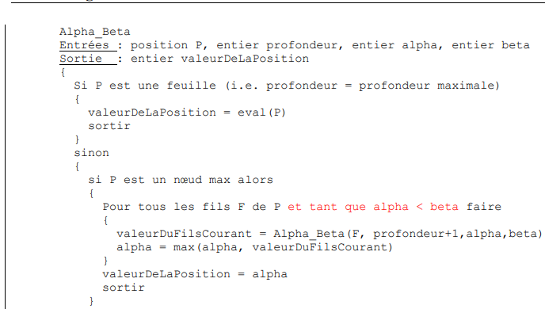

#### Algorithme Nega-Alpha

Nega-Alpha est une optimisation simple de l’algorithme Alpha-Beta. En effet, il ne sert à rien de savoir si on est sur un nœud min ou un nœud max, pour savoir s’il faut minimiser ou maximiser l’évaluation, il suffit simplement d’inverser les signes des évaluations à chaque niveau, et ainsi on cherche toujours à maximiser.

##### Pseudocode de l'algorithme

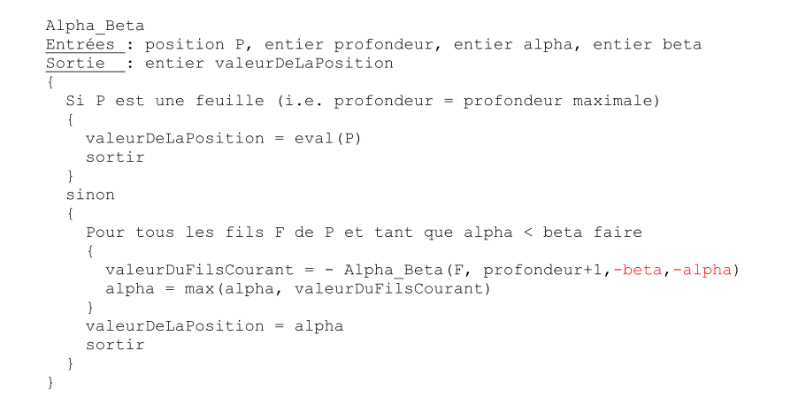

#### L’algorithme MTD(f)

L’algorithme MTD(f) est une évolution des algorithmes du type MinMax et Alpha-Beta. Son but est d’augmenter le nombre d’élagage et ainsi d’augmenter la vitesse de l’évaluation de l’arbre de jeux.

Il a été démontré que dans 90% des positions, il est rare que la valeur d’une position évolue beaucoup. Il est donc possible d’initialiser les valeurs α et β à la valeur de la position courante ± ε si on considère qu’une position ne peut pas gagner ± ε lors de son évaluation. MTD(f) est basé sur le principe d’appel à un algorithme du type α-β à partir d’un intervalle réduit. Dans le cas ou ε = 1, on parle de fenêtre nulle.

Tous les coups qui seront en dehors de la fenêtre seront immédiatement élagués. La recherche α-β à partir d’une fenêtre réduite est donc très rapide car peu de branches sont explorées. L’utilisation d’une fenêtre définissant les bornes α et β est juste uniquement si l’hypothèse initiale est respectée, c'est-à-dire qu’on ne peut pas perde ou gagner plus de ε.

Dans le cas contraire, il faut relancer l’algorithme α-β à partir d’une fenêtre plus large. Cette technique peut paraître coûteuse en temps d’évaluation d’un nœud. En effet un nœud est susceptible d’être évalué plusieurs fois. Mais si on utilise des tables de transposition permettant de ne pas réévaluer un nœud déjà évalué lors d‘une recherche précédente, certains nœuds ne sont pas examinés à nouveau, économisant ainsi du temps de calcul.

##### Pseudocode de l'algorithme

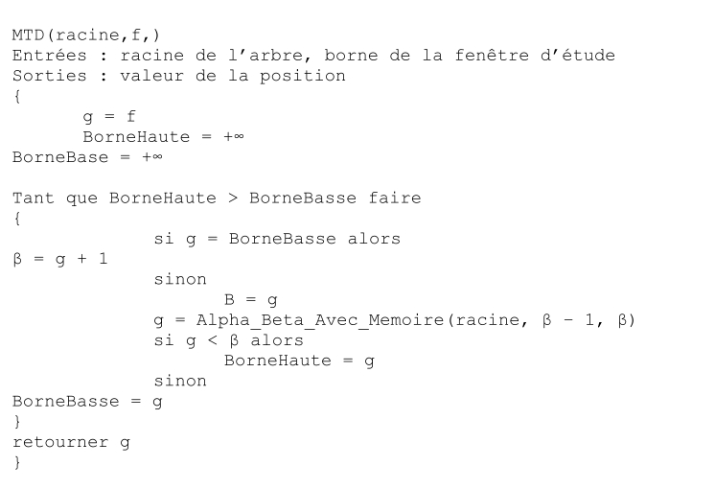

# Chapitre 2 - Analyse et conception de jeu d’échecs:

## La recherche bibliographique

Le jeu d'échecs semble simple à première vue, mais une fois que vous plongez dans les règles et les stratégies, vous serez surpris de la complexité de ce jeu, c'est pourquoi la première partie de ce projet a été consacrée à l'apprentissage des éléments essentiels du jeu.

D'autre part, lorsqu'il s'agit d'ordinateurs jouant aux échecs, il n'est pas surprenant que l'attention se porte directement sur l'intelligence artificielle, il existe de nombreux algorithmes qui peuvent s'adapter au jeu d'échecs, et la majorité d'entre eux sont dérivés de la science de la prise de décision et du domaine de la théorie des jeux. Le premier chapitre de ce document reprend toutes les informations que nous avons acquises pendant la phase de recherche.

En dehors de la partie théorique, un temps considérable a été consacré à l'apprentissage de **python** et de **kivy**.

## Frameworks, langages et bibliothèques utilisés

### Le langage de programmation python

un langage de programmation interprété de haut niveau, célèbre pour sa syntaxe simple et claire, c'est sans doute le langage le plus populaire au monde parce qu'il est facile à apprendre tout en étant pratique pour les projets sérieux, il a été créé par Guido van rossum et publié en 1991, il est couramment utilisé pour construire des applications côté serveur comme les applications web avec le Framework **django** et est le langage de choix pour l'analyse des données volumineuses et l'apprentissage automatique.

Il est également un langage multi-paradigme, qui supporte à la fois la programmation fonctionnelle et la programmation orientée objet.

### كايفي - ويكيبيدياKivy

Kivy est une bibliothèque Python open source pour le développement rapide d'interfaces utilisateur multiplateformes. Les applications Kivy peuvent être développées pour Linux, Windows, OS X, Android et iOS en utilisant la même base de code.

Les graphiques sont rendus via OpenGL ES 2 plutôt que par des widgets natifs, ce qui donne une apparence assez uniforme sur tous les systèmes d'exploitation.

Le développement d'interfaces dans Kivy implique facultativement l'utilisation de kvlang, un petit langage similaire à Python en termes de syntaxe qui peut simplifier considérablement le développement d'interfaces utilisateur par rapport à l'utilisation exclusive de Python.

### Git & GitHub

GitHub est un site web et un service basé sur le cloud qui aide les développeurs à stocker et à gérer leur code, ainsi qu'à suivre et à contrôler les modifications apportées à leur code. La collaboration dans GitHub est basée sur deux principes :

* Le contrôle de version : aide les développeurs à suivre et à gérer les modifications apportées au code.
* Git : un système de contrôle de version open-source créé par Linus Torvalds en 2005. Il permet la distribution de tout le code et de l'historique d'un projet spécifique sur l'ordinateur de chaque développeur, permettant ainsi des branchements et des fusions faciles.

### SQLite - WikipediaSQLite

SQLite est une bibliothèque en langage C qui implémente un petit moteur de base de données SQL, rapide, autonome, très fiable et complet. Contrairement à d'autres systèmes basés sur SQL tels que MySQL et PostgreSQL, SQLite n'utilise pas d'architecture client-serveur. L'ensemble du programme est contenu dans une bibliothèque C, qui est intégrée dans les applications. La base de données devient une partie intégrante du programme, éliminant ainsi les processus autonomes gourmands en ressources.

Comme il n'y a pas de serveur dédié ou de système de fichiers spécialisé, "déployer" SQLite est aussi simple que de lier sa bibliothèque et de créer un nouveau fichier ordinaire.

Cette simplicité a entraîné l'adoption massive de SQLite comme système de base de données de choix pour les applications et les systèmes embarqués. Le nombre total de déploiements de SQLite dépasse celui de tous les autres moteurs de base de données combinés, car il est intégré à tous les principaux systèmes d'exploitation, à la plupart des langages de programmation, à une vaste liste de matériel embarqué et à de nombreux produits logiciels majeurs.

## Modélisation de la structure globale du jeu :

La construction du projet se fait en 3 phases majeures, la première est l'analyse et la conception des entités principales du jeu, la seconde est le noyau fonctionnel de l'application dans lequel nous implémentons les fonctionnalités de base du jeu, et enfin l'interface homme-machine qui gère les interactions avec l'utilisateur.

### Diagramme de classes



Figure 31: Diagramme de classes

### Diagramme d'activité

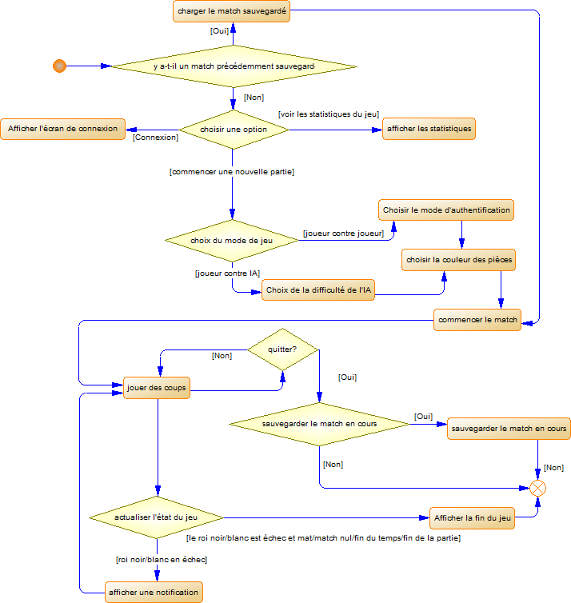

Figure 32 : Diagramme d'activité

### Représentation des pièces

Comme il est déjà montré dans le diagramme de classes, tous les pièces sont représentées comme des objets de classes qui héritent de la classe principale « **Piece »**.

La super classe « **Piece »** contient quatre attributs :

* ***Rank et column****:* deux attributs qui déterminent la position de la pièce sur l'échiquier.
* ***Color****:* la couleur de la pièce.
* ***Image****:* un chemin vers l'image de la pièce.

Elle contient également un constructeur pour initialiser tous les champs ainsi qu'une méthode ***setPosition()*** qui met à jour la position de la pièce (rang et colonne) si elle est déplacée.

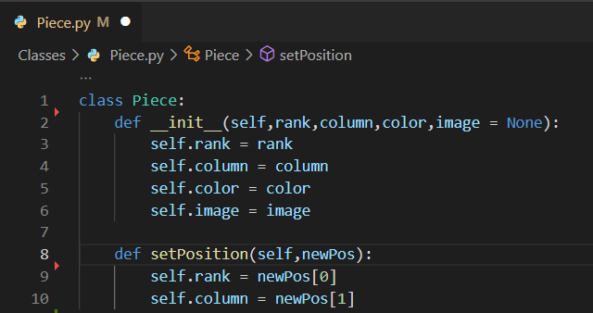

Figure 33: Piece.py

#### Le pion

Le pion ("Pawn" en anglais) est encapsulé dans la classe « **Pawn** » qui hérite de « **Piece** » et qui possède quatre attributs :

* ***isFirstMove*** : décide si c'est le premier coup du pion.
* ***isPromotable*** : décide si le pion peut être transformé en une tour, un fou, un cavalier ou une dame.
* ***forwardMoveOffset*** : compte le nombre de cases déplacées lors du dernier coup, il est nécessaire pour détecter les captures "en passant".

La classe « **Pawn** » contient trois méthodes :

* ***getPossibleMoves()*** : renvoie tous les mouvements possibles d'un pion dans une position donnée.
* ***getPossibleEnPassantCaptures()*** : renvoie toutes les captures en passant possibles.
* ***setPosition()*** : une redéfinition de la méthode **Piece**.***setPosition()***, elle met à jour la position d'un pion en plus de la mise à jour des attributs du pion.

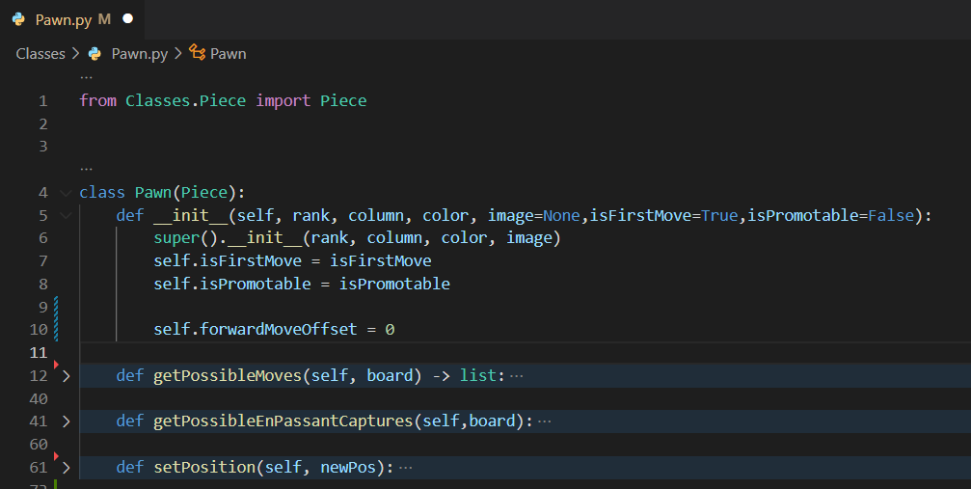

Figure 34 : Pawn.py

#### La tour

La tour ("Rook" en anglais) est encapsulée dans la classe « **Rook** » qui hérite de « **Piece** » et qui possède un seul attribut :

* ***isMoved*** : décide si une tour donnée a bougé ou non, il est nécessaire pour détecter les coups de roque.

Et il contient deux méthodes :

* ***getPossibleMoves()*** : renvoie tous les coups possibles de la tour.
* ***setPositon()*** : une redéfinition pour la méthode **Piece**.***setPosition()***, elle met à jour la position d'une tour en plus de la mise à jour des autres attributs.

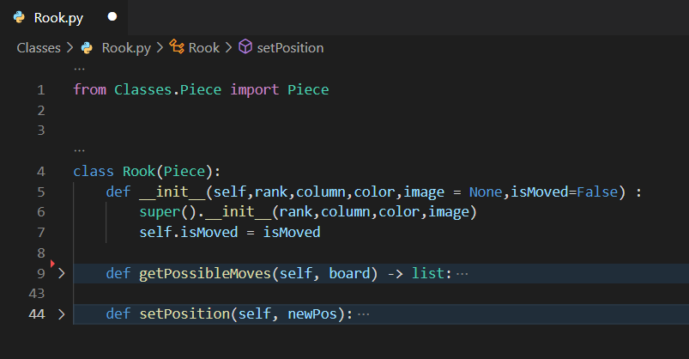

Figure 35: Rook.py

#### Le fou

Le fou ("Bishop" en anglais) est encapsulé dans la classe « **Bishop** » et il possède une méthode ***getPossibleMoves()*** qui renvoie tous les coups possibles pour un fou donné.

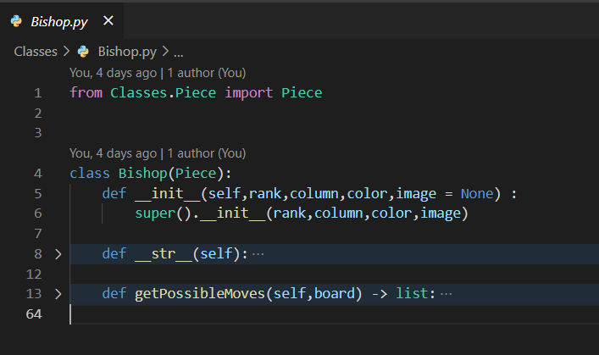

Figure 36: Bishop.py

#### Le cavalier

Le cavalier ("Knight" en anglais) est encapsulé dans la classe « **Knight** » et dispose d'une seul méthode qui renvoie tous les mouvements possibles pour un cavalier donné.

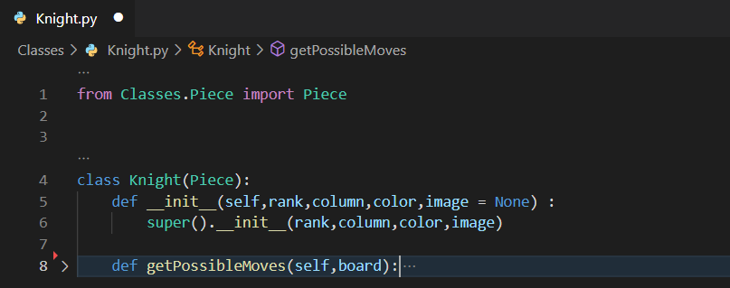

Figure 37 : knight.py

#### La dame

La dame ("Queen" en anglais) est encapsulée dans la classe « **Queen** », et comme les autres classes, elle fournit sa propre redéfinition de la fonction ***getPossibleMoves()***.

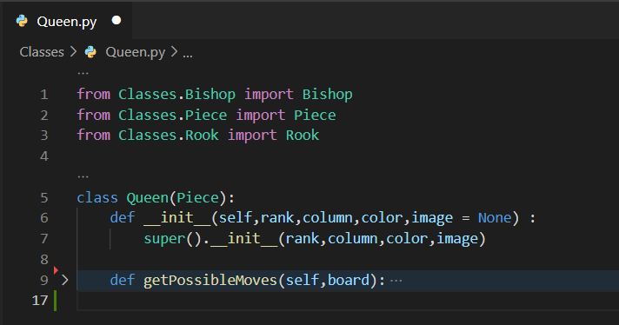

Figure 38: Queen.py

#### Le roi

Le roi est encapsulé dans la classe "King", cette classe hérite de la classe «**Piece** » et ne possède qu'un seul attribut :

* + ***isMoved*** : décide si un roi donné a bougé ou non, il est nécessaire pour détecter les coups de roque.

Et elle contient deux méthodes :

* + ***getPossibleMoves()*** : retourne tous les coups possibles pour un roi donné.
  + ***setPositon()*** : une redéfinition de la méthode **Piece.*setPosition()***, elle met à jour la position d'un roi en plus de mettre à jour l'attribut **isMoved**.

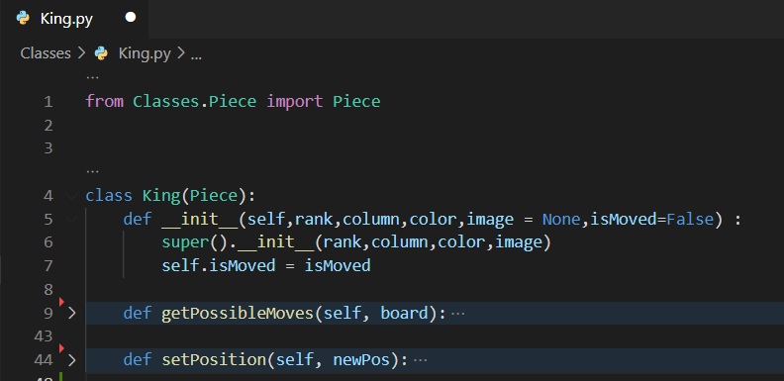

Figure 39 : King.py

### Représentation de l'échiquier

La base du jeu d'échecs est la représentation de l'échiquier. C'est le "back end" de l'ensemble du jeu, qui contrôle la façon dont il garde la trace de toutes les pièces et les règles du jeu.

La première étape de la création d'un jeu d'échecs consiste à écrire une représentation de l'échiquier complète, sans bug, qui connaisse toutes les règles, bien que cela puisse parfois être difficile, en particulier pour la mise en œuvre des règles les plus complexes telles que le roque et la capture en passant.

Dans notre cas, nous avons opté pour une représentation de l'échiquier centrée sur les pièces, dans laquelle nous conservons une liste de toutes les pièces encore sur l'échiquier - avec les informations associées sur la case qu'elles occupent.

La classe « **Board** » modélise un échiquier, cette classe a un attribut **board** qui est une liste de listes (8*8), chaque élément dans la liste est une référence à un objet **Piece**, dans le cas d'une case vide cette valeur est fixée à **None**.

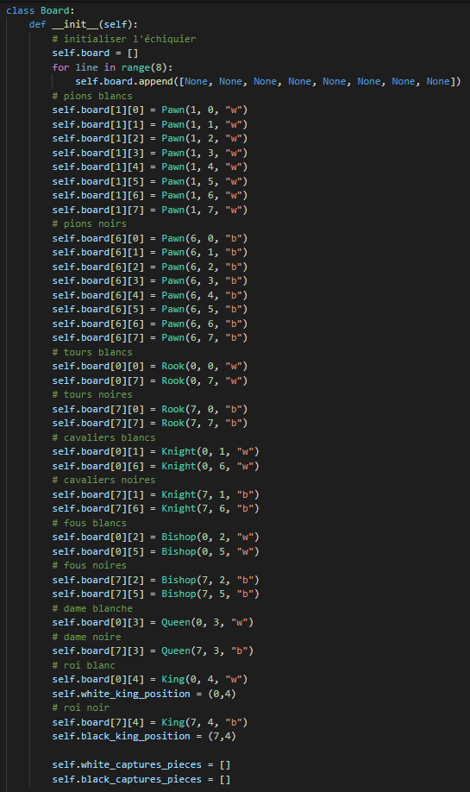

Figure 40 : représentation de l'échiquier.

1. La classe « **Board** » possède quatre attributs additionnels qui sont :
2. ***white_king_position*** : un tuple qui contient la position (rang, colonne) du roi blanc, cet attribut est utilisé plus tard pour vérifier l'échec et l’échec et mat du roi.
3. ***black_king_position*** : même chose pour le roi noir.
4. ***white_captures_pieces*** : une liste qui contient toutes les pièces capturées par le joueur blanc.
5. ***black_captured_pieces*** : une liste qui contient toutes les pièces capturées par le joueur noire.

La classe « **board** » a 8 méthodes :

1. ***printBoard()*** : permet de visualiser l'échiquier sur le terminal.
2. ***move_piece()*** : déplace une pièce sur l'échiquier d'une position de départ à une position d'arrivée, puis met à jour les coordonnées des pièces déplacées.
3. ***promotePawn()*** : permet la promotion d'un pion sélectionné.
4. ***isCheck()*** : vérifie si un roi est mis en échec.
5. ***isCheckMate()*** : vérifie si un roi est en échec et mat
6. ***isStaleMate()*** : vérifie si la partie se termine par une pat.
7. ***getPossibleCastleMoves()*** : renvoie les coups de roque possibles.
8. ***MoveCauseCheck()*** : vérifie si un coup provoque la mise en échec d'un roi.

### Gestion des mouvements des pièces

La gestion des mouvements des pièces se fait par la méthode ***getPossibleMoves()***, chaque classe qui hérite de la classe « Piece » fournit sa propre implémentation de cette méthode.

Cette méthode renvoie alors une liste de tous les mouvements possibles pour une pièce donnée.

Voici un exemple de ***getPossibleMoves()*** de la classe « **Rook** »

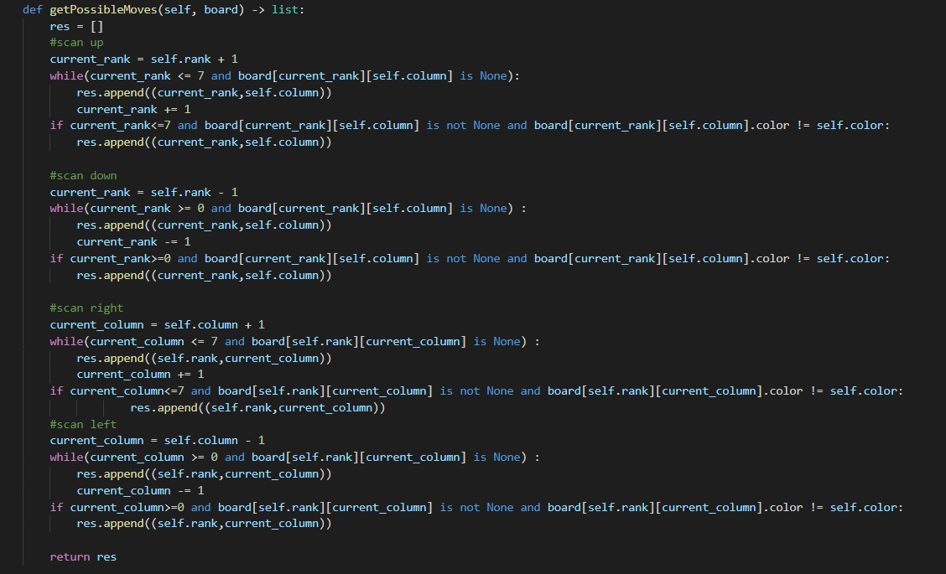

Figure 41: getPossibleMoves()

### Jouer un coup et capturer une pièce ennemie

Le déplacement d'une pièce sur l'échiquier est la responsabilité de la classe « **Board** », ceci est fait par la méthode ***move_piece().***

Cette méthode est le noyau de la classe Board, elle gère :

* Mouvements de roque.
* Capturer les pièces ennemies.
* Promotion de pion.
* Captures en passant.

La méthode ***move_piece()*** prend en entrée la position de départ de la pièce sélectionnée, et une position d'arrivée, et agit ensuite selon l'algorithme suivant :



Figure 42: algorithme de la fonction move_piece()

### L’échec & L’échec et mat

Une des règles fondamentales du jeu est l'échec et l’échec et mat du roi, comme déjà mentionné, la gestion de l'échec et du mat du roi est la responsabilité de la classe « **Board** ».

La détection de l'échec est la responsabilité de la fonction ***isCheck()***, elle le fait simplement en bouclant sur toutes les pièces de l'autre équipe, et en rassemblant les mouvements possibles de chaque pièce, finalement elle vérifie si la position du roi est dans ces mouvements possibles, si c'est le cas la fonction retourne alors ***True***, sinon elle retourne ***False***.

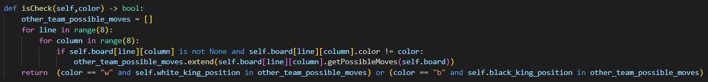

Figure 43: l'implémentation de la fonction isCheck

Quant à la détection de l'échec et mat, elle est faite par la fonction ***isCheckMate()***, cette fonction vérifie d'abord si le roi spécifié est en échec, sinon elle renvoie simplement ***False***, sinon elle va boucler sur toutes les pièces de l'équipe du roi et collecter leurs mouvements possibles, et enfin elle vérifie s'il existe un mouvement qui peut résoudre l'échec, dans ce cas elle renvoie ***False***, sinon elle renvoie ***True***.

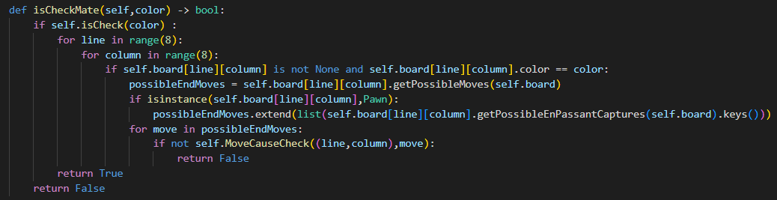

Figure 44: l'implémentation de la fonction isCheckMate()

### Captures en passant et coup de roque

L’un des aspects fondamentaux du jeu d'échecs est une règle spéciale appelée coup de roque, comme cela a déjà été expliqué dans la première partie du document, cette règle permet le mouvement du roi et de la tour en même temps, elle consiste à échanger un roi et une des tours.

Les mouvements de roque sont gérés par la fonction ***getPossibleCastleMoves()***, Cette fonction vérifie si le roi et la tour n'ont pas encore bougé, et si toutes les cases entre eux sont loin de causer un échec, si c'est le cas le coup est retourné.

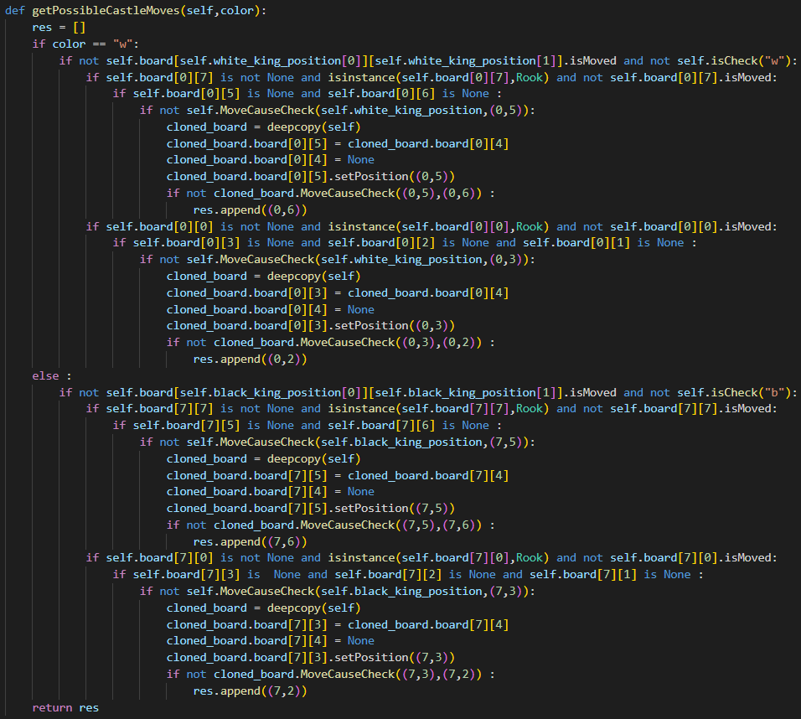

Figure 45: l'implémentation de la fonction getPossibleCastleMoves

Un autre aspect important du jeu qui est lié aux pions est une règle appelée capture en passant, ceci est fait par la fonction ***getPossibleEnPassantCaptures()*** qui est implémentée dans la classe « Pawn », cette fonction vérifie les cases gauche et droite d'un pion spécifique, si l'une de ces cases contient un pion de l'autre équipe, elle vérifie si c'est le premier mouvement de ce pion et si ce pion a bougé de 2 cases, si c'est le cas alors le mouvement de ce pion est retourné.

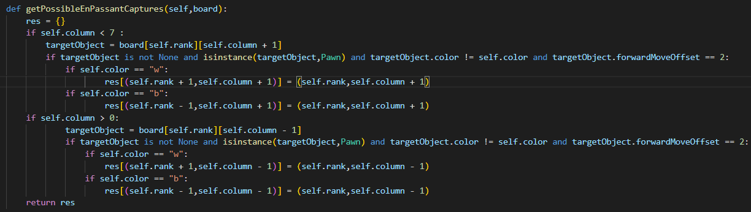

Figure 46: l'implémentation de la fonction getPossibleEnPassantCaptures()

## La réalisation d'une première version du jeu

Après la conception du jeu et l'implémentation de ses fonctionnalités de base, nous avons réalisé une première version du jeu en mode console, le jeu affiche simplement l'instance d'un échiquier en utilisant la représentation Unicode et demande ensuite aux deux joueurs d'entrer la position de départ et la position d'arrivée pour leur coup souhaité.

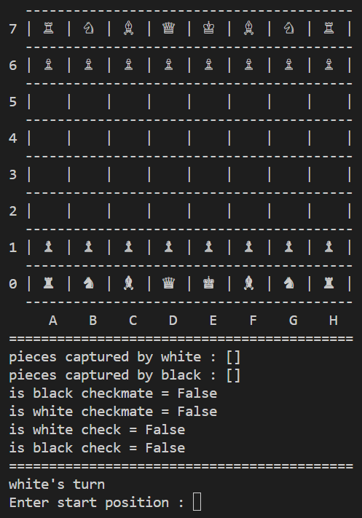

Figure 47: première version du jeu

Par exemple, voici à quoi ressemble le déplacement d'un pion blanc de la deuxième à la troisième rangée :

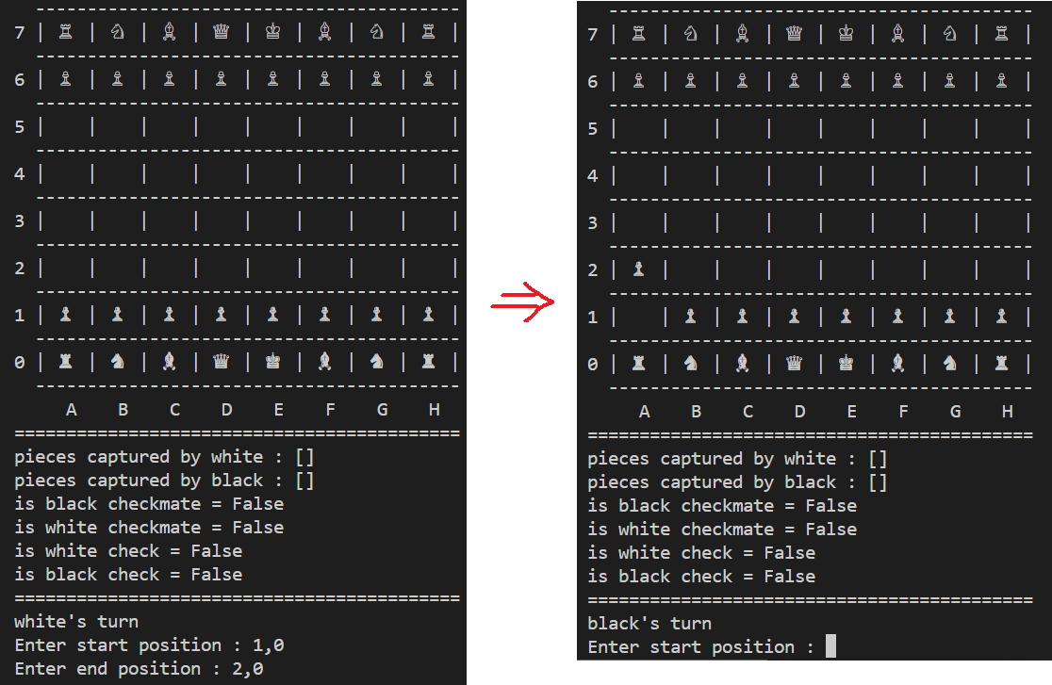

Figure 48: exemple d'exécution

## La mise en œuvre de l'algorithme MinMax

Afin d'amener notre jeu à un niveau supérieur et d'y ajouter un autre aspect de compétition, nous allons implémenter un joueur IA, ce joueur représente la machine, le but est de construire un algorithme qui peut reconnaître les mouvements de l'autre joueur et en retour jouer les meilleurs mouvements possibles.

Pour ce faire, nous implémentons d'abord la fonction d'évaluation qui sera le cœur de l'algorithme MinMax, puis nous appliquons l'optimisation alpha-bêta à l'algorithme.

### La fonction d'évaluation

La fonction d'évaluation dépend de trois facteurs pour décider de la valeur d'une position pour un joueur donné :

* La valeur des pièces
* Tables de valeurs de pièces
* Échec du roi

#### La valeur des pièces

En fixant la valeur des pièces, nous voulions obtenir les résultats suivants :

* Éviter d'échanger un fou ou un cavalier contre trois pions.
* Encourager l'IA à avoir la paire de fou.
* Éviter d'échanger deux pièces mineures contre une tour et un pion.
* S'en tenir à l'expérience échiquéenne humaine.

Le premier point peut être obtenu par l'inéquation suivante :

***Fou > 3 * Pion***

***Cavalier > 3 * Pion***

Bien sûr, il existe des positions où trois (ou même deux) pions sont meilleurs qu'une pièce. Mais en général, l'échange d' un fou ou un cavalier contre trois pions est une mauvaise idée, car ces pions peuvent être attaqués et après avoir capturé l'un d'entre eux, la position devient critique. Ainsi, à long terme, il est préférable d'avoir une pièce et non trois pions.

Le deuxième point est atteint par :

***Fou > cavalier***

Bien sûr, cela ne garantit rien, car nous pouvons nous retrouver avec un seul fou contre un seul cavalier. Mais d'un autre côté, les joueurs capturent souvent le fou avec le cavalier et rarement le cavalier avec le fou. Par exemple, le fou blanc « d3 » capture rarement le cavalier noir sur la case centrale e4. Au contraire, le cavalier blanc sur e4 peut facilement capturer le fou noir sur f6. Bien sûr, on peut dire que parfois le fou blanc de g5 capture le cavalier noir en f6, mais cela se produit souvent après avoir forcé h6 ou simplement pour des questions de temps.

Ainsi, nous évitons d'échanger inutilement un fou contre un cavalier. Nous augmentons les chances d'avoir la paire de fou. D'un autre côté, nous risquons de nous retrouver dans une finale avec un mauvais fou ou juste un fou sur un cavalier avec des pions d'un seul côté ou en position fermée, Donc :

***Fou > cavalier > 3 * pion***

Le troisième point est atteint par l'inéquation suivante :

***Fou + cavalier > Tour + Pion***

C'est un peu problématique, deux pièces mineures valent une tour et deux pions. Cependant, cela pourrait être une exagération. Donc au lieu de :

***Tour + 2 * Pion > Fou + cavalier > Tour + Pion***

Nous utilisons :

***Fou + Cavalier = Tour + 1.5 * Pion***

Dans le jeu d'échecs, plus la position et l'équilibre matériel sont symétriques, plus la probabilité d'un résultat nul est grande. Ici, puisque l'équilibre matériel n'est pas symétrique, nous le soulignons avec le facteur 1.5, donc l'algorithme aura tendance à avoir soit un fou et un cavalier contre une tour plus un pion, soit une tour plus deux pions contre un fou et un cavalier.

Un commentaire supplémentaire sur la dernière équation est que deux cavaliers seraient un peu plus faibles que la ***Tour + 1,5 * Pion***, tandis que deux fous seraient un peu plus forts.

En s'en tenant au quatrième point, l'inéquation finale serait :

***Dame + Pion = 2 * Tour***

Finalement, nous avons :

***Fou > Cavalier > 3 * Pion***

***Fou + cavalier = Tour + 1,5 * pion***

***Dame + Pion = 2 * Tour***

Qui pourrait être satisfaite par les valeurs suivantes :

***Pion = 100***

***Cavalier = 320***

***Fou = 330***

***Tour = 500***

***Dame = 900***

***Roi = 20000***

Ces valeurs sont implémentées comme constantes dans la classe « **AiPlayer** », qui encapsulera l'implémentation de l'algorithme et de la fonction d'évaluation.

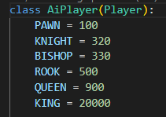

Figure 49 : mise en œuvre des valeurs de la pièce

#### Tables de valeurs de pièces

Les tables de valeurs de pièces sont utilisées pour donner des bonus pour les pièces bien positionnées et des pénalités pour les pièces mal positionnées, ces tables donnent à l'algorithme un sens de tactique, en guidant des pièces spécifiques pour suivre les meilleurs positionnements, Par exemple, il est préférable que les cavaliers restent éloignés du bord de l'échiquier. Les pions doivent contrôler le centre de l'échiquier et avancer vers l'avant.

Voici les Tables de valeurs de pièces utilisées par le jeu :

Pour les **pions**, nous les encourageons à avancer. De plus, nous essayons de décourager l’algorithme de laisser les pions centraux immobiles:

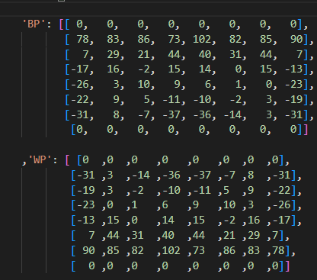

Figure 50: Tableau des valeurs de pions

Avec les **cavaliers**, nous les encourageons simplement à aller au centre. Se tenir sur le bord est une mauvaise idée. Se tenir dans le coin est une idée terrible. Et les cavaliers se déplacent lentement :

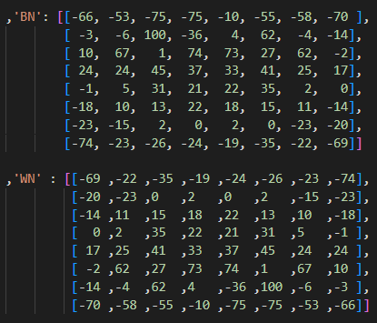

Figure 51: tableau des valeurs des cavaliers

Quant aux **fous**, nous évitons les coins et les côtés. De plus, nous préférons les cases comme b3, c4, b5, d3 et celles du centre :

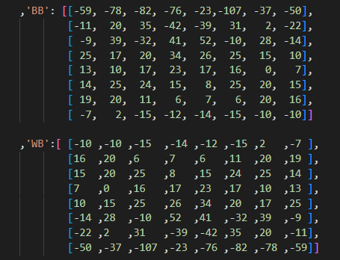

Figure 52: tableau des valeurs des fous

Les **tours** occupent la 7ème rangée et évitent les colonnes a, h (afin de ne pas défendre le pion b3 contre a3).

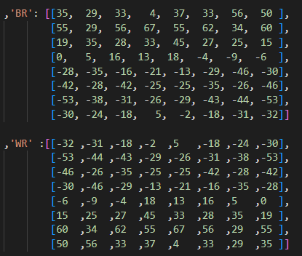

Figure 53:tableau des valeurs des tours

Les **dames** ont simplement tendance à contrôler le centre :

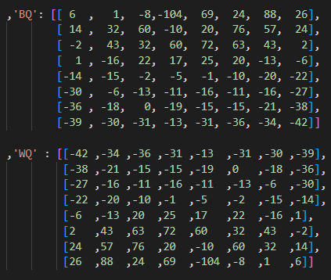

Figure 54: valeurs de table des dames

Le **roi** a tendance à se tenir derrière les pions au début de la partie et à se déplacer vers les coins afin de faire le roque.

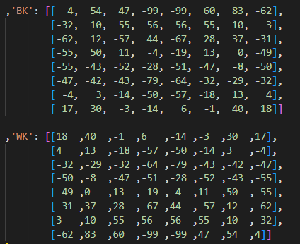

Figure 55: tableau des valeurs des rois

#### Échec du roi

La dernière partie de la fonction d'évaluation est le statut de mise en échec du roi, l'idée est d'ajouter un bonus aux positions où le roi de l'autre équipe est mis en échec.



Figure 56: échec du roi dans la fonction d'évaluation

#### Mise en œuvre

En rassemblant les trois facteurs, nous obtenons la fonction d'évaluation suivante :

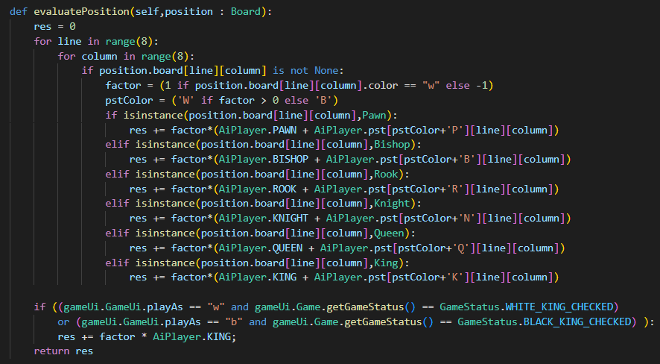

Figure 57: mise en œuvre de la fonction d'évaluation

La fonction d'évaluation reçoit une instance de l'échiquier en tant que paramètre, elle établit ensuite une variable appelée « ***res »*** qui contiendra le résultat de l'évaluation, puis elle boucle sur toutes les pièces en calculant leurs valeurs en plus d'un bonus obtenu à partir des tables de valeurs basées sur la position de cette pièce, puis ajoute/soustrait cette valeur à/de la variable **« res »** en fonction du joueur actuel (joueur maximisant ou minimisant), et enfin elle vérifie si le roi est en échec, si c'est le cas, elle ajoute/soustrait un bonus de la variable ***« res »***.

### L'algorithme MinMax

Après avoir implémenté la fonction d'évaluation qui est le cœur de l'algorithme minmax, nous détaillons l'algorithme lui-même.

Comme nous l'avons déjà mentionné dans le premier chapitre, l'algorithme minmax repose sur le fait que le jeu de l'échec est un jeu à somme nulle, ce qui signifie que la perte du premier joueur est la victoire de l'autre et vice versa, nous nous référons à cela en classant les deux joueurs comme : un joueur maximisant et un joueur minimisant.

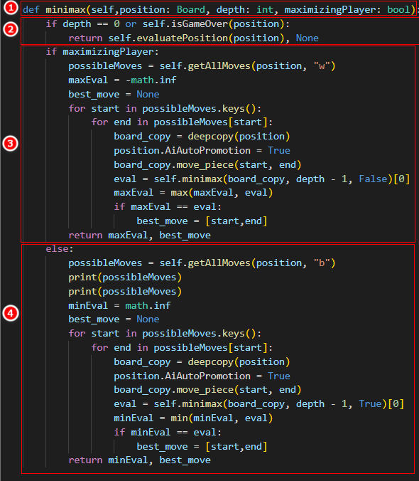

Figure 58: L'implémentation de l'algorithme minmax

1. L’algorithme minmax accepte trois paramètres, d'abord une instance de l'échiquier, ensuite la profondeur de la recherche, et enfin un booléen qui décide si c'est le tour du joueur qui maximise ou minimise.
2. L’algorithme teste d'abord si la profondeur actuelle est 0 ou si le jeu est terminé à la position actuelle, si c'est le cas, il renvoie simplement l'évaluation statique de la position actuelle (un appel à la fonction d'évaluation).
3. Si la profondeur est différente de zéro, l'algorithme procède à l'évaluation de la condition suivante, il teste simplement si c'est le tour du joueur maximisant, si c'est le cas, il crée une variable appelée **possibleMoves** qui contient tous les mouvements possibles du joueur actuel (un appel à la fonction **getAllMoves**), puis il crée une autre variable appelée **maxEval** qui est initialisée à -∞, et ensuite il crée une variable **best_move** qui contiendra le meilleur coup de la profondeur actuelle, après cela, elle boucle sur tous les coups possibles ( fils de la position actuelle ) en effectuant un appel récursif mais cette fois avec le flag **maximizingPlayer** mis à false, elle stocke l'évaluation de chaque position fils dans la variable **eval**, si le *max(maxEval, eval)=eval*, cela signifie que cette position est la meilleure dans la profondeur actuelle, ce qui signifie la mise à jour de la variable **best_move** en la mettant égale au coup actuel, après que la boucle for soit terminée, la fonction retourne le meilleur coup et son évaluation.
4. Si c'est le tour du joueur minimisant, l'algorithme crée une variable appelée **possibleMoves** qui contient tous les coups possibles du joueur actuel puis il crée une autre variable appelée **minEval** qui est initialisée à +∞, et ensuite il crée une variable **best_move** qui contiendra le meilleur coup de la profondeur actuelle, après cela, elle boucle sur tous les coups possibles (enfants de la position actuelle) en effectuant un appel récursif, mais cette fois avec le drapeau **maximizingPlayer** à True, elle stocke l'évaluation de chaque position enfant dans la variable **eval**, si le *min(minEval,eval)=eval*, cela signifie que cette position est la meilleure dans la profondeur actuelle, ce qui signifie la mise à jour de la variable **best_move** en la rendant égale au coup actuel, après que la boucle for soit terminée, la fonction retourne le meilleur coup et son évaluation.

L'algorithme minmax repose sur des appels récursifs, ce qui signifie qu'il est très intensif en termes de mémoire, c'est pourquoi nous sommes limités à une certaine profondeur, cette profondeur contrôle également la difficulté de l'algorithme, plus il est grand, plus nous obtenons de meilleurs coups.

### L'optimisation alpha-bêta

L'élagage alpha-bêta profite du fait que certaines branches de l'arbre de jeu peuvent être omises (les traverser ne résultera pas en un meilleur coup), il le fait en maintenant deux variables alpha et bêta, qui représentent respectivement le score minimum que le joueur maximisant est assuré et le score maximum que le joueur minimisant est assuré. Initialement, alpha est -∞et bêta est +∞, c'est-à-dire que les deux joueurs commencent avec leur pire score possible. Chaque fois que le score maximum assuré au joueur minimiseur (c'est-à-dire le joueur "bêta") devient inférieur au score minimum assuré au joueur maximiseur (c'est-à-dire le joueur "alpha") (c'est-à-dire bêta < alpha), le joueur maximiseur n'a pas besoin de considérer d'autres descendants de ce nœud, car ils ne seront jamais atteints dans le jeu réel.

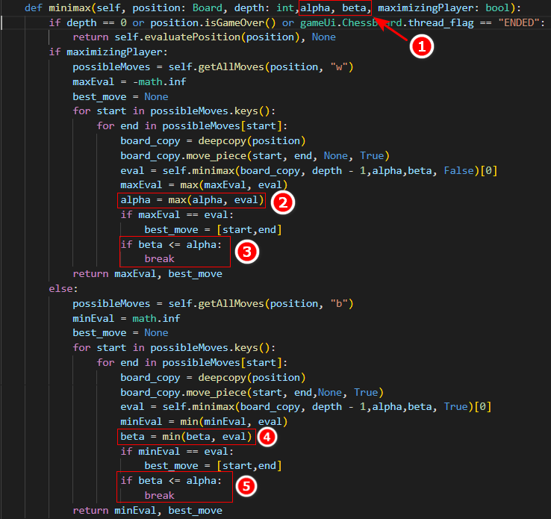

Figure 59: L'implémentation de l'élagage alpha bêta

1. Dans cette optimisation, l'algorithme recevra deux paramètres supplémentaires qui sont alpha et beta, dans le premier appel ils sont assignés -∞ et +∞ respectivement.
2. Dans le cas d'un joueur maximiseur, pour chaque fils évalué, alpha se verra attribuer le maximum entre sa valeur précédente et l'évaluation du coup actuel.
3. Pour chaque coup évalué, si bêta est inférieur à alpha, nous arrêtons les évaluations des autres coups possibles, en retournant le dernier meilleur coup avec son évaluation.
4. Dans le cas d'un joueur minimiseur, pour chaque enfant évalué, bêta se verra attribuer le minimum entre sa valeur précédente et l'évaluation du coup actuel.
5. Identique à 3

## L'ajout d'utilisateurs

Toujours dans le but de rendre le jeu aussi amusant que possible et d'être plus proche de l'utilisateur, nous avons ajouté la possibilité pour les utilisateurs de créer et de sauvegarder leur profil de jeu, ce qui les aidera à garder une trace de leurs performances dans les jeux qu'ils ont précédemment joués, ce qui améliorera l'aspect compétitif du jeu.

Afin d'organiser les données relatives aux utilisateurs, nous avons construit une base de données qui contiendra les informations des utilisateurs (comme l'identifiant, le nom d'utilisateur, le mot de passe, ...) en plus des statistiques du jeu.

Le diagramme de classe suivant montre les différentes tables et relations au sein de notre base de données :

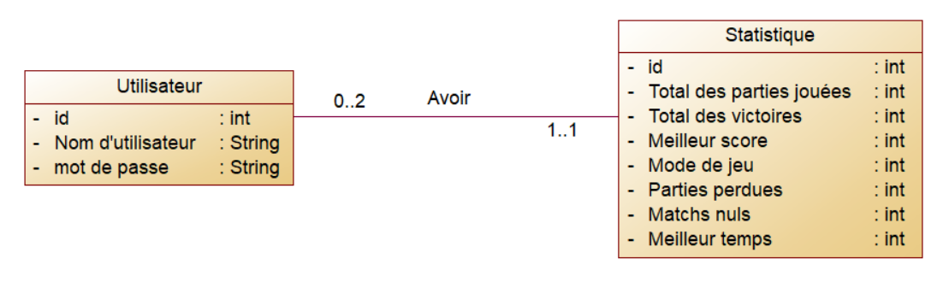

Figure 60: diagramme de classe de la base de données

La création des deux tables se fait comme suit :

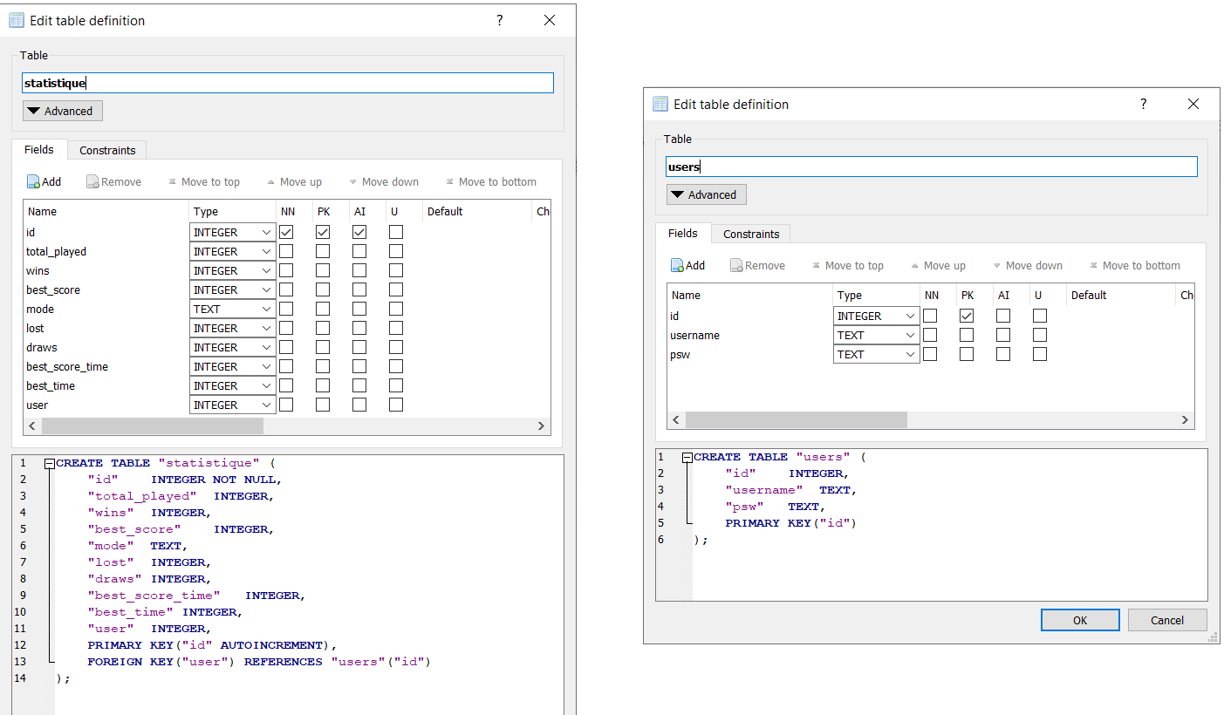

Figure 61: Création de tables

Après avoir construit la base de données, nous devons la connecter à l'application, ce qui est fait en utilisant la bibliothèque **SQLite** de Python.

Pour ce faire, nous avons créé une nouvelle classe appelée **Connection.py** qui gère toutes les transactions de la base de données.

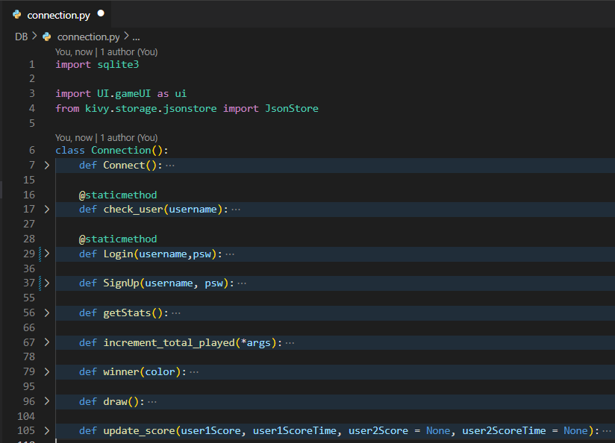

Figure 62: La classe "connection.py"

Comme le montre la figure ci-dessus, cette classe contient 9 fonctions :

1. **Connect()** : cette fonction est appelée lorsque le jeu est lancé, elle initie simplement la connexion à la base de données.
2. **Check_user()** : cette fonction vérifie si un utilisateur existe ou non dans la base de données.
3. **Login()** : cette fonction prend un login et un mot de passe ,et vérifie si l'utilisateur existe , si c'est le cas elle retourne un tuple qui contient l'id et le nom d’utilisateur, sinon elle retourne **None**.
4. **singUp()**: cette fonction est invoquée si un nouvel utilisateur est enregistré, elle crée simplement une nouvelle entrée pour l'utilisateur avec son login(après avoir vérifié s'il n'existe pas déjà) et son mot de passe, en plus elle crée deux entrées de statistiques pour les modes joueur contre joueur et joueur contre machine.
5. **getStats()** : renvoie les statistiques du joueur actuellement connecté.
6. **increment_total_played()** : incrémente le nombre total de parties jouées dans le tableau des statistiques lorsqu'un utilisateur commence une nouvelle partie.
7. **winner()**: incrémente le total des parties gagnées dans le tableau des statistiques pour le joueur gagnant.
8. **draw()** : incrémente le total des matchs nuls dans le tableau des statistiques pour les joueurs d'une partie.
9. **Update_score()** : cette fonction est appelée à la fin d'une partie, elle met à jour le meilleur score et le meilleur temps pour les joueurs de la partie.

Pour garder la trace de l'utilisateur actuellement connecté (et du deuxième utilisateur en cas de match de deux joueurs authentifiés), nous utilisons un fichier JSON.

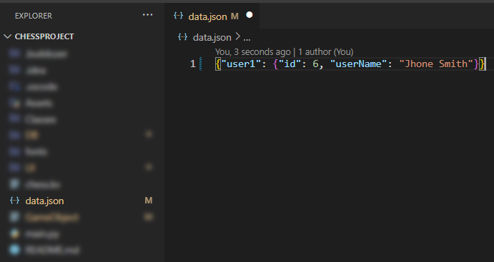

Figure 63: Le fichier JSON

Ce fichier JSON est manipulé par le programme en utilisant le module 'Storage' fourni par Kivy.

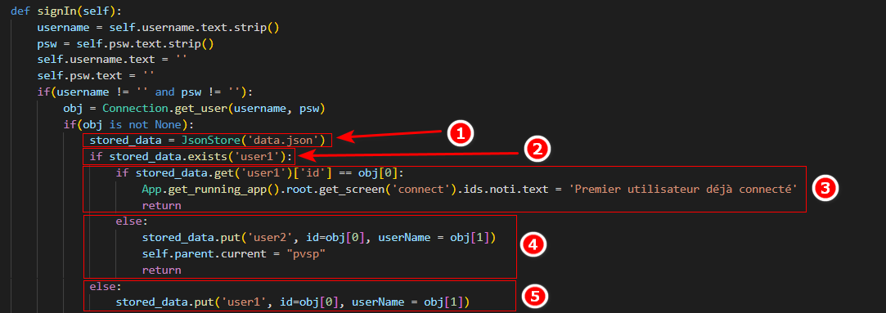

Figure 64: Exemple de manipulation du fichier JSON à partir de la fonction signUp

1. Ouverture du fichier JSON à l'aide du module "Storage".
2. Nous vérifions si le fichier contient une clé 'user1' (premier joueur déjà connecté).
3. Si le fichier contient déjà un premier utilisateur, et qu'un deuxième utilisateur essaie de se connecter, nous vérifions si le deuxième utilisateur est lui-même le premier, dans ce cas un message d'erreur est affiché
4. Sinon, si le deuxième utilisateur entre des données valides, il est connecté et une clé 'user2' est stockée dans le fichier JSON contenant comme valeur l'identifiant et le nom de l'utilisateur.
5. Si aucun utilisateur précédent n'est connecté, et que l'utilisateur a entré des données valides, il est connecté une clé 'user1' est stockée dans le fichier contenant les informations d'identification de l'utilisateur.

## La réalisation de l'interface homme-machine

Un aspect important de toute bonne application est l'interface utilisateur. Comme pour les jeux, il est essentiel d'avoir une interface utilisateur visuellement agréable qui incite les utilisateurs à essayer et à jouer au jeu.

Python offre un large éventail de Frameworks et de bibliothèques disponibles pour réaliser une bonne interface utilisateur, comme PyGame, Kivy, PyQT, GTK, ....

Dans notre cas, nous avons choisi d'utiliser Kivy, pour deux raisons principales : premièrement, Kivy est un projet Open Source, ce qui signifie qu'il est libre d'utilisation, et deuxièmement, il est multiplateforme, ce qui facilite le déploiement sur différents systèmes d'exploitation, y compris les appareils mobiles fonctionnant sous Android et IOS.

Kivy a également la flexibilité de travailler avec différents modèles de conception, y compris le modèle MVC, ce qui le rend excellent en termes d'organisation de projet et d'évolutivité.

### Le modèle MVC

Le modèle MVC (Modèle-vue-contrôleur) est un modèle de conception de logiciel prévisible qui peut être utilisé dans de nombreux Frameworks avec de nombreux langages de programmation, généralement Python, Ruby, PHP, JavaScript, et plus encore. Il est couramment utilisé pour concevoir des applications Web et des applications mobiles.

Le modèle de conception MVC considère qu'il existe trois types d'objets : les modèles, les vues et les contrôleurs. Le modèle MVC définit les rôles que ces types d'objets jouent dans l'application et leurs lignes de communication. Lors de la conception d'une application, une étape importante consiste à choisir - ou à créer des classes personnalisées pour - les objets qui appartiennent à l'un de ces trois groupes. Chacun de ces trois types d'objets est séparé des autres par des frontières abstraites et communique avec les objets des autres types à travers ces frontières.

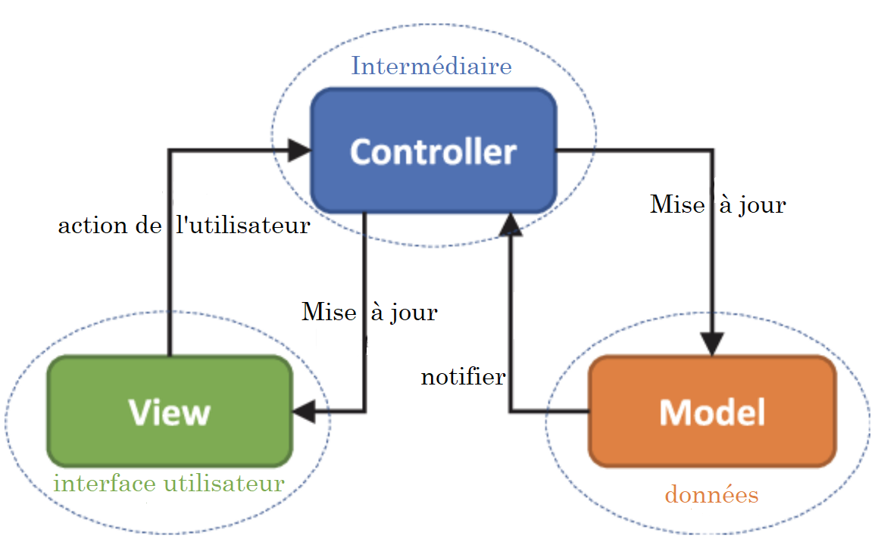

Figure 65: le modèle MVC

Les **modèles** représentent des connaissances et des expertises particulières. Ils contiennent les données d'une application et définissent la logique qui manipule ces données. Dans une application MVC bien conçue, toutes les données importantes sont encapsulées dans des objets modèles. Toutes les données qui font partie de l'état persistant de l'application (que cet état persistant soit stocké dans des fichiers ou des bases de données) doivent résider dans les objets de modèle une fois que les données sont chargées dans l'application. Parce qu'ils représentent les connaissances et l'expertise liées à un domaine de problème spécifique, ils ont tendance à être réutilisables.

Les **vues** représentent simplement l'interface graphique de l'utilisateur, elles contiennent toutes les fonctionnalités qui interagissent directement avec l'utilisateur - comme cliquer sur un bouton, ou un événement d'entrée.

Un objet **vue** sait comment afficher, et peut permettre aux utilisateurs de modifier les données du modèle de l'application. Il peut être chargé d'afficher une seule partie d'un objet modèle, ou un objet modèle entier, ou même plusieurs objets modèles différents.

Une vue doit s'assurer qu'elle affiche le modèle correctement. Par conséquent, elle doit généralement être informée des modifications apportées au modèle. Comme les objets du modèle ne doivent pas être liés à des objets de vue spécifiques, ils ont besoin d'un moyen générique d'indiquer qu'ils ont été modifiés.

Les **contrôleurs** agissent comme un intermédiaire entre les objets **vue** de l'application et ses objets **modèle**. Les contrôleurs sont souvent chargés de s'assurer que les vues ont accès aux objets modèles qu'elles doivent afficher et agissent comme le conduit par lequel les vues apprennent les modifications apportées au modèle. Les objets contrôleurs peuvent également effectuer des tâches de mise en place et de coordination pour une application et gérer les cycles de vie d'autres objets.

### L'implémentation du modèle MVC

L'utilisation du modèle MVC rendra le projet plus organisé et nous permettra également de faire évoluer facilement notre projet pour y intégrer de nouvelles fonctionnalités et améliorations.

La mise en œuvre de ce modèle se fait comme suit :

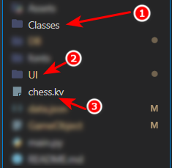

Figure 66 : L'implémentation du modèle MVC

#### Les modèles

Les **modèles** sont contenus dans le dossier "Classes", qui contient toutes les classes liées aux entités de base du jeu (pièces, échiquier, ...) :

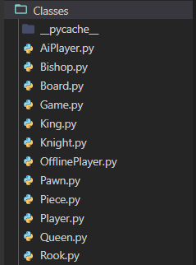

Figure 67 : Contenu du dossier "Classes"

#### Les vues

Kivy utilise des fichiers spéciaux pour stocker la description de l'interface utilisateur, ces fichiers ont l'extension **.kv**.

Il n'est pas nécessaire d'avoir de multiples fichiers **.kv** car Kivy a un bon mécanisme pour séparer ces définitions, il encapsule simplement chaque interface dans une balise (comme dans les célèbres langages de balisage comme HTML, XML, ...), comme dans notre cas, le fichier **chess.kv** contient la description de chaque interface du jeu :

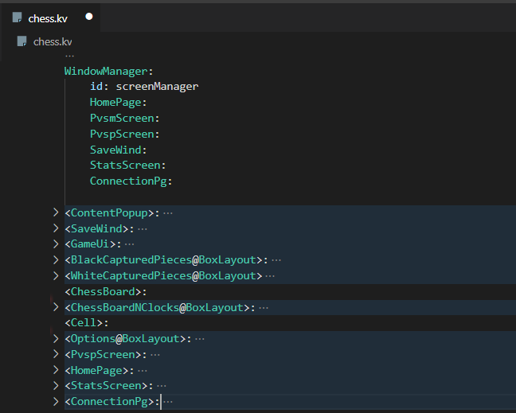

Figure 68: le fichier chess.kv.

##### Interface d'accueil

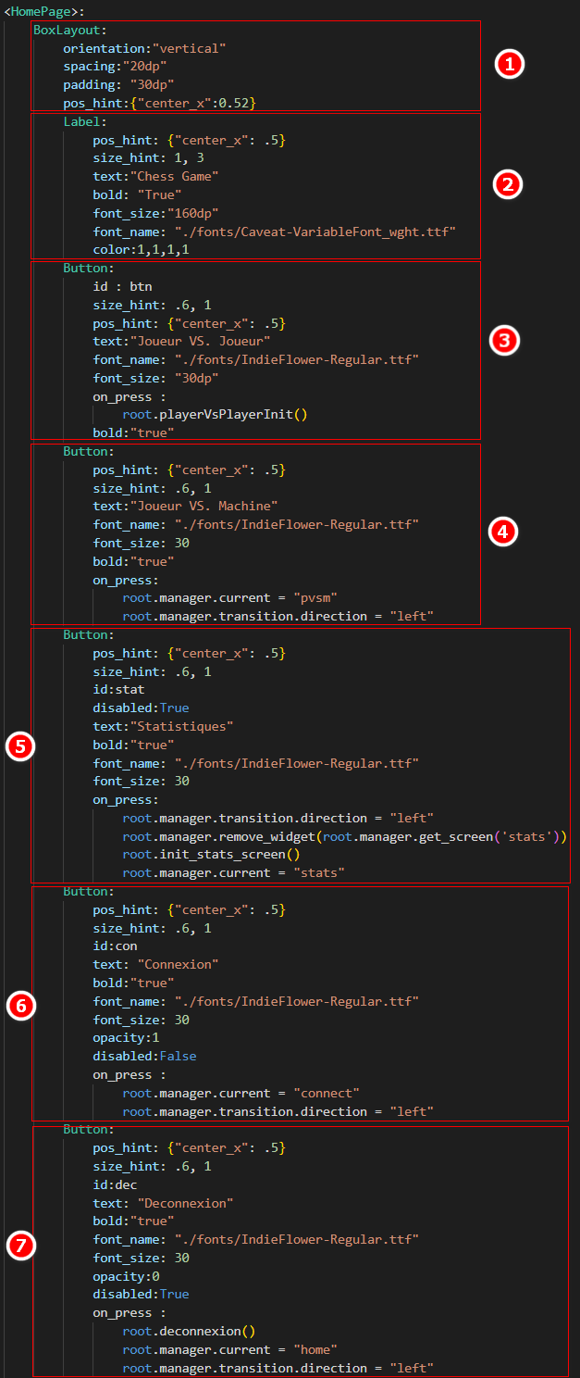Cette interface représente le point de départ du jeu, et son implémentation est située dans la balise **<HomePage>** du fichier **chess.kv** :

1. La racine de tous les éléments enfants, est un **BoxLayout** vertical, il représente simplement un conteneur qui agit comme une pile.
2. Un **Label** qui est une zone de texte qui contient la chaîne : **Chess game**, c'est l'élément qui sera affiché en haut du conteneur vertical, et il représente le logo du jeu.
3. Le bouton "joueur Vs. Joueur".
4. Le bouton "joueur Vs. Machine".
5. Le bouton des statistiques, il est désactivé par défaut, et il est activé lorsque l'utilisateur se connecte.
6. Le bouton de connexion
7. Le bouton de déconnexion

Figure 69: Interface d'accueil.

##### Interface de connexion

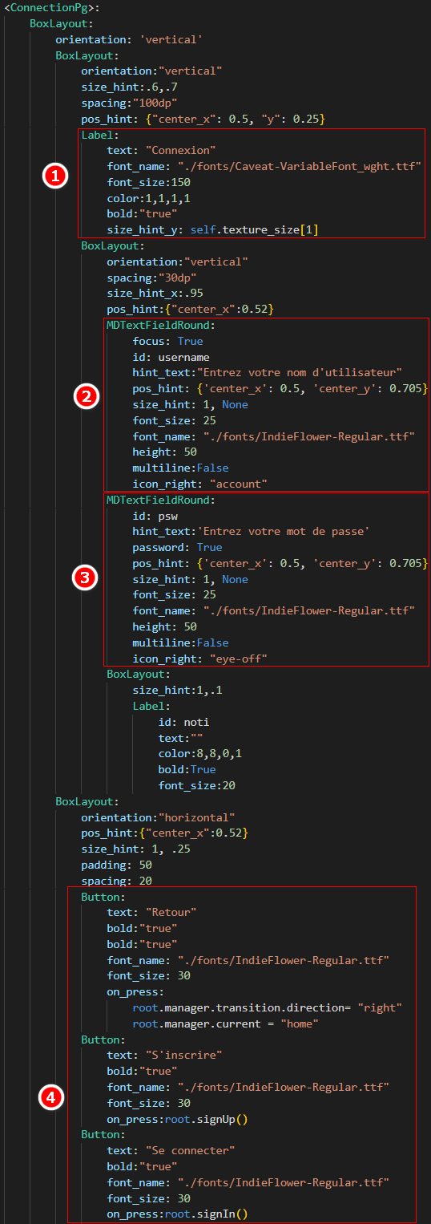Lorsque l'utilisateur clique sur le bouton de connexion dans l'écran d'accueil, il est redirigé vers l'écran de connexion, cet écran contient essentiellement les éléments suivants :

Figure 70: Interface de connexion

1. Le titre de la page qui contient la chaîne : 'Connexion'.
2. Une zone de texte où l'utilisateur saisit son nom d'utilisateur
3. Une deuxième zone de texte où l'utilisateur saisit son mot de passe
4. Un conteneur horizontal qui regroupe 3 boutons, Connexion, Inscription, et Retour.

##### Interface de statistiques

L'interface des statistiques est le lieu où un joueur peut voir toutes les statistiques de ses parties précédentes, ces statistiques sont divisées en deux catégories, la première concerne les statistiques des parties qu'il a jouées contre d'autres joueurs humains, et la seconde est réservée aux parties qu'il a jouées contre la machine.

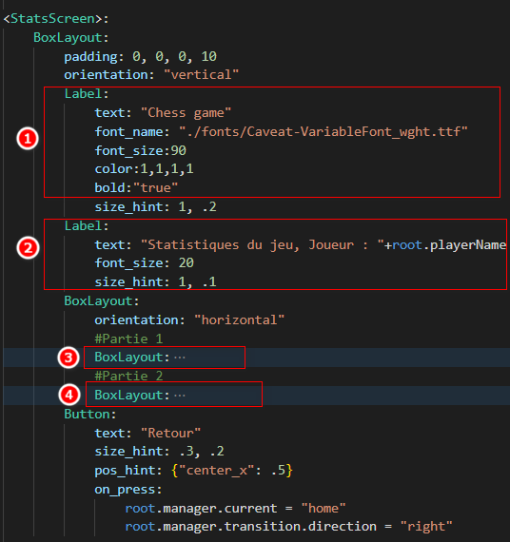Cette interface est implémentée dans la balise "**StatsScreen**" du fichier "**chess.kv**" :

Figure 71: Interface de statistiques

1. Logo du jeu
2. Titre de l'écran, il affiche la chaîne suivante : " statistiques du joueur " + nom du joueur
3. La troisième partie de l'écran est divisée en deux parties, la première est un conteneur vertical qui contient tous les différents attributs de la base de données qui concernent les statistiques du mode joueur contre joueur
4. La deuxième partie est également un conteneur vertical qui contient les différents attributs pour les statistiques du mode joueur contre machine.

La première et la deuxième partie sont des conteneurs qui contiennent des emplacements pour toutes les données de statistiques extraites de la base de données.

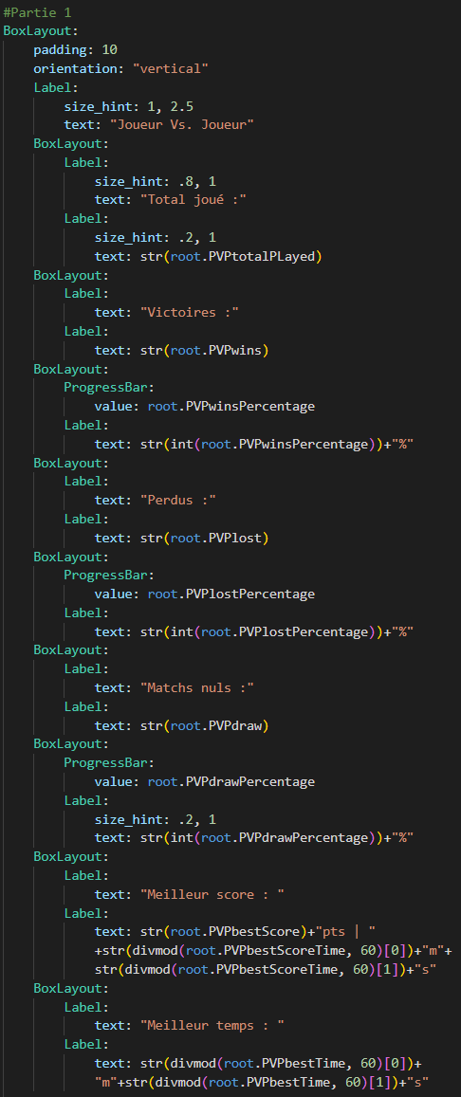

Figure 72 : Conteneur de données de statistiques

##### Interfaces de paramétrage des matchs

Lorsque l'utilisateur clique sur l'option joueur contre joueur ou joueur contre machine dans l'écran d'accueil, il est redirigé vers l'écran des paramètres du match où il peut choisir la couleur de ses pièces en plus de la difficulté de la machine en cas de match contre la machine.

L’interface des paramètres de match pour les deux modes est identique, à l'exception de la barre de difficulté qui sera affichée dans le cas d'un jeu joueur contre machine, ce qui signifie qu'il y aura deux versions de cette interface, la décision de la version à afficher étant laissée au contrôleur.

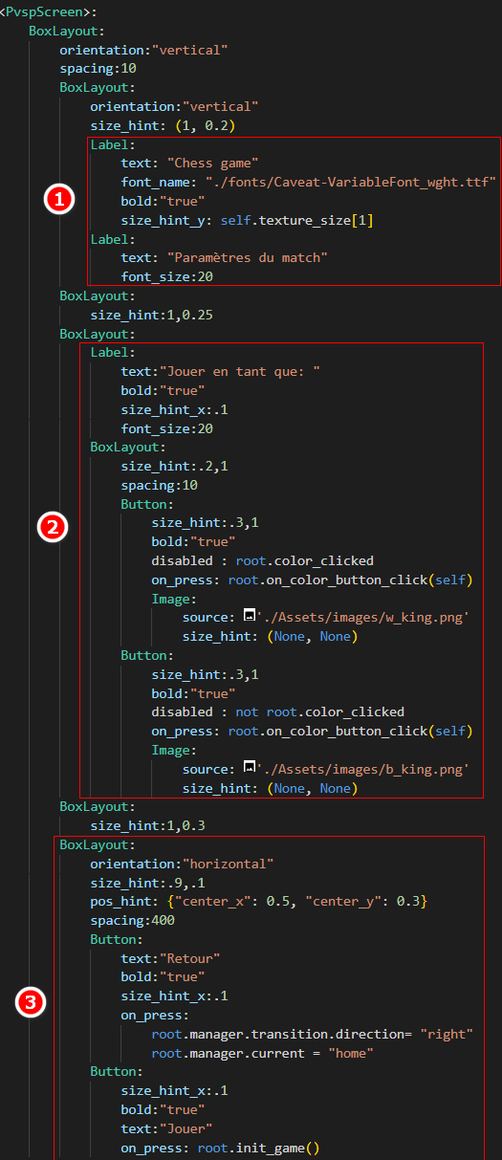Comme pour le mode joueur contre joueur, cette interface est implémentée comme suit :

1. Le logo du jeu
2. Un conteneur horizontal qui contient un texte affichant la chaîne : "jouer en tant que" suivi de deux boutons, le premier pour la couleur blanche, le second pour la couleur noire.
3. Un conteneur horizontal avec deux boutons, le premier est "retour", une fois appuyé il redirige l'utilisateur vers l'écran précédent, et le second est "jouer", qui valide les paramètres et passe à l'interface de jeu.

Figure 73: Interface de paramétrage des matchs joueur VS joueur

Le seul ajout qui correspond à l'interface de paramétrage pour le mode joueur contre machine est le conteneur horizontal suivant qui contient une étiquette de texte pour la difficulté, et trois boutons pour sélectionner la difficulté du jeu (facile, moyen ou difficile) :

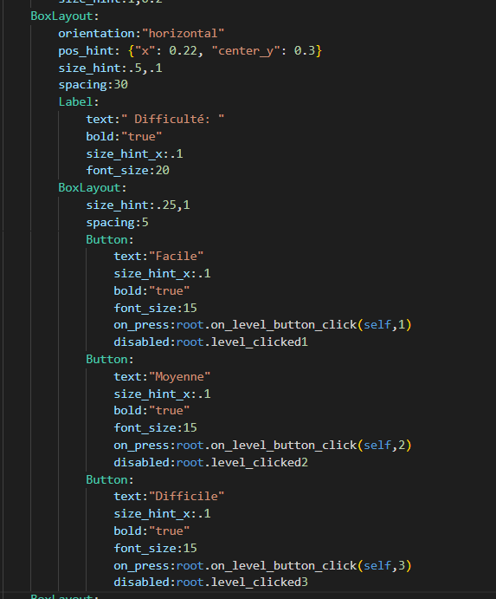

Figure 74: Interface de paramétrage des matchs joueur VS machine

##### Interface de jeu

Cette interface est le cœur du jeu, c'est l'endroit où le jeu se déroule, dans lequel on affiche l'échiquier, les pièces, les pièces capturées, les chronomètres, ...

L’interface de jeu est divisée en trois parties principales, la première est l'échiquier et les horloges, la seconde est pour les pièces capturées, et enfin la barre d'options :

1. 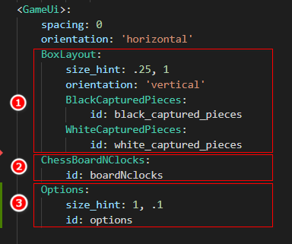Un conteneur vertical qui contient une référence aux deux éléments décrivant la vue des pièces capturées noires et blanches
2. Une référence à l'élément contenant la description de l'échiquier et les pièces.
3. Une référence à l'élément options

Figure 75: La structure globale de l'interface du jeu

###### L'échiquier

L’échiquier est implémenté comme suit :

1. la bannière du joueur noir, elle est placée au-dessus de l'échiquier, et elle affiche le nom du joueur noir en plus de son chronomètre.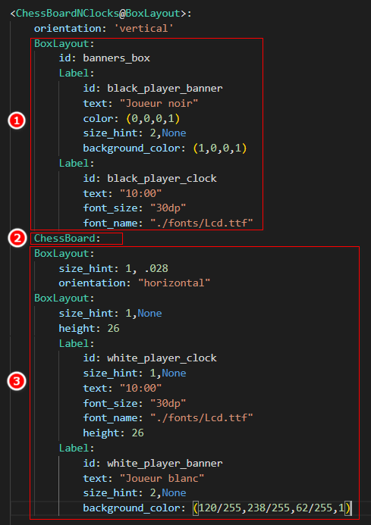

Figure 76: L'implémentation de l'échiquier

1. L’échiquier, cet élément est vide, car il est chargé dynamiquement à l'exécution de la classe **ChessBoard**.
2. La bannière du joueur blanc qui affiche son nom en plus de son chronomètre

###### Pièces capturées

La barre des pièces capturées est similaire pour les deux joueurs, la seule différence est la couleur des pièces et le nombre réel de pièces capturées qui est mis à jour lorsque le joueur effectue des captures, cette barre est implémentée comme suit

1. 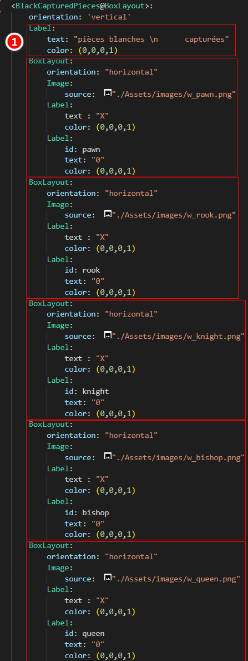 Une étiquette qui indique la couleur des pièces capturées

Figure 77: Pièces capturées

1. Les autres conteneurs contiennent chacun des images différentes de pièces différentes, et pour chaque pièce il y a une étiquette contenant le nombre de pièces de ce type qui ont été capturées.

##### La barre d'options

Dans l'interface du jeu, l'utilisateur dispose de trois options : undo, redo, et accueil :

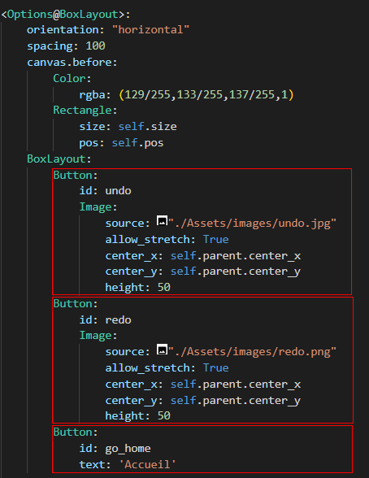

Figure 78 : Barre d'options

#### Les contrôleurs

Quant aux contrôleurs, ils sont tous contenus dans le dossier "UI", ces contrôleurs sont les classes utilisées pour gérer toute la manipulation des modèles à travers l'interface utilisateur.

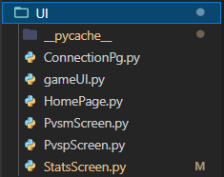

Figure 79: contenu du dossier "UI".

##### Contrôleur d'interface d’accueil

La classe **HomePage** est le contrôleur qui gère la vue d'accueil, et il contient les fonctions suivantes :

1. 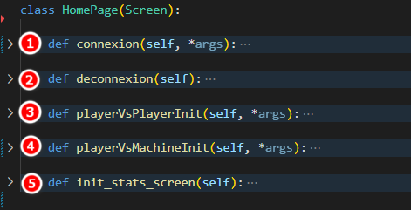Cette fonction est appelée lorsque l'utilisateur clique sur le bouton de connexion dans l'interface d'accueil, elle initialise simplement l'écran de connexion et redirige ensuite l'utilisateur vers cet écran.
2. Cette fonction est appelée lorsque l'utilisateur clique sur le bouton de déconnexion de l'écran d'accueil, elle supprime alors l'utilisateur actuellement connecté du fichier JSON et efface l'écran des statistiques.

Figure 80: contrôleur de page d'accueil

1. Invoqué lorsque l'utilisateur appuie sur le bouton joueur contre joueur, il demande à l'utilisateur de choisir le mode d'authentification des joueurs, puis il passe à l'interface des paramètres du match.
2. Redirige l'utilisateur vers l'interface de paramétrage des matchs du mode joueur contre machine lorsqu'il appuie sur le bouton joueur contre machine de la page d'accueil.
3. Redirige l'utilisateur vers l'écran des statistiques lorsqu'il choisit l'option statistiques.

##### Contrôleurs de l'interface des paramètres du match

Les contrôleurs pour l'interface des paramètres de match pour les deux modes sont identiques, sauf le fait que le contrôleur pour le mode joueur contre machine a une méthode supplémentaire :

1. 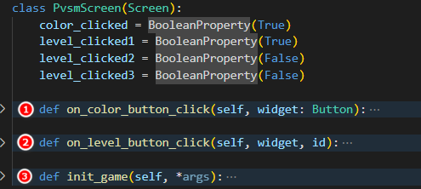Cette fonction met à jour la couleur sélectionnée en fonction du choix de l'utilisateur.
2. Cette fonction met à jour la difficulté sélectionnée si l'utilisateur sélectionne une autre.
3. Cette fonction est invoquée lorsque l'utilisateur appuie sur le bouton "jouer", elle initialise alors l'interface du jeu et redirige ensuite l'utilisateur vers celle-ci.

Figure 81 : Contrôleurs de l'interface des paramètres du match

##### Contrôleur d'interface de connexion

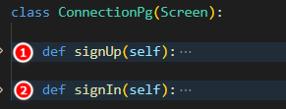La classe **ConnectionPg** gère l'interface de connexion, et contient les fonctions suivantes :

1. Lorsque l'utilisateur appuie sur le bouton d’inscription, cette fonction est appelée, si l'utilisateur existe déjà il affiche une erreur, sinon il crée un nouveau compte, puis ajoute cet utilisateur au fichier JSON et le redirige vers la page d’accueil.

Figure 82 : Contrôleur d'interface de connexion

1. Cette fonction est appelée lorsque l'utilisateur appuie sur le bouton de connexion, elle collecte alors les données de l'utilisateur (nom d'utilisateur et mot de passe) et vérifie dans la base de données la présence d'utilisateur correspondant, si l'utilisateur existe, elle l'ajoute au fichier JSON et le redirige vers la page d'accueil. En cas d'erreur, elle affiche simplement l'erreur dans une fenêtre contextuelle

##### Contrôleur de l'interface des statistiques

La classe **StatsScreen** gère l'interface des statistiques, et elle est implémentée comme suit :

1. 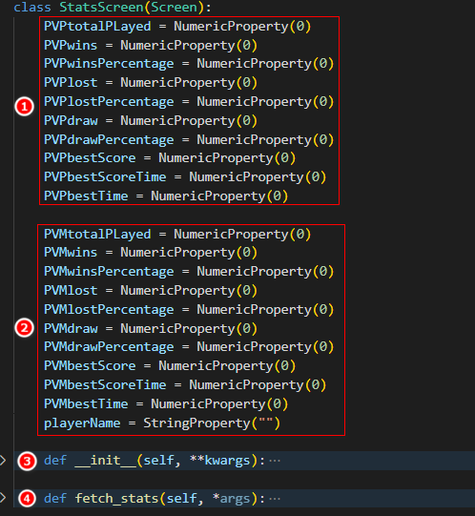Toutes les variables qui stockent les données récupérées de la base de données, cette section concerne les données du mode joueur contre joueur.
2. Cette section concerne les variables du mode joueur contre machine.
3. Le constructeur de la classe, il est appelé lorsque l'interface est chargée pour la première fois, ce constructeur appelle ensuite la fonction **fetch_stats** pour mettre à jour les variables ci-dessus.
4. Cette fonction récupère toutes les données de statistiques du joueur actuellement connecté à partir de la base de données et les stocke dans les variables ci-dessus.

Figure 83: Contrôleur de l'interface des statistiques

##### Contrôleur de l'interface de jeu

La classe **gameUI** gère l'interface du jeu et est implémentée comme suit :

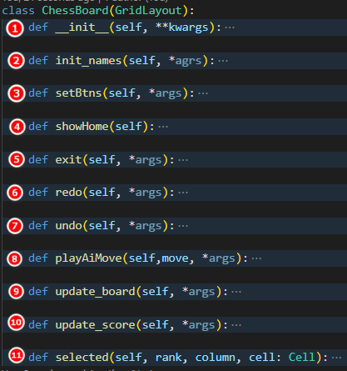

Figure 84: Contrôleur de l'interface de jeu3

1. Le constructeur de la classe, charge d'abord l'échiquier, puis charge dynamiquement les 64 cases.
2. Cette fonction est appelée par le constructeur, elle met à jour les bannières des joueurs blancs et noirs avec leurs noms réels s'ils sont connectés.
3. Cette fonction modifie le comportement par défaut du bouton de fermeture de la fenêtre, elle le configure pour demander à l'utilisateur une confirmation avant de quitter, elle configure également le comportement du bouton d'accueil dans la barre d'options.
4. Appelée lorsque l'utilisateur appuie sur le bouton d'accueil.
5. S’invoque lorsque l'utilisateur tente de fermer la fenêtre
6. Cette fonction est liée au bouton **redo**, elle applique le dernier mouvement annulé.
7. Cette fonction est appelée lorsque l'utilisateur appuie sur le bouton **redo**, elle est désactivée au démarrage du jeu, une fois que l'utilisateur a joué un coup, il est activé, dans ce cas elle ramène l'utilisateur au dernier mouvement joué.
8. Invoque la machine pour jouer le prochain coup dans le cas d'un match joueur contre machine.
9. Cette fonction est invoquée après que chaque joueur ait joué un coup, elle met à jour l'échiquier en plaçant la pièce correcte dans la cellule correcte après le coup.
10. Appelée après la fin de la méthode ci-dessus, elle met à jour le nombre de pièces capturées dans la section des pièces capturées de l'interface.
11. Lorsqu’une case de l'échiquier est pressée, cette fonction est invoquée, elle vérifie d'abord si le joueur a sélectionné une pièce de sa couleur, ceci afin de respecter les tours, ensuite elle vérifie s'il y a des pièces précédemment sélectionnées, si c'est le cas elle vérifie si la case courante est dans les déplacements possibles des autres pièces si oui, la pièce est déplacée et l'échiquier est mis à jour, sinon la sélection est révoquée.

## Sauvegarde des parties

Lors d'un match joueur contre machine, un joueur a la possibilité de sauvegarder la partie afin de la terminer la prochaine fois qu'il ouvre le jeu. Ce mécanisme est implémenté en utilisant la sérialisation des objets, en persistant simplement une instance de la classe **Game**.

Pendant le match, si le joueur essaie de fermer le jeu, une nouvelle fenêtre contextuelle lui demande s'il veut sauvegarder la partie en cours, s'il appuie sur le bouton Oui, l'instance de jeu associée à la partie en cours est sérialisée.

La sérialisation de l'instance de jeu est effectuée à l'aide de la fonction suivante :

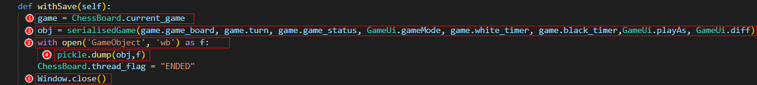

Figure 85: La fonction de sérialisation

1. La création d'une référence qui pointe vers l'instance de jeu
2. La création d'un nouvel objet de type **serialisedGame**, cet objet contiendra les attributs nécessaires du jeu en cours
3. Ouverture d'un fichier appelé **GameObject**, qui contiendra l'objet sérialisé.
4. L’appel à la fonction **dump** du module **pickel**, cette fonction stocke l'objet dans le fichier **GameObject**.
5. Une fois la fonction terminée, on ferme le jeu.

Après cela, lorsque le joueur démarre le jeu, une nouvelle fenêtre contextuelle apparaît lui demandant s'il veut continuer la partie sauvegardée, s'il choisit oui, alors l'objet de jeu est chargé depuis le fichier **GameObject**, cet objet est ensuite utilisé pour initialiser une nouvelle instance de l'interface de jeu.

Le chargement de l'objet de jeu à partir du fichier **GameObject** est effectué à l'aide de la fonction suivante :

1. 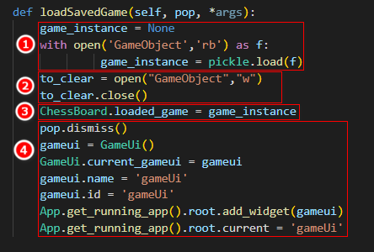Charger l'objet sérialisé et le stocker dans la variable **game_instance**.

Figure 86: Chargement de la partie sauvegardée

1. Effacer le contenu du fichier, puis le fermer.
2. Initialiser l'instance de l'interface de jeu avec l'objet chargé
3. Ferme la fenêtre contextuelle et redirige le joueur vers l'interface de jeu.

## Le déploiement du jeu

Afin d'étendre la base de joueurs de n'importe quel jeu, il est vital d'avoir la même version du jeu fonctionnant sous différentes plateformes, et de s'assurer de garder la même expérience quel que soit le système d'exploitation.

Comme dans notre cas, nous profitons du fait que kivy est un Framework multiplateforme pour déployer le jeu sous Windows, GNU Lunix et Android.

#### Sous Windows

Le jeu est développé à l'origine dans un environnement **Windows 10** :

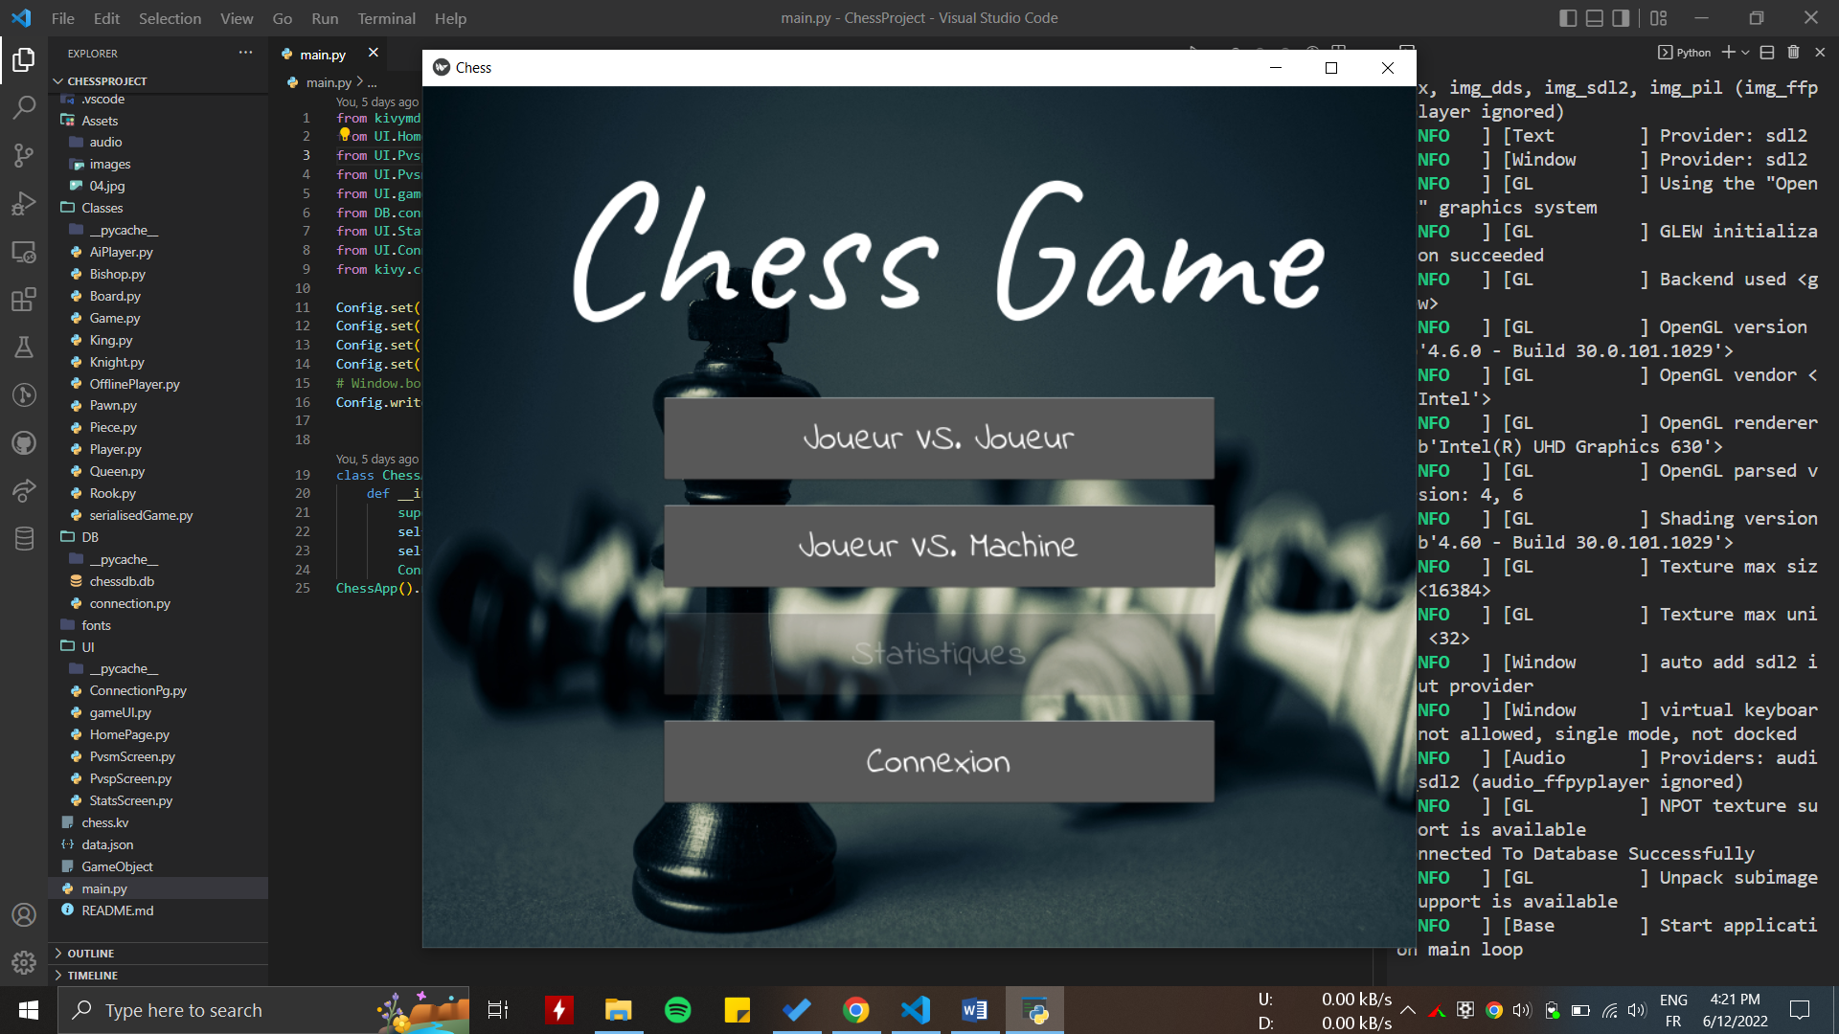

Figure 87: Le jeu fonctionne sous Windows 10 (1)

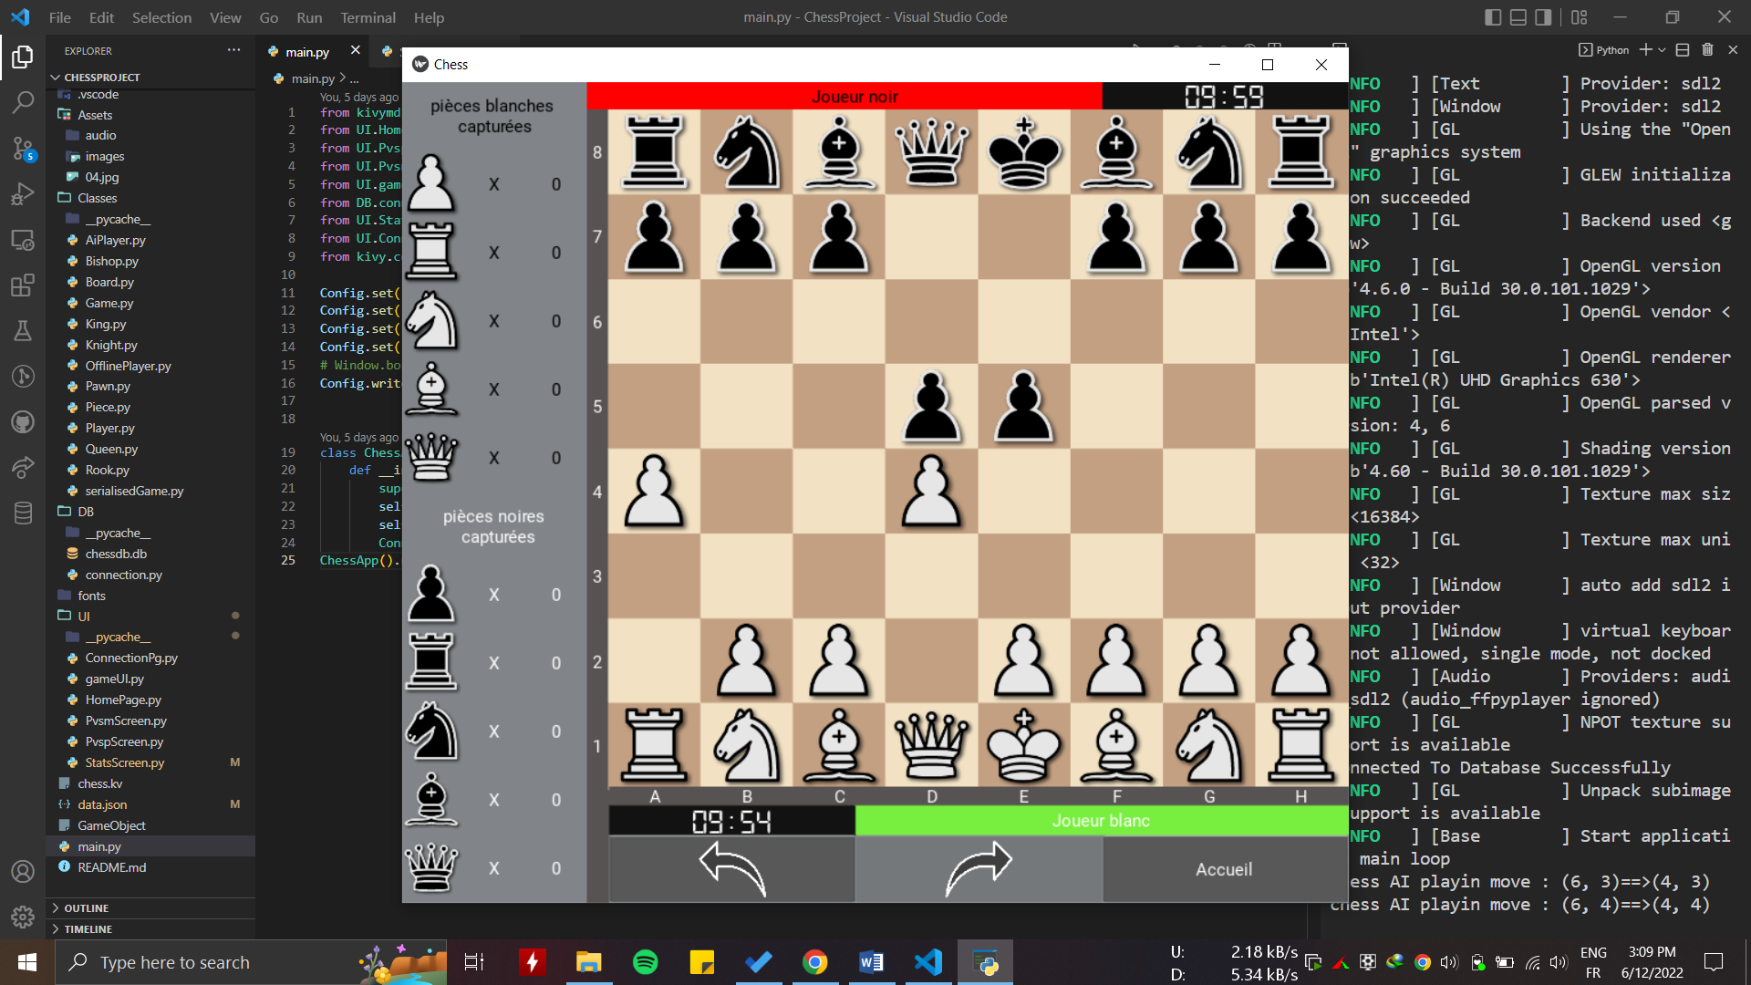

Figure 88: Le jeu fonctionne sous Windows 10 (2)

#### Sous Ubuntu

La première étape pour déployer le jeu dans Ubuntu est d'installer python. Heureusement, python est déjà pré-intégré dans presque toutes les distributions Lunix modernes.

L'étape suivante consiste à installer kivy, ce qui est fait en utilisant le gestionnaire de paquets python appelé **PIP** comme indiqué ci-dessous :

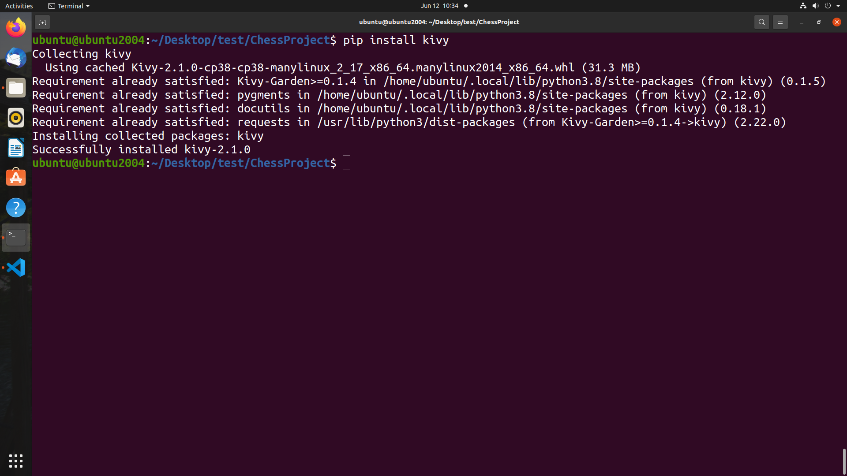

Figure 89: Installation de kivy sous Ubuntu

Après avoir installé kivy, nous pouvons simplement exécuter le fichier main.py pour démarrer le jeu :

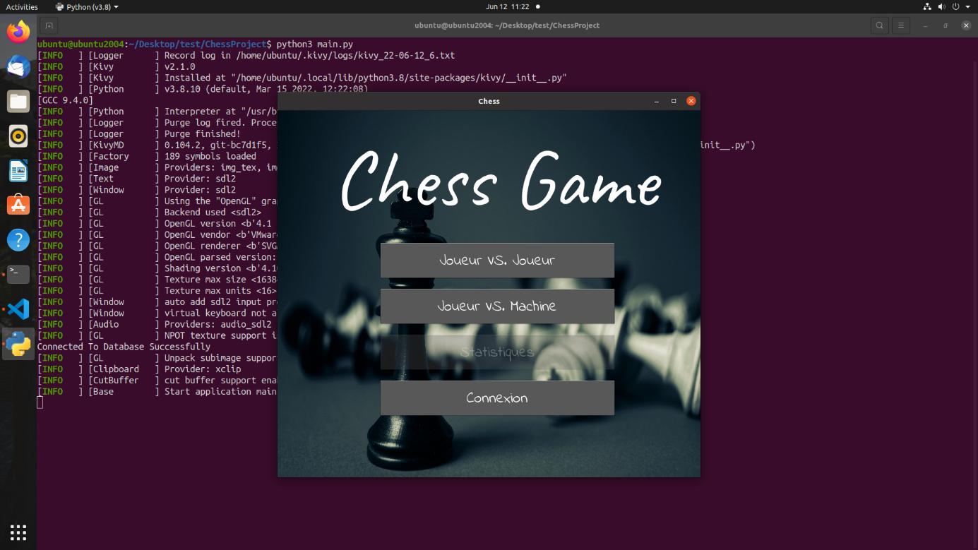

Figure 90: Exécution du jeu sous Ubuntu(1)

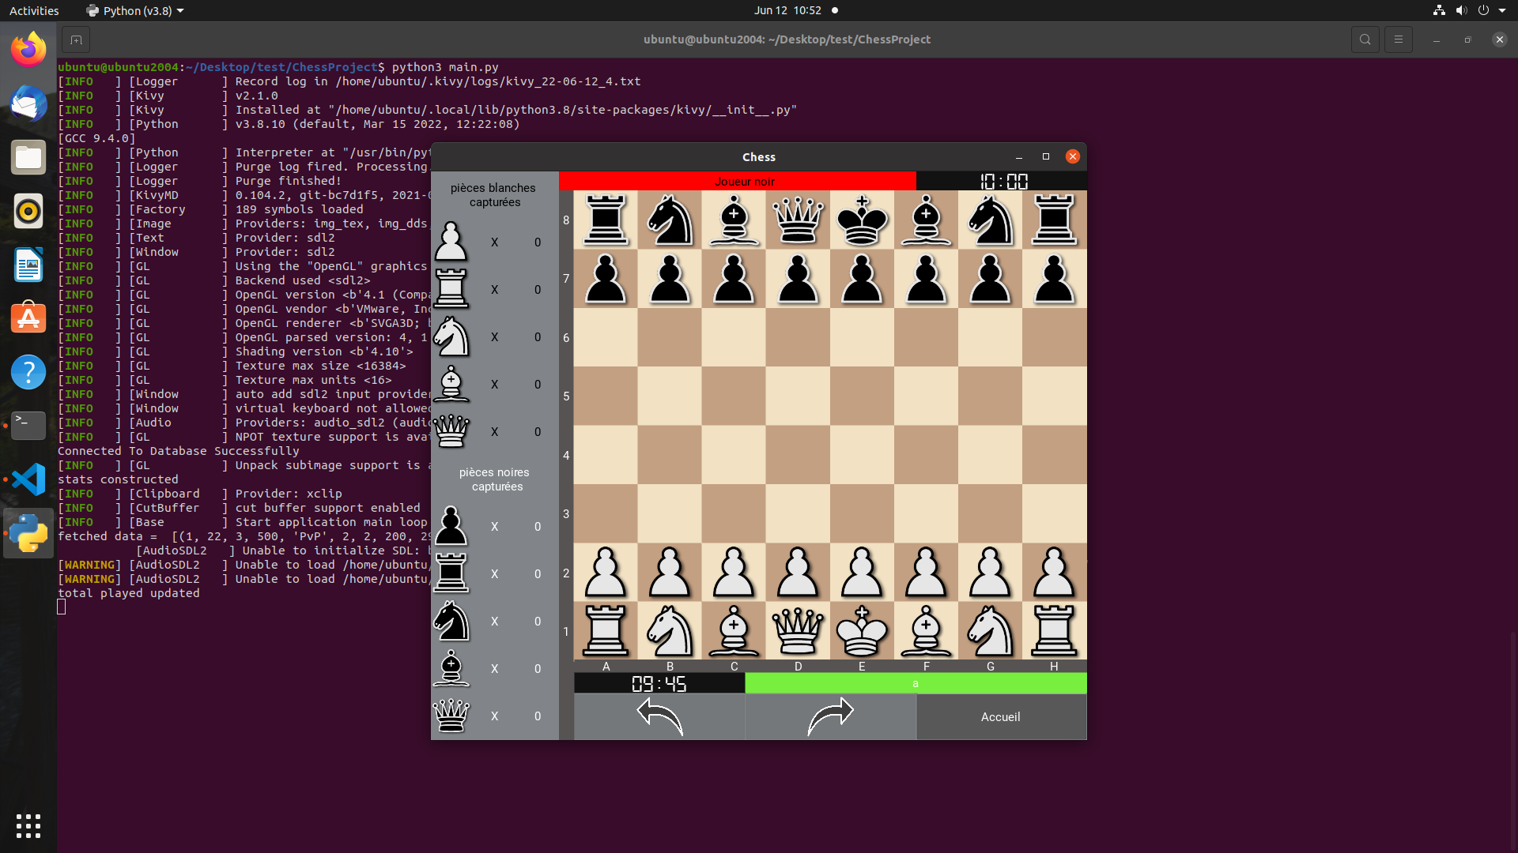

Figure 91: Exécution du jeu sous Ubuntu(2)

#### Sous Android

La migration vers Android fait passer l'application de l'état interprété à l'état compilé, en plus de regrouper toutes les dépendances requises dans un seul exécutable, ce qui est fait à l'aide d'un outil appelé **Buildozer**.

**Buildozer** est un outil qui automatise l'ensemble du processus de compilation. Il télécharge et met en place tous les prérequis, y compris le SDK Android et le NDK, puis construit un APK qui peut être automatiquement installé sur les téléphones mobiles fonctionnant sous Android.

Avant de compiler l'application, nous devions d'abord résoudre le problème de la résolution, comme indiqué ci-dessus l'application est censée être affichée en mode paysage, ce qui signifie que la largeur de l'écran est plus grande que la hauteur, comme dans Android nous voulons que l'application soit affichée en mode portrait, ce problème est résolu en ajustant simplement le fichier **chess.kv** en redimensionnant certains des éléments de l'interface utilisateur, comme les boutons, les images, ...

A ce stade, nous pouvons commencer le processus de compilation, en créant d'abord un fichier **buildozer.spec** en utilisant la commande suivante :

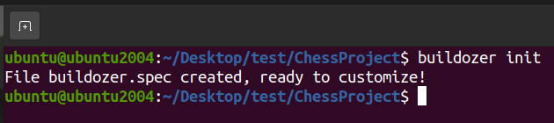

Figure 92: Création du fichier de configuration

Ce fichier contiendra tous les paramètres de configuration pour la construction d'un APK, dans notre cas, nous sommes intéressés par les paramètres suivants :

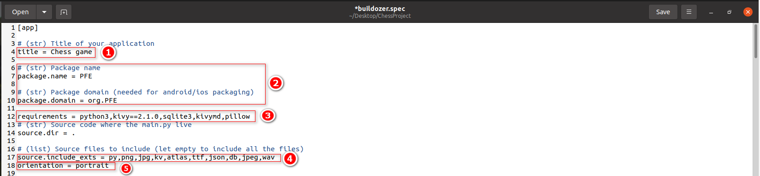

Figure 93: Modification du fichier de configuration

1. Le titre de l'application
2. Le nom du dossier qui contiendra les fichiers de l'application.
3. Ce sont les bibliothèques utilisées par l'application, elles sont déclarées ici pour que **buildozer** les télécharge et les intègre à l'APK.
4. Il s'agit de l'extension des différents fichiers utilisés par l'application.
5. L’orientation de l'écran

Après cela, nous commençons la phase finale de la compilation qui est de construire l'APK, cela se fait comme indiqué ci-dessous :

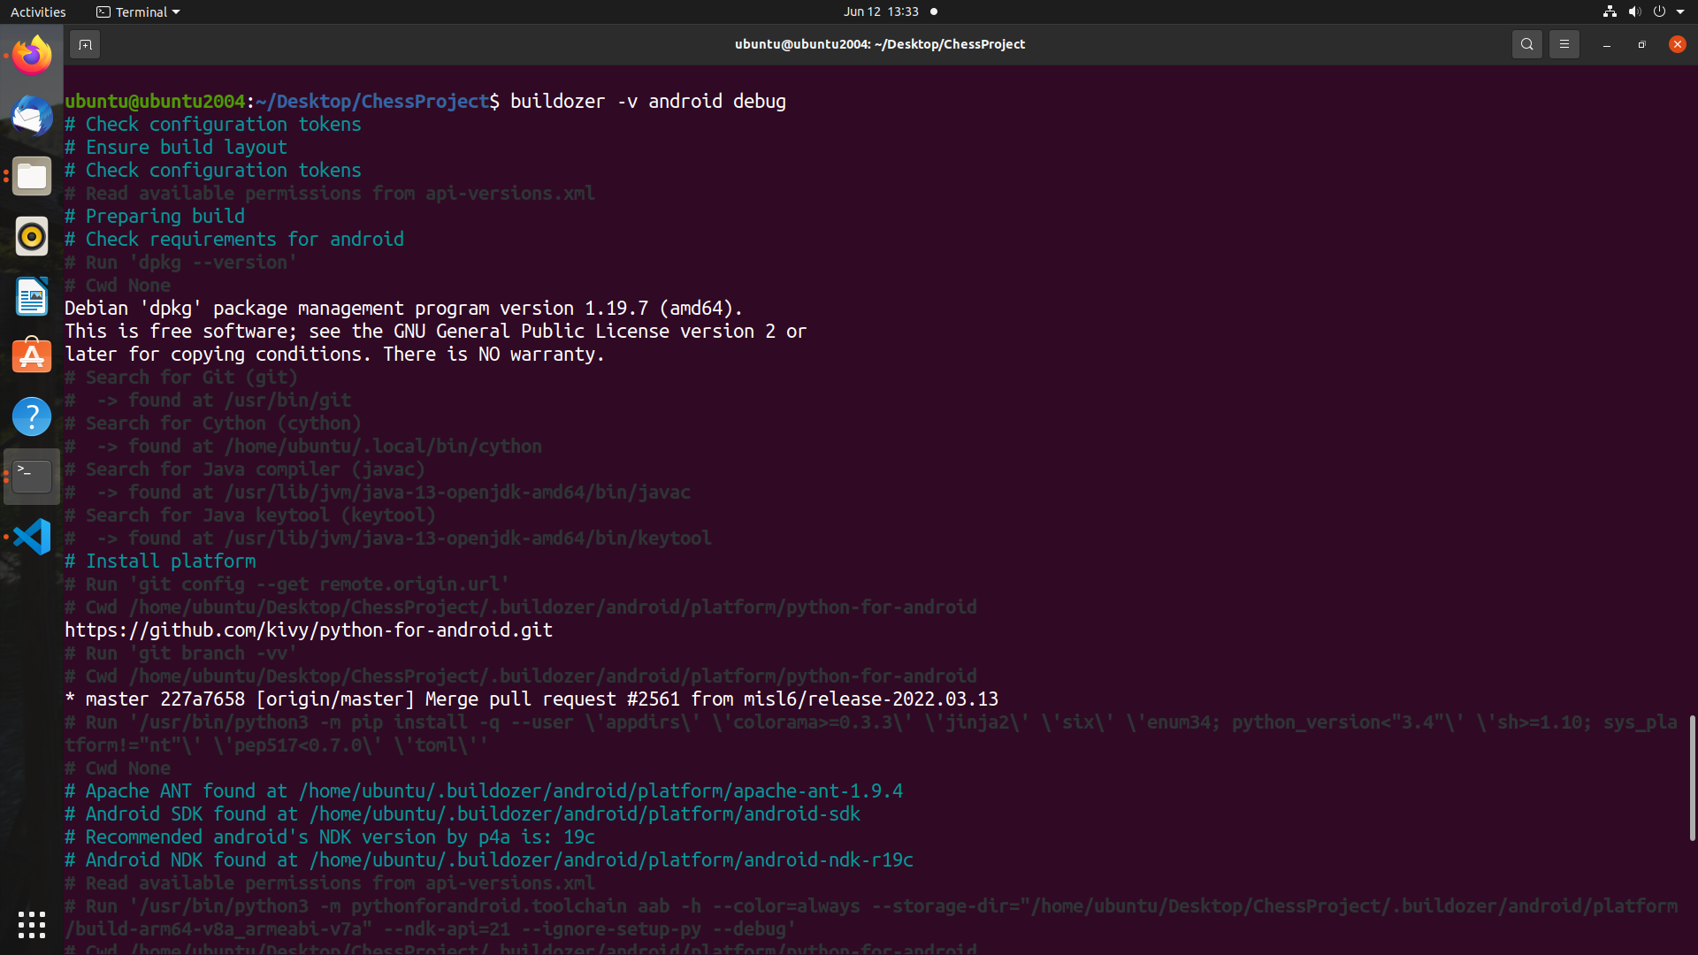

Figure 94: Création de l'APK

Après la fin de l'exécution de la commande, un nouvel APK est créé dans le dossier /bin de l'application, cet APK peut ensuite être installé sur un appareil Android :

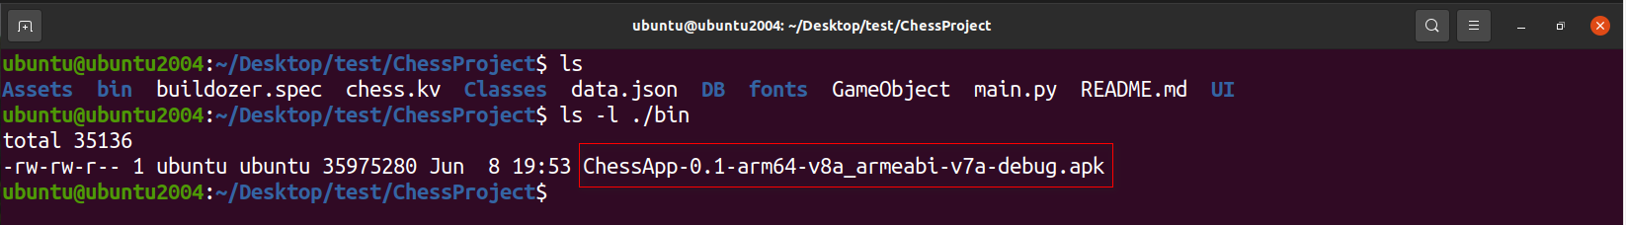

Figure 95: Le résultat de la compilation

# Chapitre 3 - Présentation du jeu d'échecs réalisé

## Interface d'accueil

Cette interface contient 4 options :

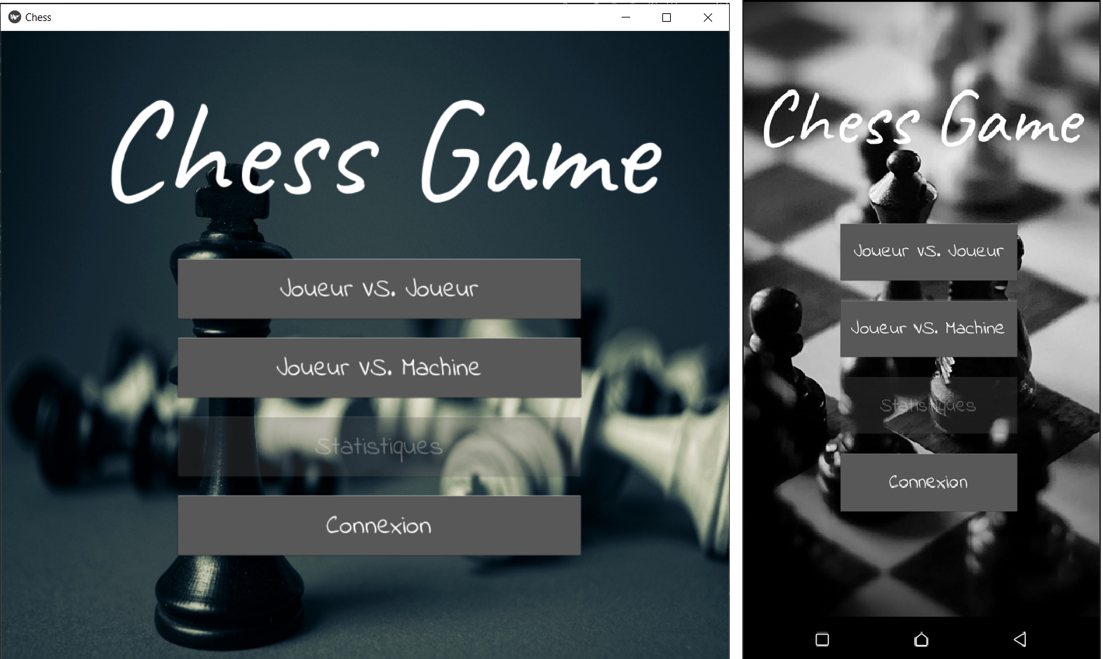

Figure 96: Interface d'accueil

1. Connexion : cette option redirige l'utilisateur vers la page de connexion, lorsque l'utilisateur se connecte, elle est désactivée.
2. Statistiques : cette option est désactivée par défaut, et lorsque l'utilisateur se connecte, il est redirigé vers l'interface de statistiques.
3. Joueur Vs. Joueur : cette option redirige l'utilisateur vers l'interface des paramètres du match pour un match contre un autre joueur.
4. Joueur Vs. Machine : cette option redirige l'utilisateur vers l'interface des paramètres du match pour un match contre la machine.

## Interface de connexion

Dans cette interface, un utilisateur peut se connecter ou créer un nouveau compte, elle contient deux champs de texte, l'un pour le nom d'utilisateur et le second pour le mot de passe, ainsi que deux boutons principaux, l'un pour la connexion et le second pour l'inscription.

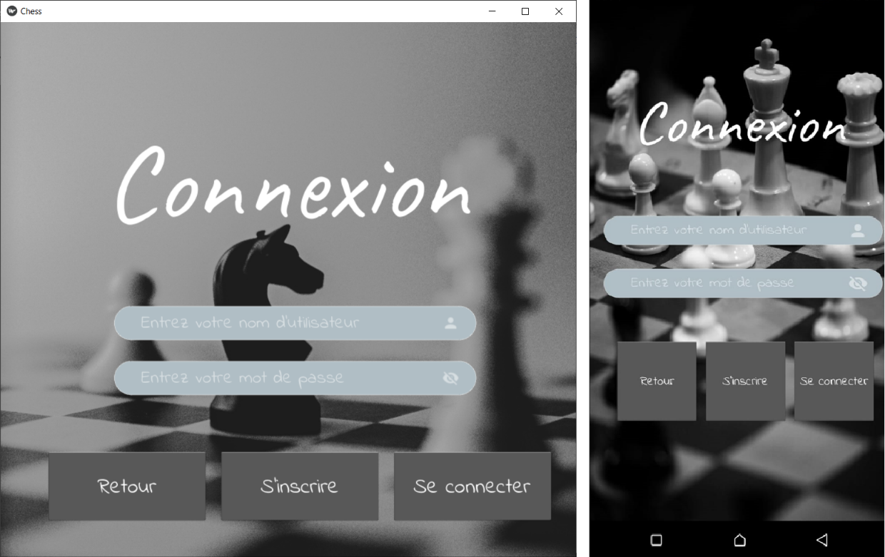

Figure 97: Interface de connexion

Lorsque l'utilisateur se connecte, l'option de connexion de l'interface d'accueil est remplacée par l'option de déconnexion.

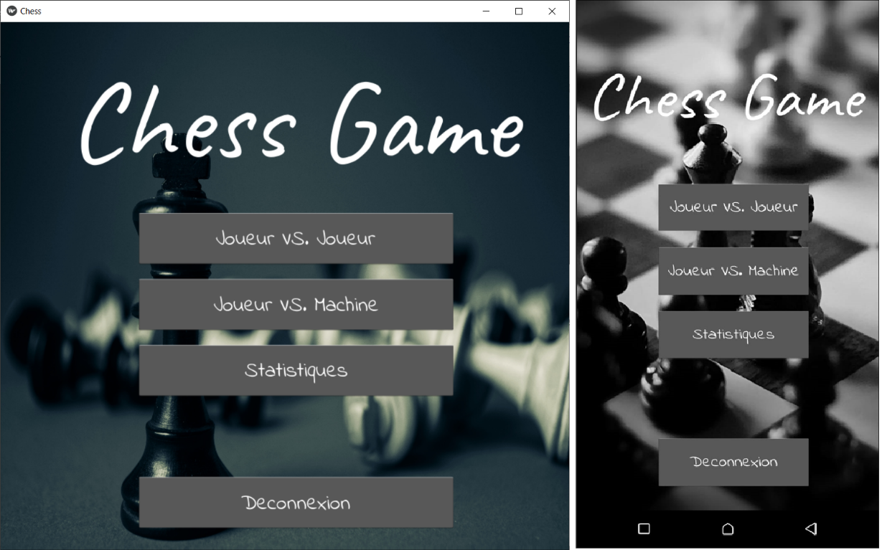

Figure 98: l'option de déconnexion

Si l'utilisateur est connecté, l'option Joueur contre joueur demandera à l'utilisateur de choisir le mode d'authentification, si l'utilisateur choisit l'option Anonyme, le jeu commence sans demander au deuxième joueur de se connecter, dans ce cas les statistiques ne sont pas mises à jour pour le premier utilisateur, sinon si le joueur choisit l'option Login, alors l'application affiche l'interface de connexion pour que le deuxième utilisateur se connecte, une fois fait, nous passons à l'interface de jeu et quand le jeu est terminé les statistiques des deux joueurs sont mises à jour.

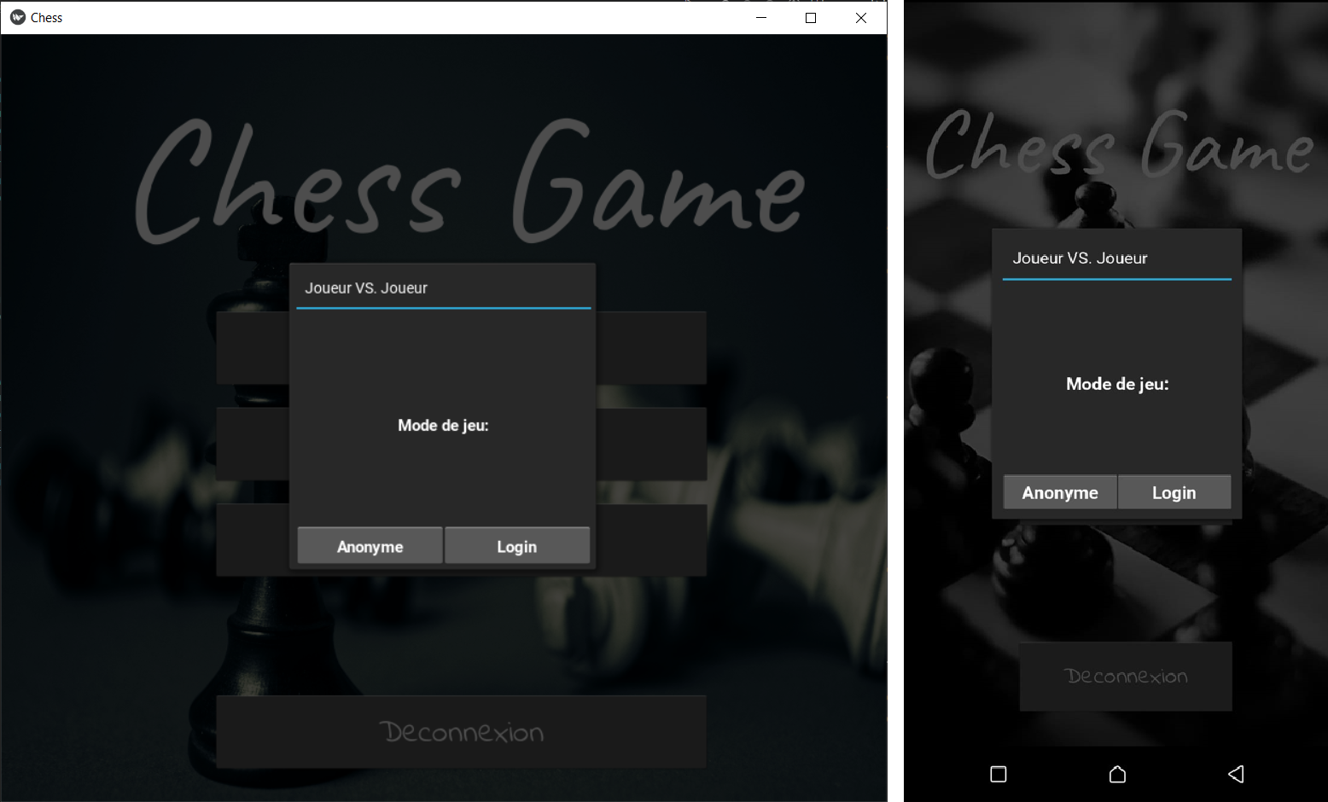

Figure 99: Choix du mode d'authentification avant un match joueur contre joueur

## Interfaces de paramétrage des matchs

Après avoir choisi l'option joueur contre joueur dans l'interface d'accueil, l'utilisateur est redirigé vers l'interface des paramètres du match, dans laquelle il peut choisir la couleur de ses pièces et par conséquent, la couleur des pièces de l'autre joueur.

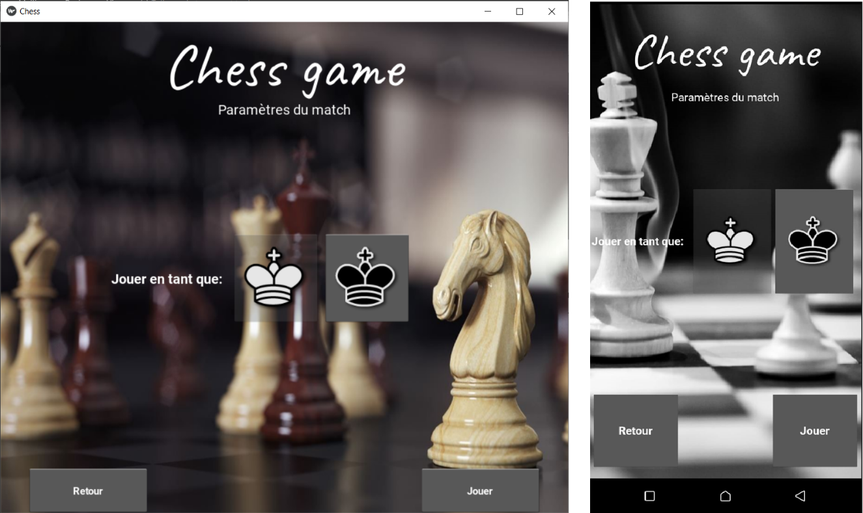

Figure 100: Interface de paramétrage des matchs pour le mode joueur contre joueur

De la même manière, si l'utilisateur choisit le mode joueur contre machine, il est redirigé vers une interface de paramétrage de match, mais cette fois-ci, l'interface comprendra une section de difficulté.

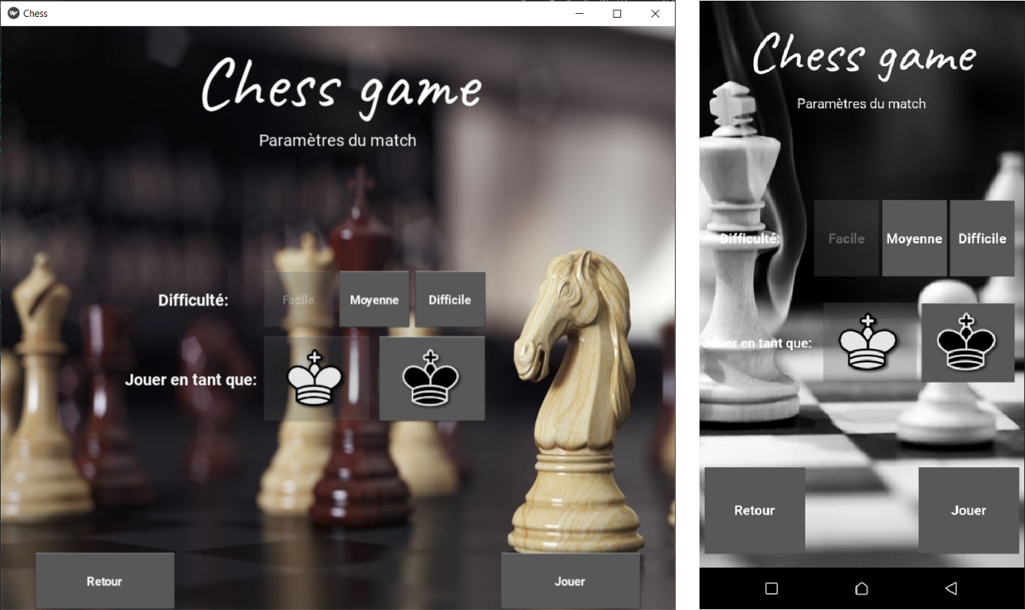

Figure 101: Interface de paramétrage des matchs pour le mode joueur contre machine

## Interface de jeu

Après que le joueur ait validé les paramètres avant le match, il appuie sur le bouton jouer qui le redirige vers l'interface de jeu suivante :

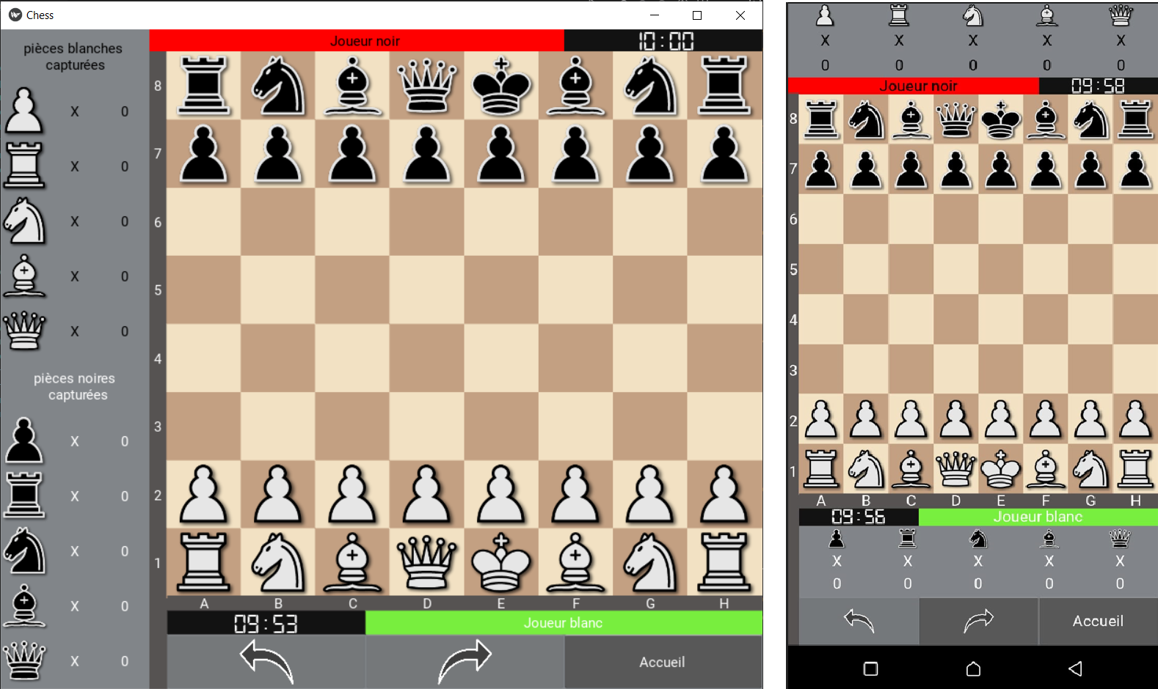

Figure 102: L'interface de jeu

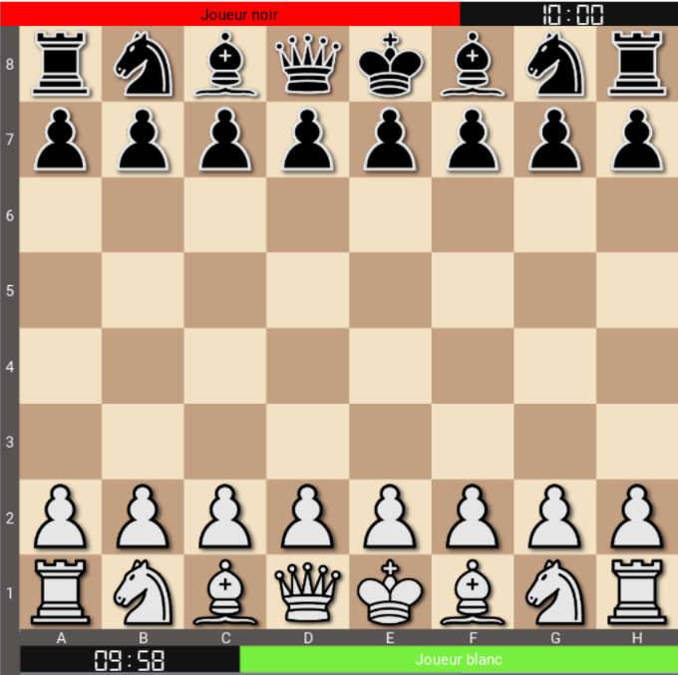Cette interface est divisée en trois parties principales :

Figure 103: L'échiquier de jeu

Cette section est le cœur de l'interface de jeu, dans laquelle un joueur peut à son tour sélectionner une pièce à déplacer, une fois qu'une pièce est sélectionnée, le jeu met en évidence tous ses mouvements possibles pour le joueur, il peut alors sélectionner un de ces mouvements, ou il peut simplement choisir une autre pièce de sa couleur à déplacer.

Lorsqu’un joueur déplace ou capture une pièce, le jeu émet un son qui imite le son d'une pièce réelle en mouvement.

Voici un exemple de la façon dont le jeu met en évidence les mouvements possibles d'une pièce sélectionnée :

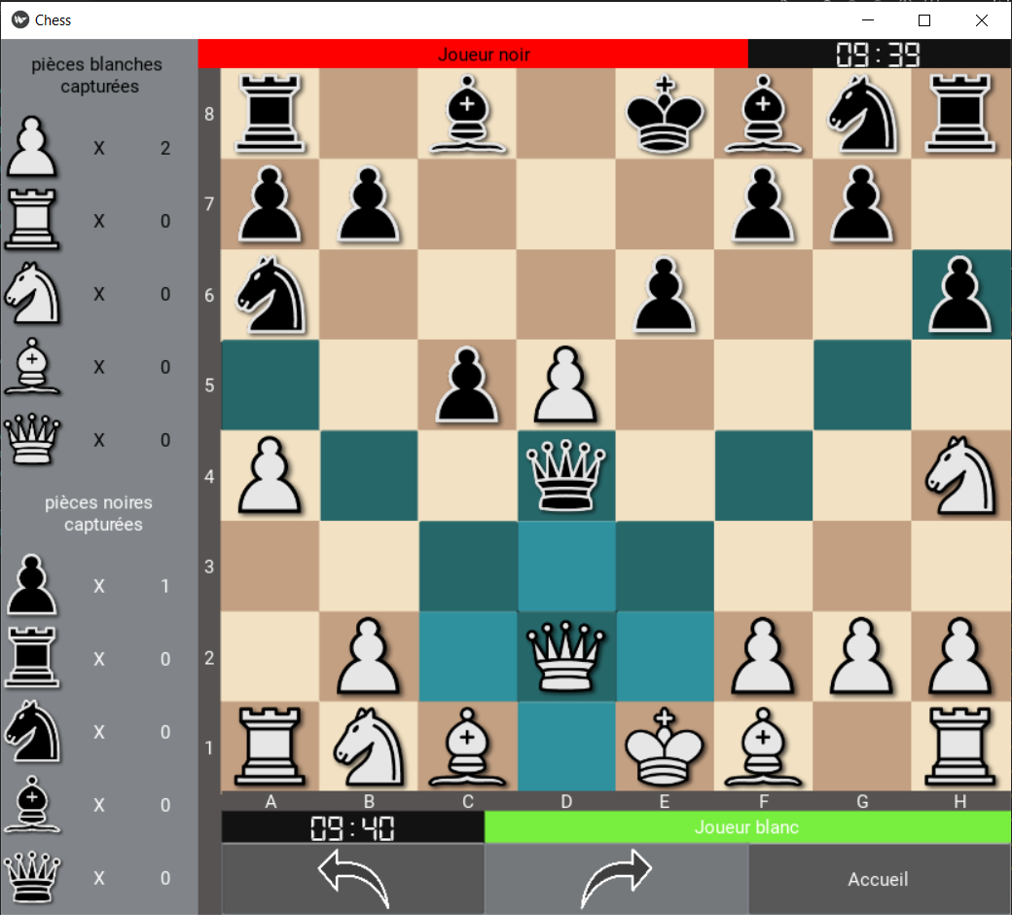

Figure 104: Exemple de mouvements possibles de pièces

La deuxième partie de cette interface est la section menue, elle contient trois boutons, le premier est undo, qui est utilisé pour annuler les mouvements joués, le deuxième est redo qui rejoue un mouvement annulé, et enfin le bouton Accueil qui redirige l'utilisateur vers la page d'accueil.

La figure suivante montre un exemple du fonctionnement de l'undo:

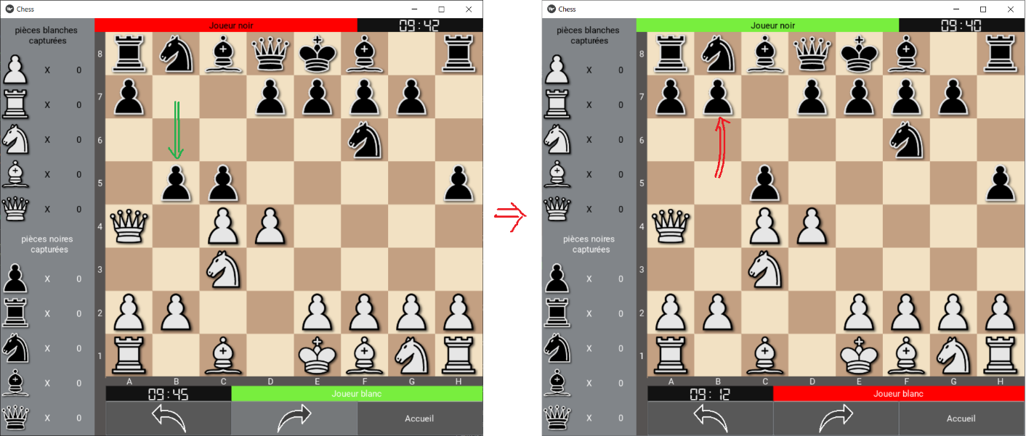

Figure 105 : Exemple d'undo

Le redo, quant à lui, est principalement lié à l'undo, le joueur ne peut effectuer un redo que s'il a d'abord effectué un undo.

De la même manière, la figure suivante montre un exemple de redo :

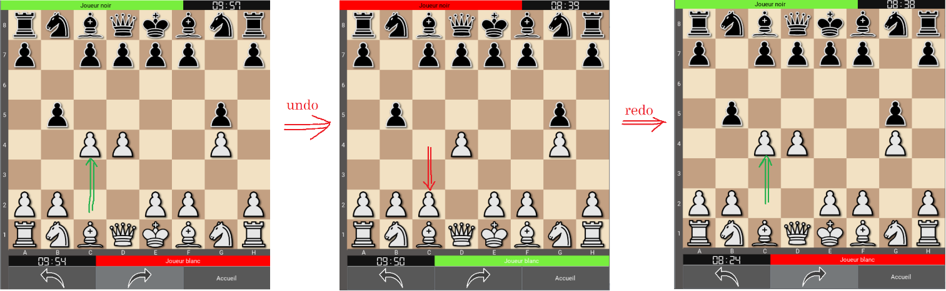

Figure 106 : Exemple de redo

La dernière option est le bouton Accueil, lorsqu'il est appuyé, il affiche simplement une fenêtre contextuelle demandant à l'utilisateur une confirmation, s'il choisit non, la fenêtre contextuelle est fermée et le jeu continue, et s'il appuie sur oui, le jeu est terminé et il est redirigé vers l'écran d'accueil.

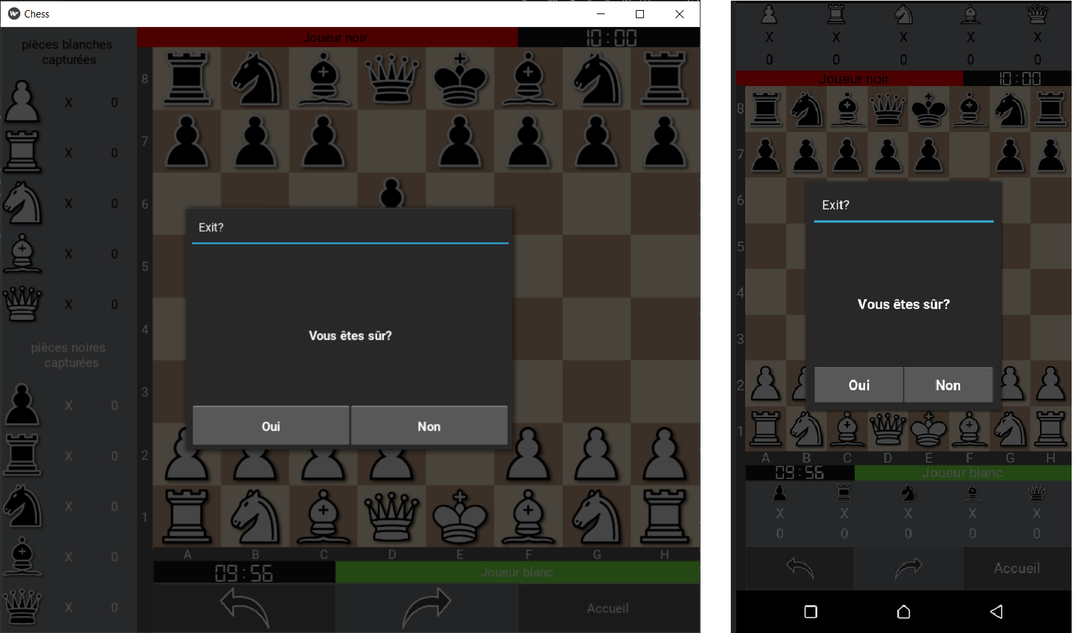

Figure 107 : Le bouton Accueil

La dernière partie de cette interface est la section des pièces capturées, elle garde la trace de toutes les pièces capturées par les deux joueurs, et elle est mise à jour dès qu'un joueur effectue une capture.

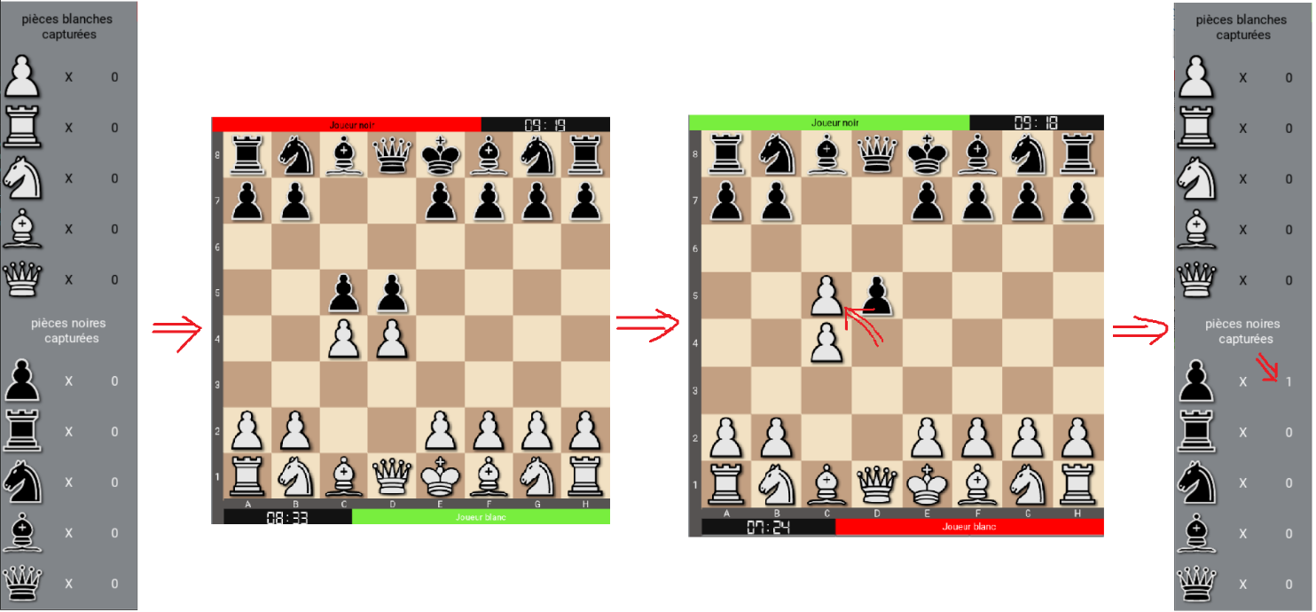

Figure 108 : La section des pièces capturées

Lorsqu’un joueur effectue une promotion de pion, le jeu affiche une fenêtre contextuelle dans laquelle il peut choisir la pièce en laquelle il veut transformer son pion.

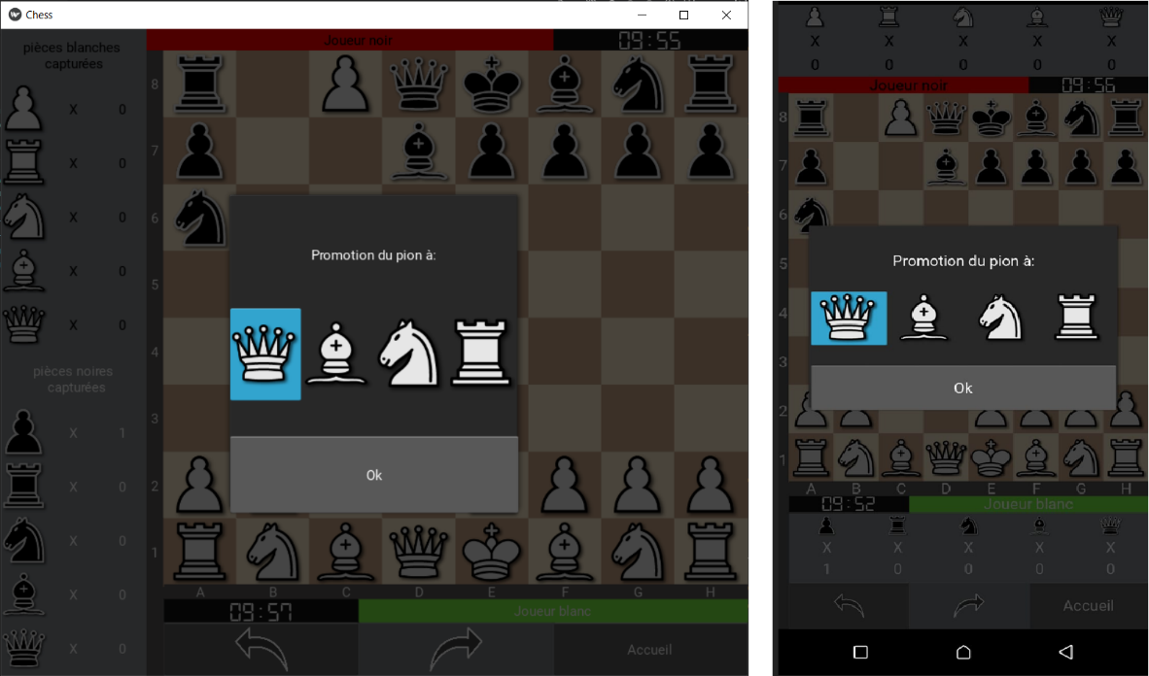

Figure 109 : La promotion du pion

Au cours de la partie, le roi d'un joueur peut être mis en échec, l'interface de jeu gère cette situation en affichant un message contextuel informant le joueur de la mise en échec.

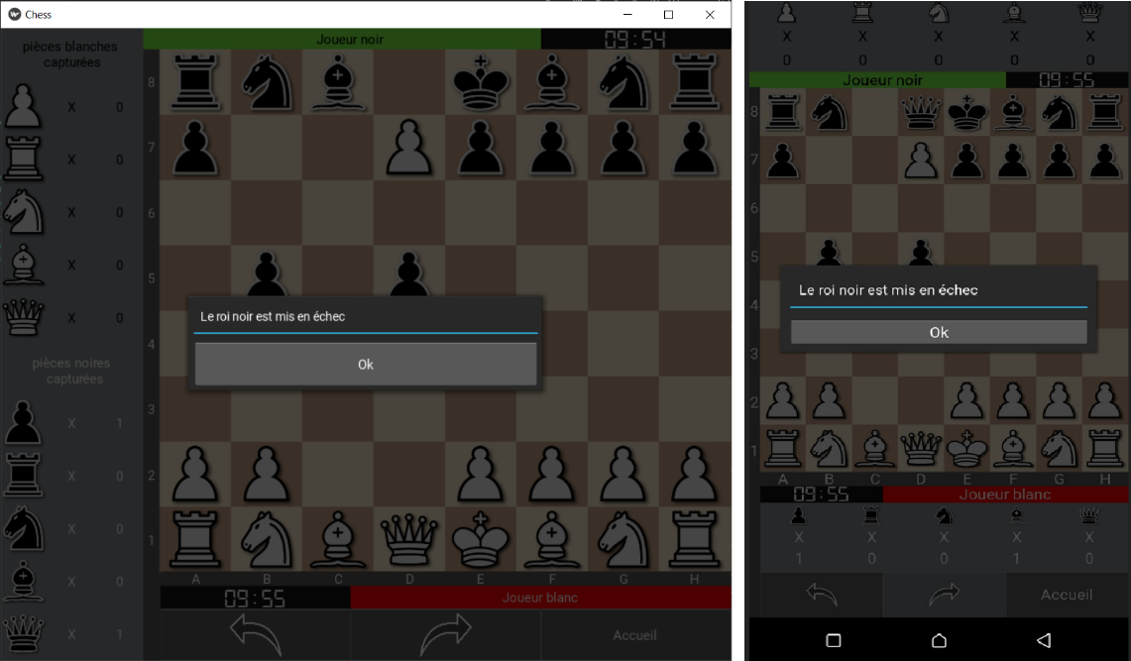

Figure 110 : Exemple d'échec du roi

Comme déjà mentionné dans le premier chapitre, une partie d'échecs peut se terminer de différentes manières, la première est la plus simple et la plus évidente qui est un échec et mat, dans ce cas le jeu affiche une fenêtre contextuelle indiquant la fin de la partie, cette fenêtre contient le nom du joueur gagnant s'il est connecté, sinon sa couleur, et un bouton qui redirige l'utilisateur vers l'écran d'accueil

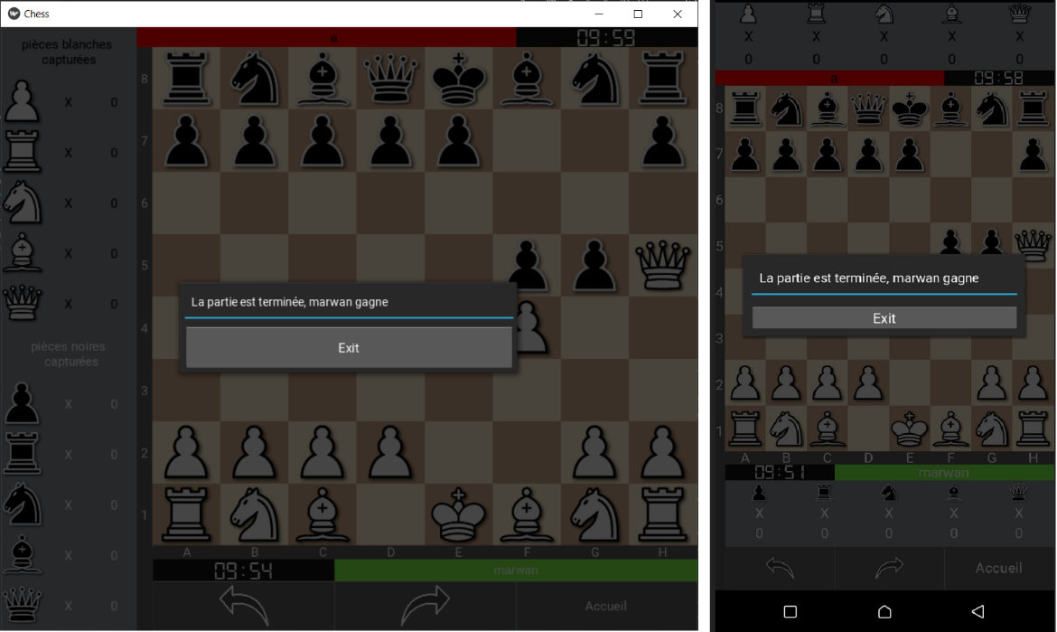

Figure 111 : Exemple d'échec et mat

les bannières qui contiennent les noms des deux joueurs changent de couleur en fonction du tour, le joueur dont le tour est actif, sa bannière devient verte tandis que l'autre devient rouge, et l'inverse se produit quand ils changent de tour, en parallèle l'horloge compte le temps restant pour le joueur avec le tour actif, quand l'horloge d'un joueur atteint 30s restants, l'horloge devient rouge et un son tic-tac est émis, et finalement quand le temps se termine, le jeu se termine et l'autre joueur gagne.

d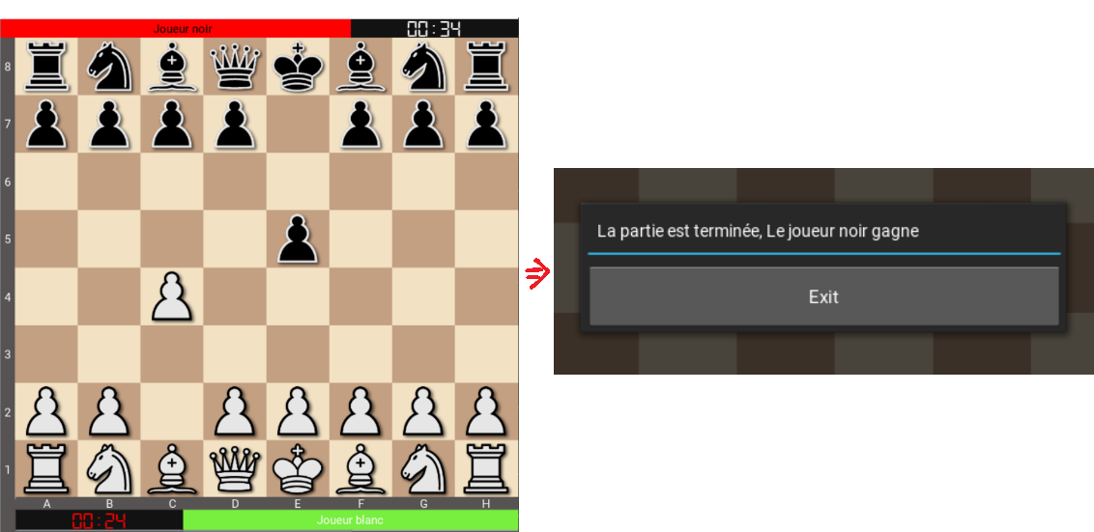

Figure 112 : Exemple de fin de partie lorsqu'un joueur n'a plus de temps.

De la même manière, si la partie se termine par un match nul par impasse ou par un matériel insuffisant, le jeu affiche une fenêtre contextuelle avec un message approprié.

## Interface de statistiques

Lorsqu’un joueur est connecté, il peut choisir l'option "statistiques" dans le menu principal, ce qui le redirige vers l'interface des statistiques, où il peut voir différentes mesures concernant toutes ses parties précédentes.

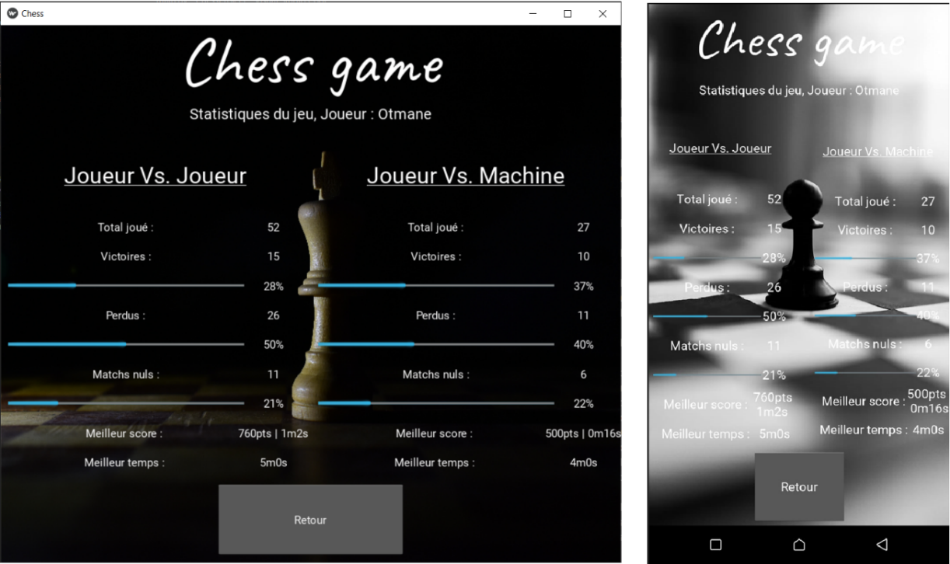

Figure 113 : Interface de statistiques

## Sauvegarde des parties

Lorsqu'un joueur joue une partie contre la machine, et qu'il essaie de fermer la partie alors que celle-ci n'est pas encore terminée, une fenêtre contextuelle s'affiche pour lui demander s'il veut sauvegarder la partie en cours afin de la poursuivre au prochain démarrage du jeu.

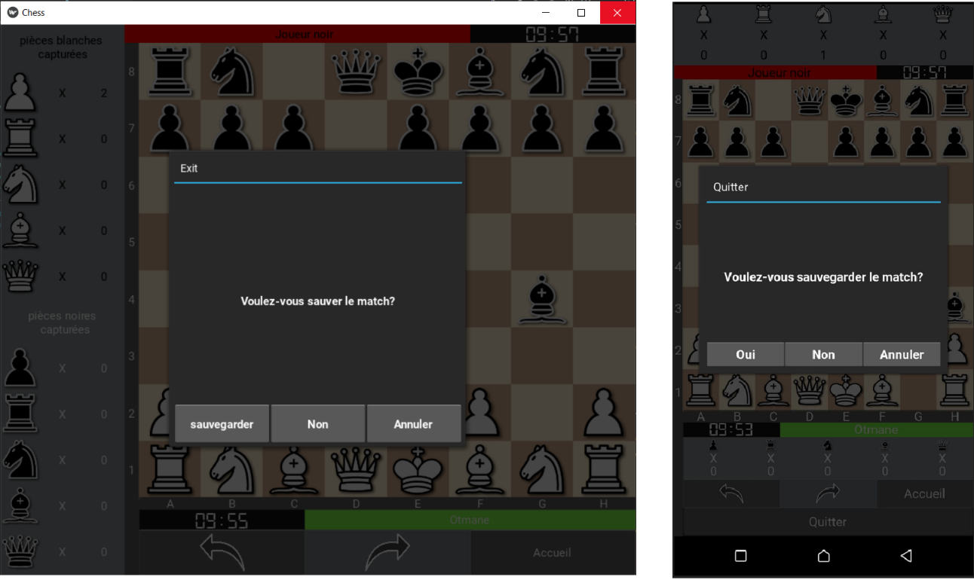

Figure 114 : Sauvegarde des parties

Si l'utilisateur choisit oui, la partie en cours est sauvegardée et le jeu est fermé, sinon la fenêtre contextuelle est fermée et le jeu se continue.

Si le joueur choisit de sauvegarder le jeu, la prochaine fois qu'il ouvre le jeu, la fenêtre suivante apparaît, s'il choisit oui alors le jeu est chargé et il est redirigé vers l'interface du jeu, sinon il atterrit sur la page d'accueil.

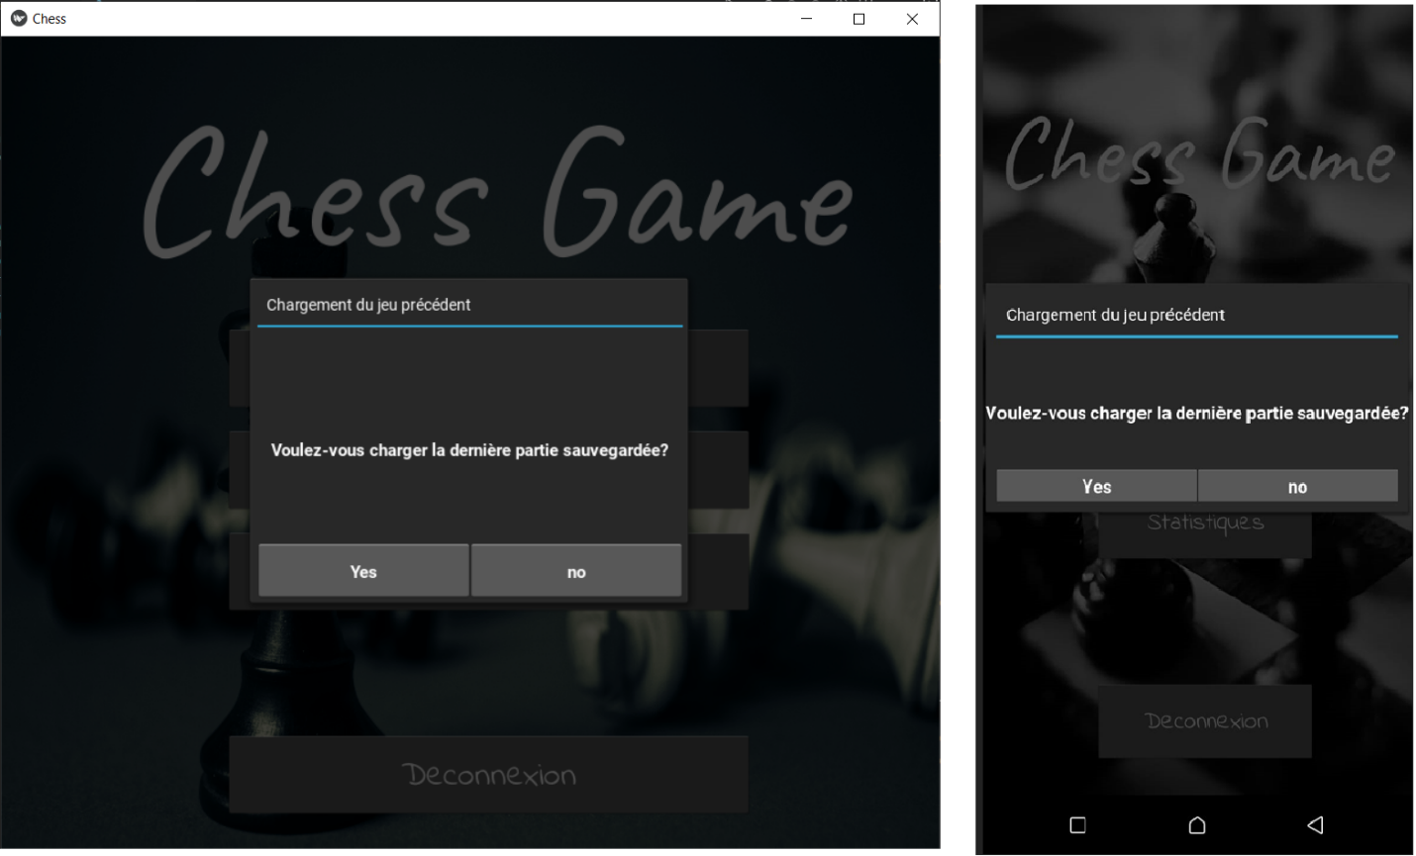

Figure 115 : Chargement de la partie sauvegardée

# Conclusion

En substance, ce projet consistait à réaliser un jeu d'échecs, nous avons présenté tout au long de ce rapport la démarche que nous avons suivie pour atteindre nos objectifs, tout d'abord nous avons fait une introduction globale au jeu d'échecs, après quoi nous avons introduit la notion d'intelligence artificielle et comment nous pouvons avec l'aide de l'algorithme MinMax construire un programme qui peut jouer contre un joueur humain, après cela nous avons détaillé les différentes phases de modélisation et de conception des différentes parties du jeu, en commençant par montrer l'architecture globale du jeu à travers différents diagrammes, puis en expliquant le cœur du jeu qui est la représentation de l'échiquier et les pièces , et aussi l'implémentation des différentes règles du jeu, ensuite nous avons détaillé la phase d'implémentation de l'algorithme MinMax en plus de l'élagage alpha beta , Finalement, le chapitre de la réalisation ou nous avons représenté les outils utilisés lors de la mise en œuvre de ce projet, ainsi que la présentation des différentes interfaces implémentées et leurs fonctionnements.

Ce projet nous a été bénéfique sur plusieurs plans. Au niveau fonctionnel et technique, il nous a permis de raffiner nos capacités de conception en modélisation informatique en plus de découvrir quelques algorithmes en relation avec la théorie des jeux, et leurs étapes de fonctionnement. D’autre part, ce projet nous a été une belle occasion pour travailler en groupe, ce qui nous a transmis l’esprit d’équipe et de cohésion.

Nous aimerions bien mentionner à la fin de ce rapport qu’en raison du manque de temps, nous n'avons pas pu ajouter plus de fonctionnalités au jeu, dans ce contexte, nous envisageons l’ajout de plusieurs fonctionnalités afin d’améliorer l’application en termes de plusieurs niveaux. A titre d’exemple, nous pouvons ajouter un mode multijoueur où les utilisateurs peuvent jouer en ligne sur l'internet, nous pourrions également utiliser différentes représentations d'échiquier comme les ***bitboards*** qui offrent un énorme gain de performance.

Dans ce fait, nous pensons que ce projet mérite bien d’être complété dans ce sens, et d’être une base de travail pour les nouvelles promotions.

# Webliographie

Chess strategy online, Introduction to Chess: <https://www.chessstrategyonline.com/content/tutorials/how-to-play-chess-introduction>

Chessprogramming wiki, Board Representation: <https://www.chessprogramming.org/Board_Representation>

Chessprogramming wiki, Simplified Evaluation Function:

<https://www.chessprogramming.org/Simplified_Evaluation_Function>

NAREN ARYA, MODELING A CHESSBOARD AND MECHANICS OF ITS PIECES IN PYTHON, IMPYTHONIST:

<https://impythonist.wordpress.com/2017/01/01/modeling-a-chessboard-and-mechanics-of-its-pieces-in-python/>

Didier Müller, Programmer un jeu d'échecs, Chapitre 15 :

<https://www.apprendre-en-ligne.net/pj/echecs/chapitre15.pdf>

Mina Krivokuća, Minimax with Alpha-Beta Pruning in Python:

<https://stackabuse.com/minimax-and-alpha-beta-pruning-in-python/>

Rainer Feldmann, Computer Chess: Algorithms and Heuristics for a Deep Look into the Future, University of Paderborn, Germany:

<http://citeseerx.ist.psu.edu/viewdoc/download?doi=10.1.1.56.563&rep=rep1&type=pdf>

Levi Walker, the Anatomy of a Chess AI:

<https://medium.com/@SereneBiologist/the-anatomy-of-a-chess-ai-2087d0d565>

Faure Rémi, Mouret Clément, Théorie des Jeux et jeu d’échecs :

<http://fluminis.free.fr/Rapport_Echecs.pdf>

Matt Obrien, a Brief History of Chess:

<https://blog.playmagnus.com/a-brief-history-of-chess/>

Victor BUSA, Minimax algorithm and Chess :

<https://twice22.github.io/chess/>